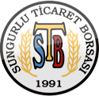 | T.C.  SUNGURLU TİCARET BORSASI  Sungurlu Commodity Exchange

2021 YILI FAALİYET RAPORU
İÇİNDEKİLER

SUNUŞ 3
MECLİS KURULU 5
YÖNETİM KURULU 6
PERSONELLER 7
BORSAMIZIN TARİHÇESİ 8
SUNGURLU TİCARET BORSASI TANIMI VE GÖREVLERİ 9
ORGANİZASYON ŞEMASI 10
YÖNETİM VE BORSA MEVZUATI 11
SUNGURLU TİCARET BORSASININ DAYANDIĞI HUKUKİ MEVZUATLAR 11
TİCARET BORSALARI 11
BORSA ORGANLARI 11
BORSA MECLİSİ VE GÖREVLERİ 11
BORSA YÖNETİM KURULU VE GÖREVLERİ 12
MİSYONUMUZ VE VİZYONUMUZ 12
MALİ YÖNETİM 12-13
HABERLEŞME VE BASIN YAYIN 13
HABERLEŞME VE BASIN YAYIN POLİTİKAMIZ 13
BİLGİ VE İLETİŞİM TEKNOLOJİLERİ KULLANIMI 13
YAZILIM 13
DONANIM 13
ÇALIŞMA SİSTEMİ 14
AŞAMA AŞAMA SPOT SATIŞ SİSTEMİ 14-15
YILLAR İTİBARİYLE STB GELİR-GİDER DURUMU 15-16
DERECELER 16
BİRİKEN NUMUNELER 17
SATILAN NUMUNELER 17
DEVREDEN NUMUNELER 17
İNSAN KAYNAKLARI YÖNETİMİ 17
GENEL FAALİYETLER 18
HASAT SEZONU AÇILIŞI 18-20
TEMSİL VE ZİYARETLER 20-22
TİCARET BORSASINI ZİYARET EDENLER 22-27
YARDIMLAR 28-30
2021 YILINDA YAPILAN EĞİTİM VE TOPLANTILAR 30-33
BASINDA SUNGURLU TİCARET BORSASI 34-48
MUAMELAT İŞLEMLERİ 49-50 ÜYERLER İLE İLGİLİ BİLGİLER 50
2021 YILINDA GELEN GİDEN EVRAK VE SAYILARI 50
2021 YILINDA CEVAPLANAN EVRAK SAYILARI 50
SATIŞ SALONU VE LABORATUVAR 50
BORSA SATIŞ SALONU ÜRÜN SATIŞ İSTATİSTİKLERİ 50
2021 YILI BORSA LABORATUVAR İSTATİSTİKLERİ 51
BORSA TESCİL BİRİMİ 51
2021 YILINDA EN ÇOK İŞLEM GÖREN 10 ÜRÜN 51
2021 YILINDA EN ÇOK İŞLEM GÖREN 10 ÜRÜN 52
YILLARA GÖRE İŞLEM HACİMLERİ TABLO VE GRAFİKLERİ 52
BORSAMIZDA İŞLEM GÖREN ÜRÜNLERE AİT TABLO VE GRAFİKLER 52-53
ANADOLU KIRMIZI BUĞDAY 53
ARPA 54-55
YEŞİL MERCİMEK 55-56
NOHUT 56-57
ŞEKER PANCARI 57
BUĞDAY UNU 57
2021 YILI TOPRAK MAHSÜLLERİ OFİSİ VE KOOPERATİFLER ALIM VE SATIMLARI 58
2017 VE 2020 YILLARINDA YAPILAN TESCİL ADETLERİ 58
SUNGURLU HAKKINDA BİLGİLER VE İSTATİSTİKLER 59-65

TİCARET BORSASI BAŞKANI MUSTAFA KÜRBÜZ

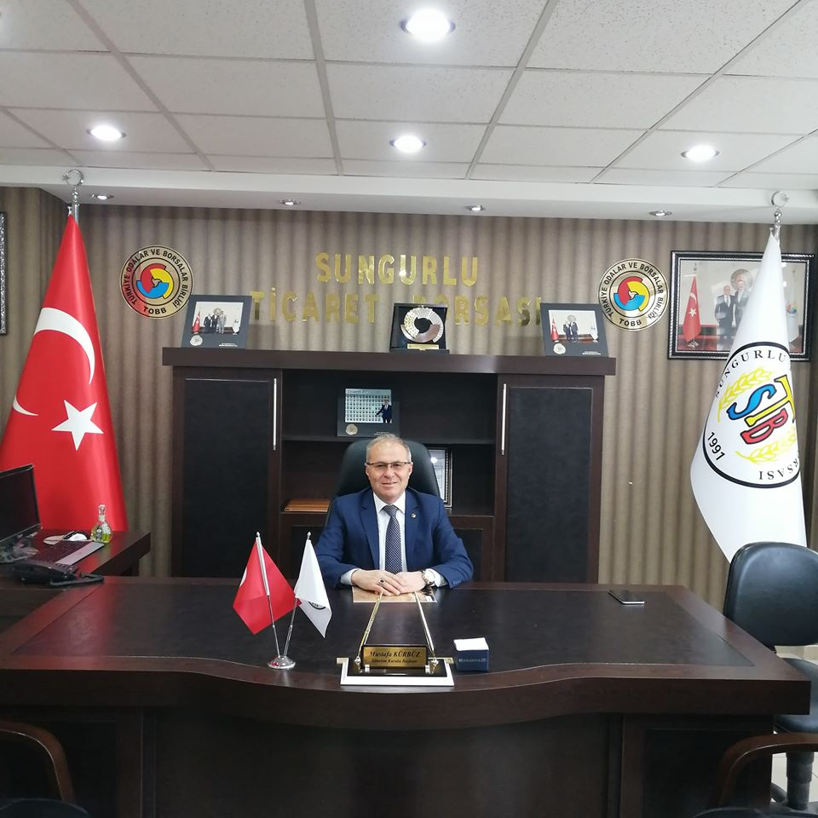
SUNUŞ
Sungurlu Ticaret Borsası 2021 yılı faaliyetlerini değerlediğimiz bu yayınımızda sizlere çalışmalarımızı sunmayı amaçladık.

Borsamız, siz üyelerimizin ve ilçemizin ekonomik, ticari, sosyo-kültürel ihtiyaç ve beklentileri doğrultusunda çalışmalar yaparak, yeni proje ve çözümler üreterek, tarım ticaretini kolaylaştırıcı faaliyetlerde bulunarak, gerek sektör içerisindeki paydaşlarımıza gerekse de ülke ekonomisine katkı sağlamak amacıyla, faaliyet ve çalışmalarını devam ettirmektedir.

Borsamız, üyelerimizden aldığı güçle, Meclisimizin uyumlu çalışması ve destekleriyle, vizyon ve misyonumuz doğrultusunda, hedefimize emin adımlarla yürüyerek, Sungurlu Ticaret Borsası'nı daha ileri seviyeye el birliği ile taşıyacağız. Üye memnuniyeti odaklı gerçekleştirdiğimiz hizmet sunumlarımızda iyileştirmeler yaparak, ticareti kolaylaştırıcı çalışmalarımızda da gerekli adımları atarak devam edeceğiz.

Borsamızın da ana faaliyet konusu olan, ilçemiz ekonomisinde büyük katkı sağlayan ve tarım sektörü içerisinde yer alan hububat ve bakliyatın verimli ve kaliteli üretimi için yapılan çalışmaların destekçisi olarak ticaretin etkin bir şekilde yapılması konusunda çalışmaları yapmaya devam edeceğiz.

Ticaret Borsası kuruluşundan itibaren görev sürecinde her zaman üyelerimize önderlik edip onlara yol göstermeyi amaç edindik. Bu doğrultuda hedeflerimizi yükselterek çalışmalarımıza devam ettik.

Yönetim ve Meclis kurulu olarak üyelerimize interaktif bir şekilde paylaşımlarda bulunduk. Gerek borsa ile alakalı gerek ilçe ile alakalı görüşmelerde bulunarak neler yapılabilir, hizmet konusunda daha nasıl faydalı olunabilirliği görüşerek istek ve talepleri yerine getirdik. COVİD-19 Korona virüse karşı Kurumumuzda tedbirler alınarak mücadeleye devam ediliyor. Bu tedbirleri tüm işyerlerinde aldığımız sürede bu virüs salgınını halk olarak aşacağımıza tüm kalbimle inanıyorum.

Üyelerimizin değişen ve gelişen dünya ekonomik faaliyetlerine uyum sağlamaları, Sungurlu ilçemizin anıtım ve potansiyelini arttırılması yönündeki çalışmalarımız devam edecek olup bizlere bu süreçte destek olanlara sonsuz teşekkür eder, 2021 yılı faaliyet raporumuzu sunarız.

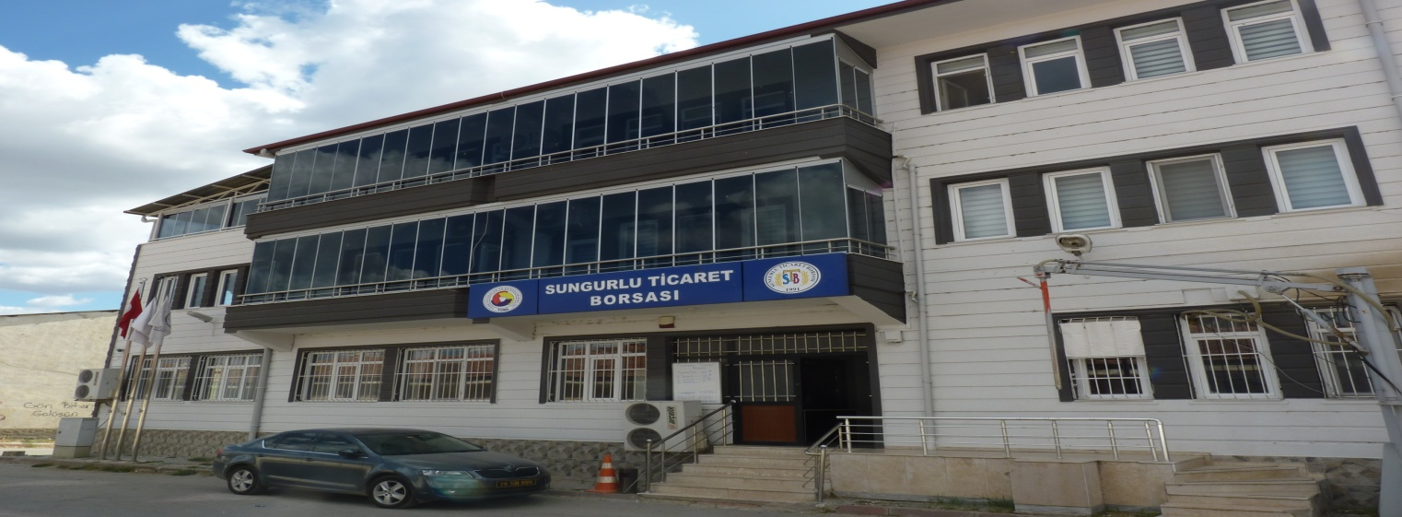

ADRES : Sunguroğlu Mahallesi 54.Sokak No:4
19300 Sungurlu/ ÇORUM
TELEFON : 0.364.311.56 20
FAX : 0.364.311.77 11
WEB : www.sungurlutb.org.tr
E-Posta : sungurlutb@tobb.org.tr
KEP : s.ticaretborsasi@hs01.kep.tr

MECLİS KURULU ÜYELERİ

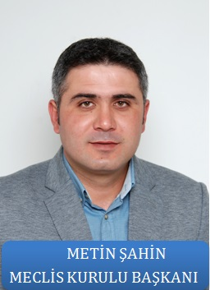
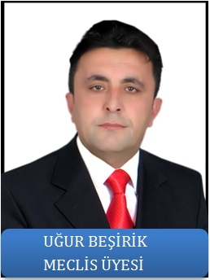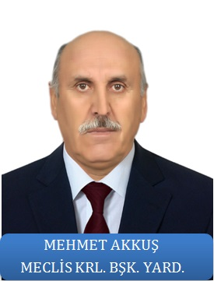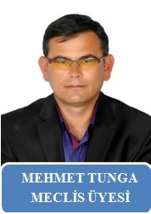
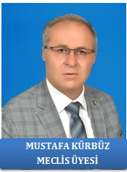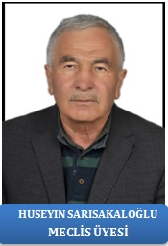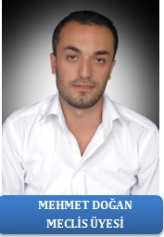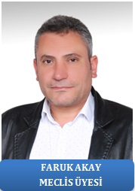

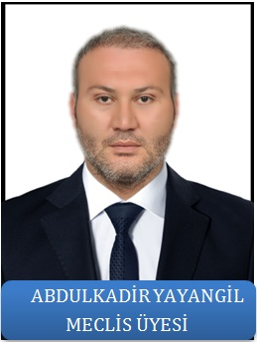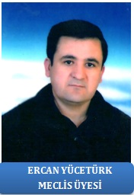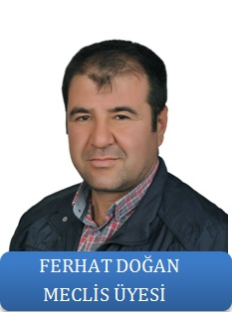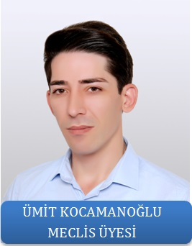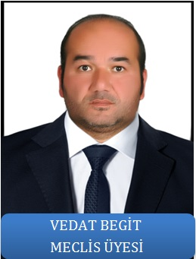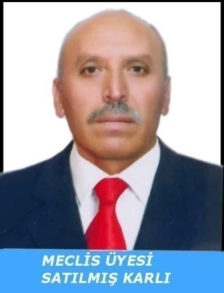

YÖNETİM KURULU ÜYELERİ

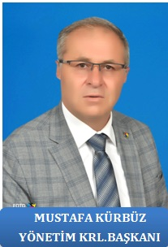

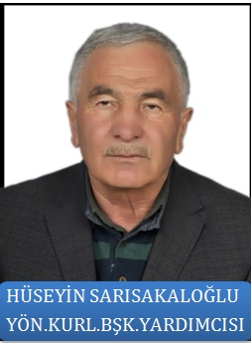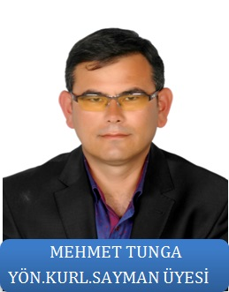

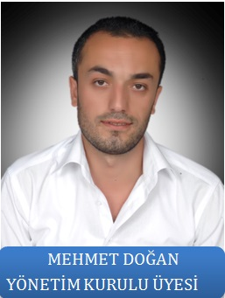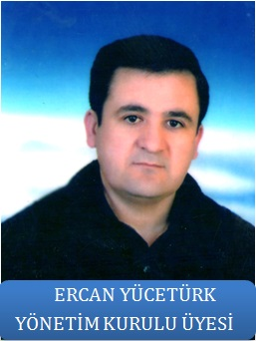

PERSONELLER

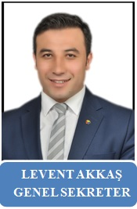

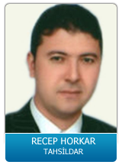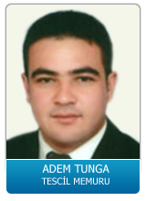

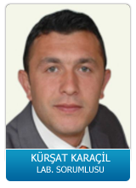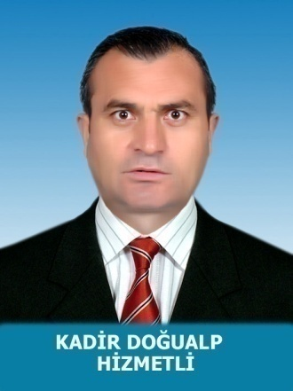

BORSAMIZIN TARİHÇESİ

Sungurlu Ticaret Borsası 5174 sayılı kanunda yazılı esaslar çerçevesinde borsaya dahil maddelerin alım-satımı ve borsada oluşan fiyatların tespiti, tescil ve ilan işleriyle meşgul olmak üzere kurulan kamu tüzel kişiliğe sahip bir kurumdur.

Ticaret Borsası İlçemizde üretimi, tüketimi ve pazarlaması yeterli kapasitede olan, bu sebeple borsaya kota edilmiş olan maddelerin alım-satımının, fiyatlarının serbest rekabet düzeni içinde tespit ve ilanı işleriyle meşgul olan, organize pazarlar olduğundan, Ticaret borsamızın varlığı bir anlamda maddeye bağlı olmaktadır. Bu özelliği ile Ticaret borsamız serbest piyasa ekonomisi sisteminin önemli bir unsuru olmaktadır.

Sungurlu Ticaret Borsası, T:C. Sanayi ve Tarım Bakanlığı'nın izni ile 21 Nisan 1991'de kurulmuştur. Organ seçimlerinin tamamlanmasına müteakip yine aynı tarihte faaliyete geçmiştir.

2000 yılında üç katlı yeni hizmet binası yaptırıldı, Üyeleri ve çiftçileri bir araya getirerek serbest piyasa koşullarını oluşturan Ticaret Borsası, böylece ürünün gerçek değerini bulmasını sağlamaktadır. Yenilikte adımları daim olan Sungurlu Ticaret Borsası, 2002 yılında satış salonunu kurmuş, bölgedeki en kapsamlı laboratuarını da 2005 yılında kurarak analiz cihazları ve ölçüm cihazları son teknolojiyi her zaman takip etmiştir. 2015 yılında elektronik satış sistemine geçerek, bölgede önemli bir imaja sahip olan Sungurlu Ticaret Borsası hizmet sunmada kendini göstermiştir.

Sungurlu Ticaret Borsasına şahıs şirketleri, Limited Şirketler, Anonim şirketlerin yanı sıra Kooperatiflerde tüzel kişiliğe sahip üyelerdir. Gerçek ve Tüzel Kişiler sermaye miktarına göre derecelendirilir.

Sungurlu Ticaret Borsası on dört kişiden oluşan Meclis üyeleri seçimleri dört yıllığına bu göreve getirilmektedir. Sungurlu Ticaret Borsası Meclisi içerisinde yine görev süresi dört yıl olan beş kişilik Yönetim Kurulu oluşturulmaktadır. Ayrıca Genel sekreterliğe bağlı olarak, Tescil, Laboratuar, Satış salonu, Bilgi işlem gibi birimler olup bu birimlerde altı deneyimli personel görev yapmaktadır.

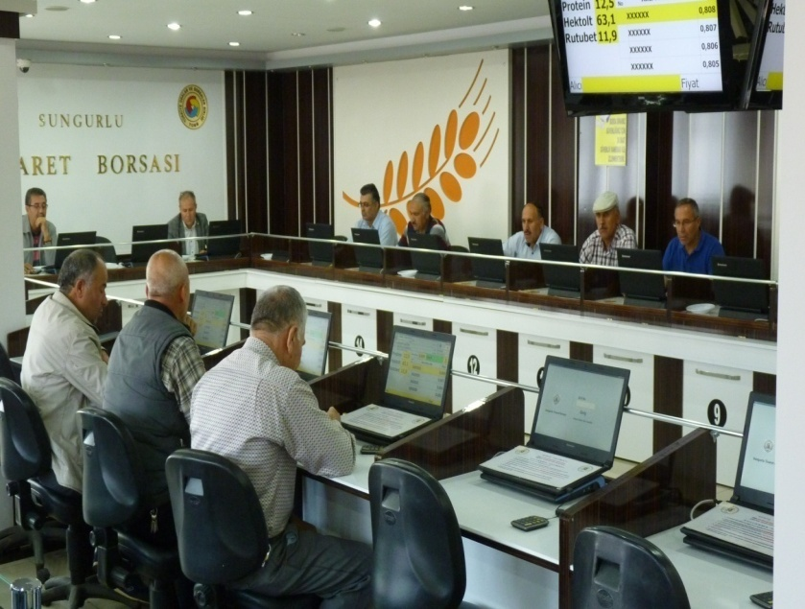

TANIMI :

Sungurlu Ticaret Borsası : 5174 Sayılı Kanunun 28. maddesinde belirtildiği üzere, ''Ticaret Borsaları, bu kanunda yazılı esaslar çerçevesinde Borsaya dahil maddelerin alım-satım ve borsada oluşan fiyatların tespit, tescil ve ilanı işleriyle meşgul olmak üzere kurulan kamu tüzel kişiliğine sahip kurumlarıdır.''

GÖREVLERİ :
- Borsaya dahil maddelerin, borsada alım-satımını tanzim ve tescil etmek.
- Borsaya dahil maddelerin borsada oluşan her günkü fiyatlarını usulü dairesince, tespit ve ilan etmek.
- Alıcı ve satıcının, teslim ve teslim alma ile ödeme bakımından yükümlülüklerini, muamelelerin tasfiye şartlarını, fiyatlar üzerinden etkili şartları ve ihtilaf doğduğunda ihtiyari tahkim usullerini gösteren ve Birliğin onayıyla yürürlüğe girecek genel düzenlemeleri yapmak.
- Yurt içi ve yurt dışı Borsa ve piyasaları takip ederek fiyat haberleşmesi yapmak, elektronik ticaret ve internet ağları konusunda üyelerine yol göstermek.
- 51 inci maddedeki belgeleri düzenlemek ve onaylamak.
- Borsaya dahil maddelerin tiplerini ve vasıflarını tespit etmek üzere laboratuar ve teknik bürolar kurmak veya kurulmuşsa iştirak etmek.
- Bölgeleri içindeki borsaya ilişkin örf, adet ve teamülleri tespit etmek, Bakanlığın onayına sunmak ve ilan etmek.
- Borsa faaliyetlerine ait konularda ilgili resmi makamlara teklif, dilek ve başvurularda bulunmak; üyelerin tamamı veya bir kesiminin menfaati olduğu takdirde bu üyeleri adına veya kendi adına dava açmak.
- Rekabeti bozucu etkileri olabilecek anlaşma, karar ve uyumlu eylem niteliğindeki uygulamaları izlemek ve tespiti halinde ilgili makamlara bildirmek.
- Mevzuatla bakanlıklara ve diğer kamu kurum ve kuruluşlarına verile işerin, bu kanunda belirtilen kuruluş amaçları ve görev alanları çerçevesinde borsalara tevdii halinde bu işleri yürütmek.
- Üyelerin ihtiyacı olan belgeleri vermek ve bunlarla ilişkin gerekli hizmetleri yapmak.
- Yurt içi fuarlar konusunda yapılacak müracaatları değerlendirip Birliğe teklifte bulunmak.
- Sair mevzuatların verdiği görevlerle, ilgili kanunlar çerçevesinde Birlik ve Bakanlıkça görevleri yapmak.

- ORGANİZASYON ŞEMASI

YÖNETİM VE BORSA MEVZUATI

Sungurlu Ticaret Borsası'nın Dayandığı Hukuki Mevzuat

Odalar, Borsalar ve Birlik hakkındaki 5590 sayılı kanun 8 Mart 1950 tarihinde hazırlanmış, 15 Mart 1950 tarihinde 7457 sayılı resmi gazetede yayınlanarak, yürürlüğe girmiştir. 5590 sayılı kanun, yerini, 1 Haziran 2004 tarihinde yürürlüğe giren 5174 sayılı Kanun'a bırakmıştır. TOBB, özel sektörün Türkiye'de mesleki üst kuruluşu ve yasal temsilcisidir. TOBB'un halen, yerel düzeyde, ticaret, sanayi, ticaret ve sanayi, deniz ticaret odaları ve borsalar şeklinde oluşmuş 365 üyesi bulunmaktadır. Tüm ülke çapında yayılmış olan oda ve borsalara çeşitli büyüklüklerde ve bütün sektörlerden 1 milyon 200 binin üzerinde firma kayıtlı bulunmaktadır.

Ticaret Borsaları
Ticaret Borsaları, 5174 sayılı kanunda yazılı esaslar çerçevesinde borsaya dahil maddelerin alımı satımı ve borsada oluşan fiyatların tespiti, tescil ve ilanı işleriyle meşgul olmak üzere tüzel kişiliğine sahip kurumlardır.

Borsa Organları
a) Meslek Komiteleri
b) Meclis
c) Yönetim Kurulu
d) Disiplin Kurulu

a)Meslek Komiteleri: Borsa Meslek Komiteleri, meslek guruplarınca dört yıl için seçilecek 5 veya 7 kişiden; üye sayısı on bini aşan borsalarda 5,7,9 veya 11 kişiden oluşur. Asıl üyeler kadar da yedek üye seçilir. Komite, kendi üyeleri arasında bir başkan bir başkan yardımcısı seçer.

b)Borsa Meclisi: Borsa meclisi, meslek guruplarınca, dört yıl için seçilecek üyelerden oluşur. Meslek komiteleri beş kişiden oluşan guruplarda ikişer, yedi kişiden oluşan gruplarda üçer, dokuz kişiden oluşan guruplarda dörder, onbir kişiden oluşan guruplarda beşer meclis üyesi seçilir. Ayrıca aynı sayıda yedek üye seçilir. En az yedi meslek gurubu kurulamayan borsalarda meclisler borsaya kayıtlı olanların kendi aralarından seçecekleri ondört üye ile kurulur. Ayrıca aynı sayıda yedek üye seçilir. Bu takdirde meslek komitelerinin görevleri meclislerce seçilecek ihtisas komisyonları tarafından yerine getirilir. Meclis Kendi üyeleri arasından dört yıl için bir başkan, bir veya iki başkan yardımcısı seçer.

c)Borsa Yönetim Kurulu: Borsa yönetim kurulu, dört yıl için seçilen, meclis üye sayısı yirmiden az olan borsalarda beş; yirmi ile yirmi dokuz arasında olanlarda yedi; otuz ile otuzdokuz arasında olanlarda dokuz; kırk ve daha fazla olanlarda onbir kişiden oluşur. Meclis kendi üyeleri arasından yönetim kurulunun başkanını, asıl ve yedek üyelerini tek liste halinde seçer. Yönetim kurulu, kendi üyeleri arasından dört yıl için bir veya iki başkan yardımcısı ve bir sayman üye seçer.

d)Borsa Disiplin Kurulu: Borsa disiplin kurulu, meclisçe dört yıl için, borsayakayıtlı olanlar arasından seçilen altı asıl ve altı yedek üyeden oluşur. Disiplin kurulu, seçimden sonraki ilk toplantısında, en yaşlı üye kurula başkanlık eder. Disiplin kurulu üyelerinde aranılacak şartlar, birliğin uygun görüşü alınmak suretiyle bakanlıkça çıkartılacak yönetmelikle belirlenir.

Borsa Meclisinin Görevleri
- Borsa Yönetim Kurulu ve Disiplin Kurulu üyelerini seçmek.
- Kendi üyeleri arasında Birlik genel kurul delegelerini seçmek.
- Yönetim kurulu tarafından yapılacak teklifleri inceleyip karara bağlamak.
- Çalışma alanları içindeki örf, adet ve teamülleri tespit ve ilan etmek.
- Aylık mizanı ve aktarma taleplerini incelemek ve onaylamak.
- Borsada gerçekleştirilen işlemlerden veya üyelerin yapmış oldukları sözleşmede yer alması halinde bu sözleşmelerle ilgili olarak çıkan ihtilafları çözmekle görevli tahkim müesseseleri oluşturmak.
- Borsa dışında yapılan işlemlerden doğabilecek ihtilafların çözümü için, mahkemeler tarafından istenecek bilirkişi listesini onaylamak.
- Borsa üyeleri hakkında disiplin kurulu tarafından teklif edilecek cezalara karar vermek.
- Yıllık bütçe ve kesin hesapları onaylamak ve yönetim kuruluna ibra etmek, sorumluluğu görülenler hakkında takibat işlemlerini başlatmak.
- Taşınmaz alımına, satımına, inşa, ifraz, tevhit ve rehine ve ödünç para alınmasına, kamulaştırma yapılmasına ve bu Kanun hükümleri çerçevesinde şirketlere ortak almaya karar vermek.
- Borsa iç yönergesini kabul etmek ve Birliğin onayına sunmak.
- Borsaya dahil maddelerden hangilerinin, daha sonra tescil ettirmek şartıyla, borsa yerinin dışında alınıp satılabileceğini belirlemek ve bu şekilde alınıp satılacak maddelerin otuz günü geçmemek kaydıyla tescil edilmesine ilişkin süreyi belirlemek.
- Yönetim kurulunca borsaya kayıt zorunluluğuna veya üyelerin derecelerine ilişkin olarak verilecek kararlara karşı yapılan itirazları incelemek kesin karara bağlamak.
- Mesleklere ve sorunlara göre ihtisas komisyonları kurmak.
- Yurt içi be dışı sınai, ticari ve ekonomik kuruluşlara üye olmak ve kongrelerine delege göndermek.
- Tahsili imkansızlaşan alacakların takibinden vazgeçme veya ölen, ticareti terk eden ve borsaya olan aidat borçlarını yangın, sel, depren ve benzeri tabii afetler gibi iradesi dışında meydana gelen mücbir sebeplerden dolayı ödeme güçlüğü içinde olan üyelerin aidat anapara ve gecikme zammı borçlarının affı ve/veya yeniden yapılandırılmaları ile borsa veya üyeler adına açılacak davalar konusunda yönetim kurulundan gelen teklifleri inceleyip karara bağlamak ve gerekli görüldüğünde bu yetkisini yönetim kuruluna devretmek.
- Borsaya veya Türk ekonomi hayatına önemli hizmetler vermiş kimselere meclisin üye tam sayısının üçte ikisi kararıyla şeref üyeliği vermek.
- İlgili mevzuatla verilen diğer görevleri yerine getirmek.

Borsa Yönetim Kurulunun Görevleri

- Mevzuat ve meclis kararları çerçevesinde borsa işlemlerini yürütmek.
- Bütçeyi, kesin hesabı ve aktarma tekliflerini ve bunlara ilişkin raporları borsa meclisine sunmak.
- Aylık hesap raporunu borsa meclisinin incelenmesi ve onayına sunmak.
- Borsa personelinin işe alımlarına ve görevlerine son verilmesine, yükselme ve nakillerine usulüne uygun olarak karar vermek.
- Borsa personelinin disiplin işlerini bu Kanunda ve ilgili mevzuatta düzenlenen esas ve usuller çerçevesinde karar bağlamak.
- Disiplin kurulunun soruşturma yapmasın izin vermek.
- Bu Kanun uyarınca verilen disiplin ve para cezalarının uygulanmasını sağlamak.
- Borsada gerçekleştirilen doğacak ihtilafları çözmekle görevli hakem kurulunu belirlemek.
- Borsa dışında yapılan işlemlerden doğabilecek ihtilafların çözümü için, mahkemeler tarafından istenecek hakem ve bilirkişi listelerini hazırlamak ve onaylamak üzere meclise sunmak.
- Bu Kanunda ve ilgili mevzuatta öngörülen belgeleri tasdik etmek.
- Borsanın bir yıl içindeki faaliyeti ve bölgesinin iktisadi durumu hakkında yıllık rapor hazırlayıp meclise sunmak.
- Hazırladığı iç yönergeyi meclise sunmak.
- Borsaya ait her türlü incelemeyi yapmak, endeks ve istatistikleri tutmak ve başlıca maddelerin borsada oluşan fiyatlarını tespit etmek ve bunların uygun vasıtalarla ilan etmek.
- Yüksek düzeyde vergi ve tescil ücreti ödeyen, ihracat yapan, teknoloji geliştiren üyelerini ödüllendirmek.
- Bütçede karşılığı bulunmak kaydıyla sosyal faaliyetleri desteklemek ve özendirmek, bağış ve yardımlarla bulunmak, burs vermek, meclis onayı ile okul ve derslik yapmak.
- Bu Kanunla ve sair mevzuatla borsalara verilen ve özel oalrak başka bir organa bırakılmayan diğer görevleri yerine getirmek.

MİSYONUMUZ
Borsacılık anlayışında,kentimizin ve bölgemizin ticari etkinliğini artırmak,tescil ve ilan edilmesi yolu ile etkin ve güvenilebilir rekabet ortamı sağlamak,üyelerimizin tarım ve gıda sektöründe gelişen dünyada yer almasını sağlayacak ticaret yapısını oluşturmak ve tüm paydaşlarımıza kaliteli hizmet sunmak.

VİZYONUMUZ
Borsacılıkta sunulan hizmeti zirveye taşıyarak,yereldekentin,genelde ülkenin ticari,sosyal-ekonomik ve kültürel hayatına sosyal sorumluluk bilinci ile katkıda bulunarak,üyelerimizle,kent,halkıyla ve bölge insanımızla birlik ve dayanışmayı sağlayıp daha iyi ekonomik ve sosyal koşullarda iş yapmalarına öncü ve lider kurum olmak.

POLİTİKALARIMIZ DEĞERLERİMİZ
- Kalite Politikası - Kalite
- Çevre Politikası - Adil ve Eşit Hizmet Sunmak
- İnsan Kaynakları Politikası - Şeffaflık
- Haberleşme Politikası - Güvenilirlik
- Mali Politikası - Ekip Çalışması
- Bilgi İşlem Politikası - Yenilikçilik
- Üye İlişkileri Politikası
- Görüş Oluşturma Politikası

MALİ YÖNETİM
Borsamız gelirleri 5174 sayılı kanunun 49. maddesinde belirlenmiştir. Bu çerçevede borsa gelirleri şunlardır;
- Kayıt Ücreti
- Yıllık Aidat
- Muamele Tescil Ücreti
- Yapılan Hizmetler Karşılığı Alınan Ücretler
- Belge Bedelleri
- Yayın Gelirleri
- Bağış ve Yardımlar
- Para Cezaları
- Misil Zamları
- Menkul,Gayri Menkul Sermaye İradı, Şirket Karları ve Döviz Gelirleri
- Sair Gelirler
Yapılan harcamalar; yukarıdaki gibi kaynaklarını faaliyet konularında, Kanun, Yönetmelik ve mevzuata uygun olarak, şeffaf ve ekonomik kullanması, SUNGURLU TİCARET BORSASI'nın temel mali politikasıdır.

HABERLEŞME ve BASIN YAYIN
Borsamız politika, faaliyet ve hizmetlerini tanıtmak için görsel ve yazınsal basın aracılığıyla duyurmaktadır. Yerel basın ile etkili bir iletişim içerisinde olup, basın bültenleri oluşturarak, borsamız faaliyetlerini kamuoyu ile paylaşmaktadır.
www.sungurlutb.org.tr isimli web adresimiz ile Türkçe ve İngilizce hizmet vererek paydaşlarımıza ve yurtdışındaki takipçilerine güncel bilgiler sunmaktadır.
Borsamız tarafından kullanılan haberleşme araçları; web sitesi, basın yolu ile duyurular, ilan panosu, dilek ve şikayet kutusu, telefon, fax ve e-posta.

Borsamız 2021 yılında sosyal medya ve basında 78 kez haber olmuştur.

HABERLEŞME ve BASIN YAYIN POLİTİKAMIZ;
Tarım ürünlerinin alım satım ve pazarlanması ile ilgili gelişmelerin paydaşların hızlı, doğru ve objektif bir şekilde ulaşmasını sağlamak amacıyla, bilgi ve iletişim teknoloji araçlarını kullanarak güncel verilerin paylaşımını sağlamaktır.
SUNGURLU TİCARET BORSASI, Yazılı ve Görsel basın organları arasında hiçbir ayrım gözetmeksizin, tüm yayın organlarına önyargısız ve aynı uzaklıktadır. SUNGURLU TİCARET BORSASI, yaptığı çalışmaları kamuoyuna duyururken, yazılı ve görsel basın organlarından yararlanırken, doğru ve objektiflik kriterlerine uyar, tarafları rencide edici yayınlara izin vermez. SUNGURLU TİCARET BORSASI, yaptığı yayınlarla, başta üyeleri olmak üzere, konu ile ilgili tarafları bilgilendirmeyi amaçlar.

BİLGİ VE İLETİŞİM TEKNOLOJİLERİ KULLANIMI
Borsamız Bilgi ve İletişim Teknolojilerini etkin ve verimli biçimde kullanmaktadır. Borsamız üyelerimizle etkin iletişim kurarak, hizmet sunumunu ve sürekli gelişimini sağlamak için gerekliteknolojik donanım ve altyapıya sahip olup, söz konusu donanımları sürekli güncel tutmaktadır.
Sungurlu Ticaret Borsası'nın bilgi teknolojileri donanım parkı aşağıdaki gibidir.

YAZILIM
TBBS (Ticaret Borsası Bilgi Sistemi)
Laboratuar Modülü, Alım-Satım Modülü,
Tibos Tescil Modülü, Tescil ve İstatistik Modülü,
Muhasebe Modülü,Üye-Aidat Modülü
Bordro Modülü, Sistem Yönetim modülü

DONANIM
DONANIM ARAÇLARI SAYI
Satış Salonu Bilgisayarı (Laptop) | 36
Kişisel Bilgisayar | 8
Server | 1
Yazıcı+Faks | 9
Televizyon | 7
Dijital Fotoğraf Makinesi | 2
Masa Üstü Fiş Yazıcı | 2
Kesintisiz Güç Kaynağı | 7
Jeneratöt | 1
Kombi | 2
Isıtıcı Şohben | 1
Led Ekran | 1
ÇALIŞMA SİSTEMİ
AŞAMA AŞAMA SPOT SATIŞ SİSTEMİ

- Üreticilere ait araçlar numune alınması amacıyla sıraya alınmaktadır.
- İlk etapta,otomatik sonda ile standartlara uygun biçimde numunesi alınır. Taşıyıcı borular ile TSE Standartları çerçevesinde, kalite ve sınıflandırılması yapılmak üzere laboratuvara aktarılır. Üretici ve ürüne ilişkin bilgiler bilgisayara işlenir.
- Taşıyıcı borular ile toplama kaplarında ürün numuneleri, karşılayıcı tarafından, analiz işlemi yapılmak üzere plastik kaplara aktarılarak sıraya konur.
- Ürünün, hektolitre ağırlığı, rutubeti, protein değeri, sedim değeri ve gluten değerleri otomatik cihazlarla tespit edilmektedir.
- Laboratuarda görevli personelce ürün kalitesini etkileyen faktörlerin tespiti yapılır. ( haşere, zıt sınıf buğday taneleri, diğer tahıllar.)
- Ürün, numunesi ve laboratuar analiz raporu ile birlikte satış salonuna aktarılır.
- Satış salonunda, 34 üyenin oturacağı ''U'' şeklindeki masalar çevresinde oturan alıcı konumundaki, üyelere o an için satılacak ürüne ait numune tabak içerisinde gösterilirken aynı anda ekranda o ürüne ait laboratuvar analiz sonuçları izlenebilmektedir.
- Satış görevlisi, ekranda görülen ürünün satış işlemini başlatarak açık arttırma satışını düzenler. neticesinde oluşan en yüksek fiyatı ve alıcı firmanın ismini sisteme kayıt ederek satış otomatik olarak sonlanır.
- Satış işlemi tamamlanan ürünün kime ait olduğu satış personeli tarafından bildirilir ve üreticiye alıcısı ve fiyatı belli olan ürünün numunesi teslim edilir. Daha sonra alıcıya ait depo numarası, laboratuvar raporu, satış fiyatını içeren ilk tescil pusulası ile birlikte poşetlenerek üreticiye teslim edilir.
- Üreticinin talebi işlemi iptal etmek isterse, işlem sistemden iptal edilir ve üreticinin hiçbir sorumluluğu yoktur.
- Üretici numune poşeti ile birlikte ürünün alıcı deposuna götürerek teslim eder. Daha sonra borsa görevlileri, ilgili alıcı deposunda, satış işleminin teslim, tesellüm ve tediye bakımından yükümlülüklerini yerine getirilip getirilmediğini kontrol ederek, satılan ürüne ait müstahsil makbuzuna tescil tarih numarası verilerek müşterek alım satım beyannamesi tamamlanır.
- Borsa Üyeleri, o gün içinde satın aldıkları ürünleri depo önünde istiflerler. Üyelerimiz istifledikleri ürünlerin kimyasal özelliklerini öğrenmek isterlerse, ürün numunelerini borsamız laboratuarına getirirler ve analizi yapılır. Üyeler ilgili ürün raporunu kullanarak, genelde aynı gün içerisinde, Türkiye genelindeki un sanayicilerine, yem sanayicilerine ve sektör içerisinde yer alan diğer kurum ve kuruluşlara satışını gerçekleştirerek sevk ederler.
Ayrıca, Borsa binası içerisinde bulunan televizyon ekranında, satış salonundaki günlük oluşan fiyatlar online aktarılmakta, ilçemiz üreticileri tarafından takip edilmektedir.

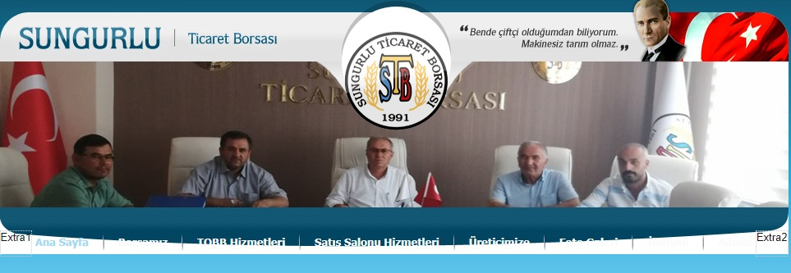
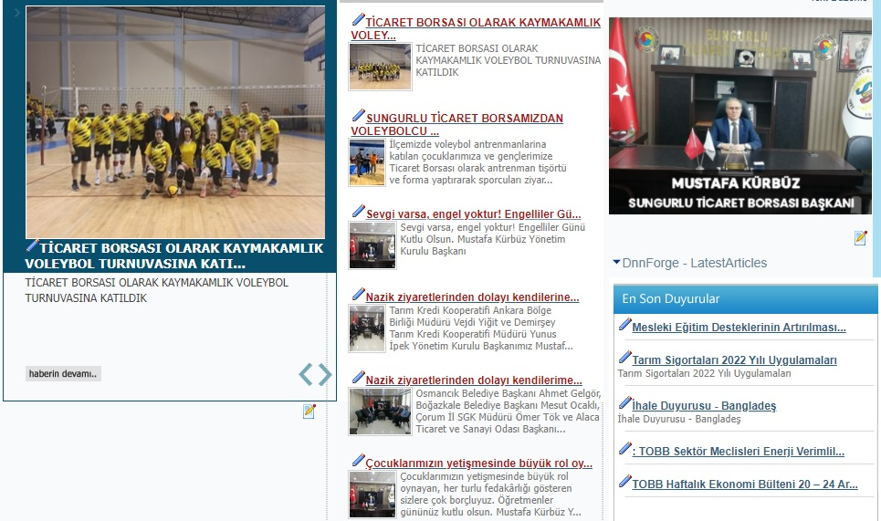
Borsamız tarafından hazırlanan www.sungurlutb.org.tr web sayfamız İnternet ortamında Borsa Üyelerimize, ilgili kurum ve kuruluşlara hizmet vermektedir.Borsamız web sitesi içeriğinde günlük, haftalık, aylık ve yıllık bültenler, borsa ile ilgili kanunlar, bilgi edinme bölümü, haberler, duyurular, Borsamız ile ilgili bilgiler yer almaktadır.Borsamız satış salonunda oluşan güncel tüm fiyat hareketleri web sayfamızda izlenmektedir.

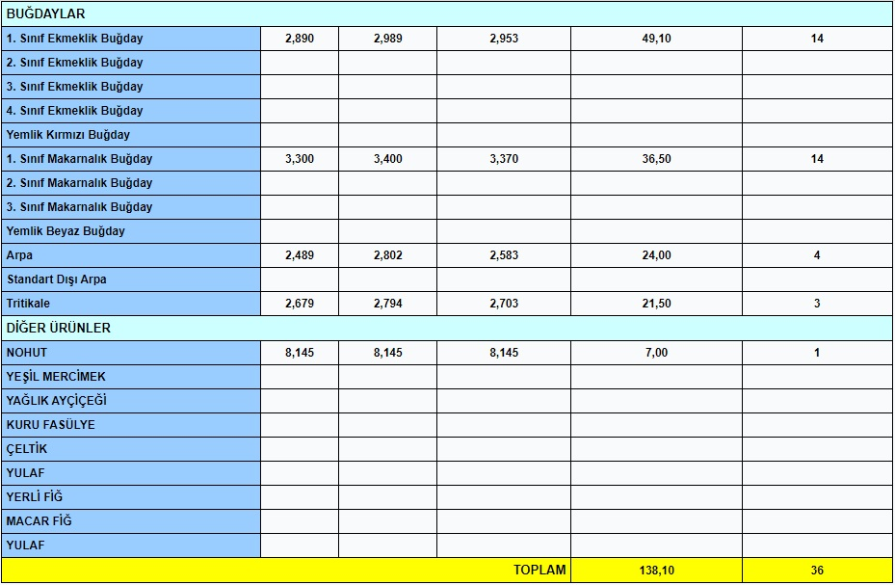

Sungurlu Ticaret Borsası'nın bütçesi, yılbaşından sonuna kadar bir yıla ait gelir ve gider tahminlerini gösteren, gelirlerin toplanmasına ve harcamalara izin veren bir meclis kararıdır.Borsamızın bütçesi, Borsamızın plan ve programlarının gerekleri ile fayda ve maliyet unsurları göz önünde tutularak verimlilik, tutumluluk, ilkelerine ve hesap dönemine göre hazırlanır. 5174 sayılı Kanuna göre bütçeden harcama yapma yetkisi yönetim kuruluna ait olup, bütçe muhasebe yönetmeliğinin 61. maddesinde belirlenmiştir.

Borsamızın aylık gelir-gider, mizan ve ayrıntılı bilançoları her ay düzenli olarak, Yönetim kurulu tarafından incelenir. Meclis adına harcamaların ve gelirlerin bütçe dengesine, ilgili fasıllara ve 5174 sayılı kanuna uygun olarak yapılıp yapılmadığı incelenir. Her ay Yönetim kurulunun onayından geçerek Meclise arz edilerek meclisin onayına sunulur.
YILLAR İTİBARİYLE STB GELİR VE GİDER BÜTÇESİ

Yıl | Gelir-Gider |  | Bütçe | Bilanço
2017 | Gelir | 651.090,67 | 750.232,00 | 951.334,06
 | Gider | 695.029,79
2018 | Gelir | 634.495,73 | 786.134,00 | 1.011.158,48
 | Gider | 540.515,66
2019 | Gelir | 990.976,13 | 944.000,00 | 1.381.162,13
 | Gider | 595.945,31
2020 | Gelir | 931.527,32 | 800.000,00 | 1.572.275,65
 | Gider | 439.485,59
2021 | Gelir | 922.692.82 | 950.000,00
 | Gider | 811.628.28

2021 YILI BÜTÇE GELİR-GİDER DURUMU

2021 Yılı Bütçe Giderleri |  |  | 2021 Yılı Bütçe Gelirleri
Fasıl ve Madde Adı | Tutar |  | Fasıl ve Madde Adı | Tutar
Personel Giderleri | 595.471,86 |  | Kayıt Ücreti Gelirleri | 1.360,00
Huzur Hakkı Giderleri | 0,00 |  | Yıllık Aidat Gelirleri | 28.715,83
Genel Yönetim Giderleri | 7.085,43 |  | Muamele Tescil Ücreti | 575.092.19
Seyahat ve Yol Giderleri | 3.000,00 |  | Yapılan Hizm. Kar. Alınan Ücretler | 246.746,08
Eğitim ve Fuar Giderleri | 2.135,14 |  | Belge Bedelleri | 0,00
Basın ve Yayın Giderleri | 554,00 |  | Yayın Gelirleri | 0,00
Bağış ve Yardımlar | 21.158.32 |  | Bağış ve Yardımlar | 0,00
Birlik Aidatı, Kanuni Pay ve Fonlar | 93.340.14 |  | Para Cezaları | 0,00
Dışardan Sağlanan Fayda ve Hizmetler | 84.512.81 |  | Misil Zamları | 0,00
Vergi Resim ve Harçlar | 4.365.44 |  | Faiz Gelirleri | 5.532,66
Kira Giderleri | 0,00 |  | Kira Gelirleri | 0,00
Kambiyo Giderleri | 0,00 |  | Kambiyo Gelirleri | 0,00
Menkul Kıymet Satış Giderleri | 0,00 |  | Menkul Kıymet Satış Gelirleri | 0,00
Finansman Giderleri | 5,14 |  | Finansman Gelirleri | 0,00
Sabit Kıymetler Giderleri | 350,00 |  | Şube ve Tescil Bürosu Gelirleri | 0,00
Şube ve Temsilcilik Giderleri | 0,00 |  | Sair Gelirler | 65.246,06
Sair Giderler | 0,00
TOPLAM | 811.628,28 |  |  | 922.692,82

2021 Yılında Sungurlu Ticaret Borsası'nın bütçe gelirleri 922.692.82 TL olurken bütçe giderleri 811.628,28 TL olarak gerçekleşmiştir.

01.01.2021 ila 31.12.2021 tarihleri arası Üye Kayıt Ücreti ve Yıllık Aidatları gösteren tablo

 | DERECELERİ | KAYIT ÜCRETİ | YILLIK AİDAT
 | 1.DERECE | 500.00-TL | 500.00-TL
 | 2. DERECE | 450.00-TL | 450.00-TL
 | 3.DERECE | 400.00-TL | 400.00-TL
 | 4.DERECE | 350.00-TL | 350.00-TL
 | 5.DERECE | 300.00-TL | 300.00-TL

SUNGURLU TİCARET BORSASI DEPOSUNDA BİRİKEN NUMUNELER

2021 yılından 56.567,59 Kg hububat (Buğday,Arpa,Fiğ,Çavdar), Bakliyat (Nohut) 2.022,64 Kg, Bakliyat (Mercimek) 195,20 Kg Yağlık Ayçiçeği 113,00 Kg devir olmuştur. 01.01.2021-31/12/2021 tarihine kadar aşağıda biriken numune ürünler gösterilmiştir.
MALIN CİNSİ FİRE VERİLEN | MİKTARI
HUBUBAT (BUĞDAY,ARPA,FİĞ,ÇAVDAR) 787,74 170 | 56.567,59
BAKLİYAT (NOHUT) 2,00 0 | 2.022.64
BAKLİYAT (Y.MERCİMEK) 5,70 0 | 195,20
YAĞLIK AYÇİÇEĞİ 0 0 | 113,00

2021 yılı içerisinde Yönetim Kurulu Kararı ile biriken numuneler satış salonunda satışa sunulmuştur. Ticaret Borsasına satılan ürünler gelir olarak kaydedilmiştir.
SATILAN NUMUNELER
ADI SOYADI ÜNVANI | CİNSİ | KG | FİYATI/SATILDIĞI TARİH | TUTARI | MAKBUZ TARİHİ/NO
OCAKLI UN OTOMOTİV SAN.TİC.A.Ş | HUBUBAT (Buğday,Arpa,Çavdar,Fiğ) | 28.960 | 2,10 TL /26/01/2021 | 60.816,00 | 01/03/2021-01/04/2021  BANKA DEKONTU
ÇET-BAK TAR. ÜRÜN.SAN.TİC.LTD.ŞTİ. | BAKLİYAT (Nohut) | 1.330 | 3,00 TL /26/01/2021 | 3.990,00 | 27/01/2021 BANKA DEKONTU
ÇET-BAK TAR. ÜRÜN.SAN.TİC.LTD.ŞTİ. | BAKLİYAT (Y.Mercimek) | 110 | 4,00 TL /26/01/2021 | 440,00 | 27/01/2021 BANKA DEKONTU

Ticaret Borsası deposunda bulunan ve 2022 yılına devreden ürün miktarlarını gösterir tablo
MALIN CİNSİ | MİKTARI
HUBUBAT (BUĞDAY,ARPA,FİĞ,ÇAVDAR) | 26.649,85
BAKLİYAT (NOHUT) | 690,64
BAKLİYAT (Y.MERCİMEK) | 79,50
YAĞLIK AYÇİÇEĞİ | 113,00

İNSAN KAYNAKLARI YÖNETİMİ
Sungurlu Ticaret Borsası Çalışan Sayısı ve Eğitim Durumu
Sungurlu Ticaret Borsası 2021 yılı 5 erkek personel ile hizmet vermektedir. Borsa personelinin yetki ve sorumlulukları, sahip olması gereken nitelikler görev tanımları ile belirtilmiştir.

Çalışan Sayısı ve Eğitim Durumu
Cinsiyeti | Çalışan Sayısı | Eğitim Durumu
 |  | Ortaokul | Lise | Ön Lisans | Lisans
Erkek | 5 | 3 | 1 | - | 1
Toplam | 5 | 3 | 1 | - | 1

GENEL FAALİYETLER

- 2021 Yılında Borsa Meclisi tarafından 12 adet olağan toplantısı yapılmıştır. 49 gündem maddesi ayrıntılı olarak görüşülmüştür.
- 2021 Yılında Borsa Yönetim Kurulu tarafından 49 adet olağan toplantı yapılmıştır. 141 adet gündem maddesi ayrıntılı olarak görüşülmüştür.
- 2021 Yılında Borsa Hesapları İnceleme Komisyonu tarafından 9 adet toplantı yapılmıştır. 11 adet gündem maddesi ayrıntılı olarak görüşülmüştür.
- 2021 Yılında TURİB PİYASALAR MODÜLÜNE 01.01.2021 ve 31.12.2021 tarihleri arasında 12 kişi kayıt yapılmıştır.
- 2021 Yılında 01.01.2021 ve 31.12.2021 tarihlerinde 4,778 adet Müstahsil Çiftçi onayı Borsamız Tescil servisinde yapılmıştır.
- 2021 Yılında 01.01.2021 ve 31.12.2021 tarihleri arasında Tescil servisinde hazırlanan Günlük,Haftalık, Aylık ve Yıllık Bültenlerin ve Tescil Defteri sayıları (Günlük Bülten : 245 Haftalık Bülten : 46 Aylık Bülten: 12 Yıllık Bülten : 1 Tescil Defteri : 245) ayrıca Bültenler WEP sitesinde yayınlanmaktadır. Satış salonu günlük satışlar WEP,TOBB,Yerel basında paylaşılmaktadır.
- 2021 Yılında 01.01.2021 ve 31.12.2021 tarihleri arasında Borsa labaratuvar'ında analizi yapılan ve Satış Salonunda satışı gerçekleşen ürünlerin ve çiftçilere verilen numunelerin sayısı 9,853 kişidir.

HASAT SEZONUN İLK ÜRÜNLERİ BORSA SATIŞ SALONUNDA SATILDI.

2021 HASAT SEZONUNUN İLK ARPALARI BORSA SATIŞ SALONUNDA SATILDI.
Hasat sezonun biçilen ilk arpaları satış salonunda satışa sunuldu,
Delice Kavak köyünden İlyas KIZILDEMİR' e ait 13 ton arpa 2,501 TL Delice Kavak köyünden Halil TOKUŞTEPE'ye ait 3,5 ton arpa 2,478 TL
Delice Kavak köyünden Arslan SERTKAYA' ya ait 5 ton arpa 2,442 TL
Delice Kavak köyünden Sami SERTKAYA'ya ait 4 ton arpa 2,469 TL
den Çavuşoğulları Tarım Ürünleri San Tic Ltd Şti tarafından satın alındı.
Delice Meşeyayla köyünden İlhan BOZER'e ait 6 ton arpa 2,548 TL Seval Et Tavuk Ürün. Tur. Gıda. Hayv. San ve Tic Ltd Şti tarafından satın alındı.
Bu vesileyle 2020-2021 hasat sezonunun hayırlı uğurlu olmasını, hasat sezonumuzun bereketli olmasını, kazancımızın bereketli ve Rabbimizin razı olduğu yerlerde ve işlerde harcamamızı nasip etmesini dilerim.
Saygılarımla,
Yönetim Kurulu Başkanı Mustafa KÜRBÜZ

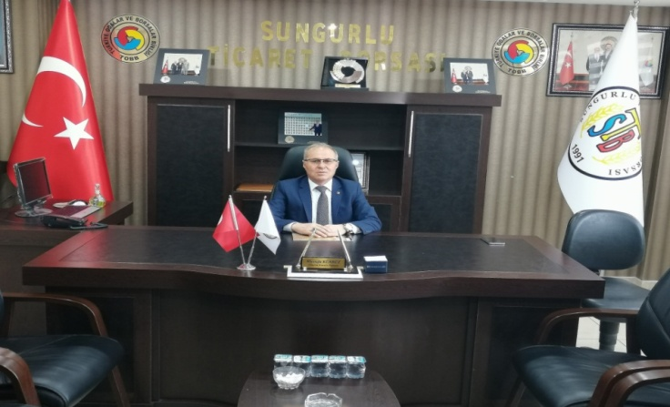

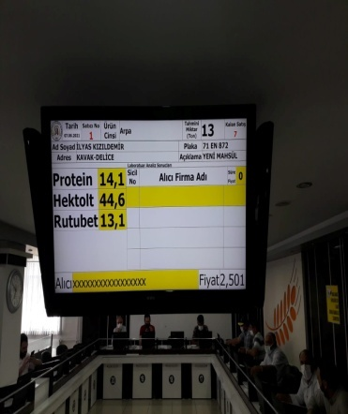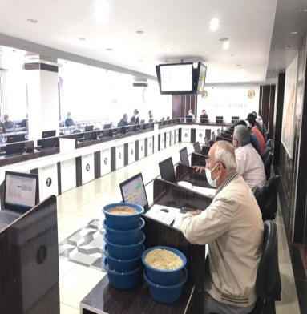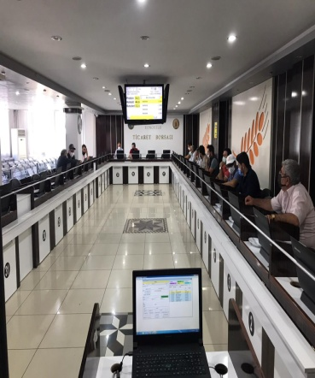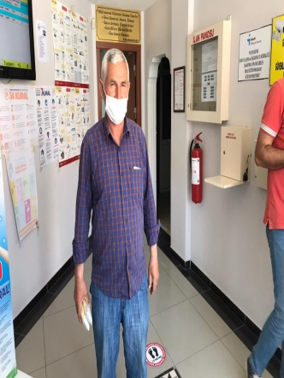

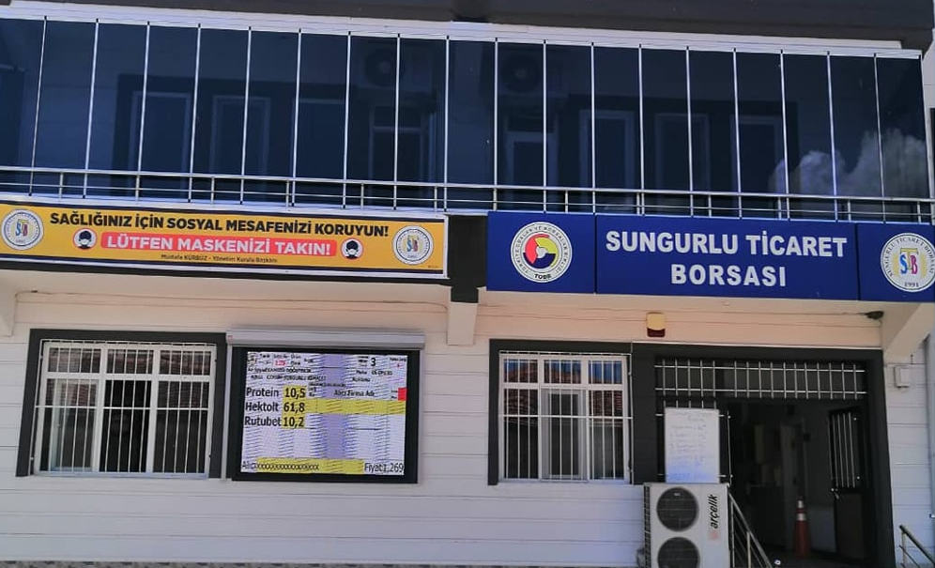

2021 HASAT SEZONUNUN İLK EKMEKLİK BUĞDAYLARI BORSA SATIŞ SALONUNDA SATILDI.
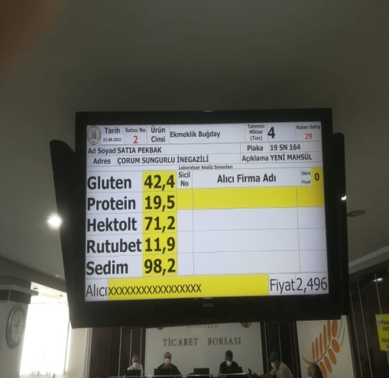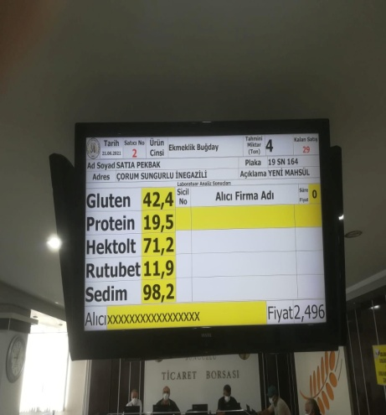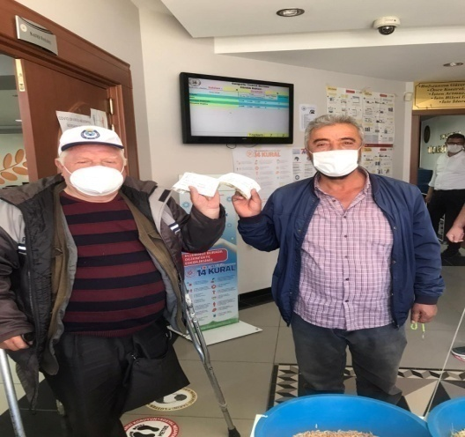

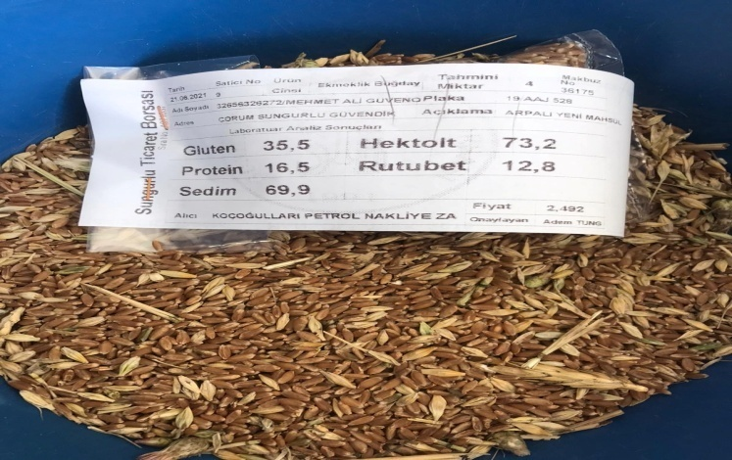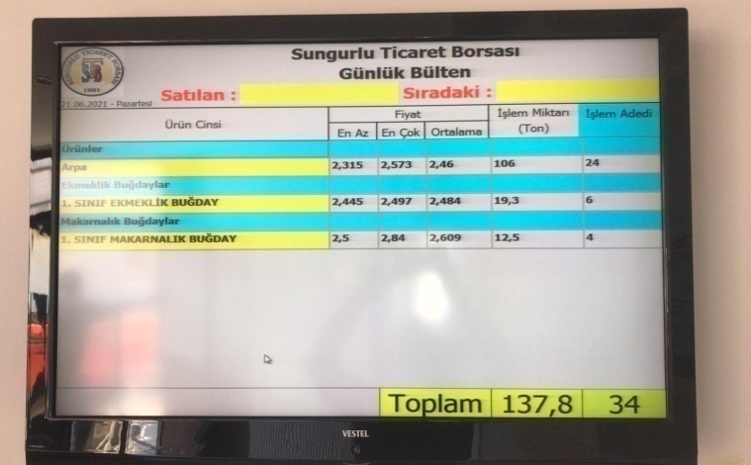

21.06.2021
Sungurlu İnegazili köyünden Satıa Pekpak'a ait 4 ton ekmeklik buğday 2,496 TL ye Çavuşoğulları Tarım Ürünleri San. Tic. Ltd. Şti, Güvendik köyünden Mehmet Ali Güvenoğlu'na ait 4 ton ekmeklik buğday 2,492 TL'ye Koçoğulları San. Tic. Ltd. Şti. Satın aldı.
Bu vesileyle 2020-2021 hasat sezonunun hayırlı uğurlu olmasını, hasat sezonumuzun bereketli olmasını, kazancımızın bereketli ve Rabbimizin razı olduğu yerlerde ve işlerde harcamamızı nasip etmesini dilerim.

Saygılarımla,
Yönetim Kurulu Başkanı Mustafa KÜRBÜZ

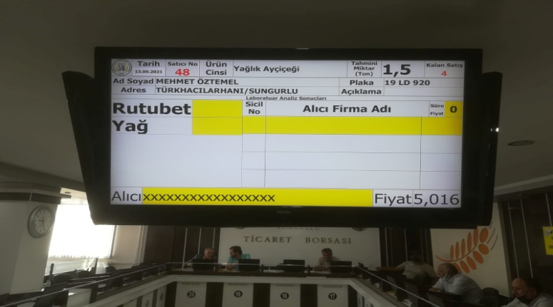

14.09.2021

Ticaret Borsamızda Yağlık Ayçiçeği Çekirdeği satışı yapılmaktadır. Türk Hacılar hanı köyünde Mehmet Öztemel'e ait yağlık Ayçiçeği çekirdeği 5,016 TL ye alıcısını bulmuştur.
Satış salonunda elektronik ortamda Hububat, Bakliyat ürünlerinin satışı ve Yağlık Ayçiçeği Çekirdeği satışı da yapılarak üretilen ürünün değerinde satışı yapılmaktadır.
İlçemizde ve bölgemizdeki üreticilerin Ürettikleri ürünlerini değerinde satabilmeleri için Ticaret Borsamızı tercih etmeleri yararlarınadır.

Mustafa Kürbüz Yönetim Kurulu Başkanı
TEMSİL VE ZİYARETLER
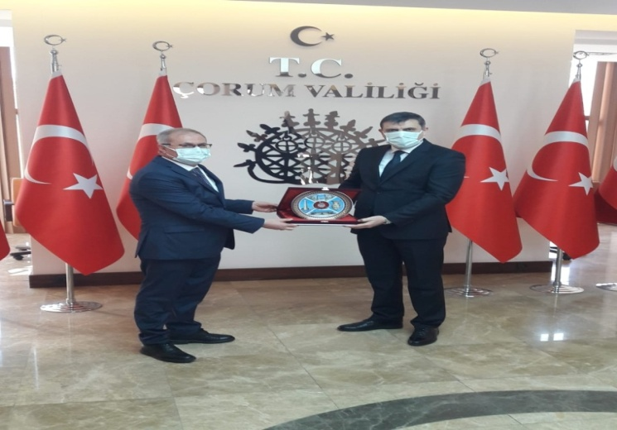
02.02.2021
ÇORUM VALİSİ MUSTAFA ÇİFTÇİ BAŞKAN MUSTAFA KÜRBÜZ'E TEŞEKKÜR PLAKETİ VERDİ.
Pandemi sürecinde online eğitim gören ihtiyaç sahibi öğrencilere klavyeli Tablet dağıtan Ticaret Borsamızın örnek davranışından dolayı, Çorum Valisi Mustafa ÇİFTÇİ tarafından Yönetim Kurulu Başkanımız Mustafa KÜRBÜZ'e teşekkür plaketi verildi.
Eğitime verilen bu desteğe duyarsız kalmayan Valimiz Mustafa ÇİFTÇİ'ye teşekkür ederiz.

M.Rifat Hisarcıklıoğlu TOBB Mustafa Kürbüz STB

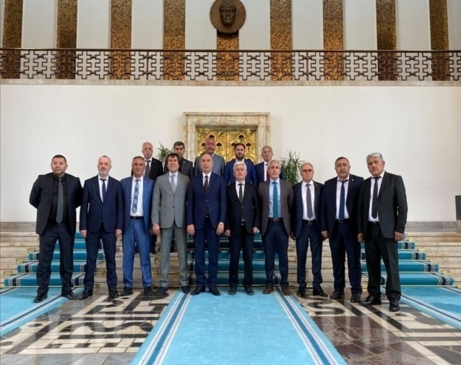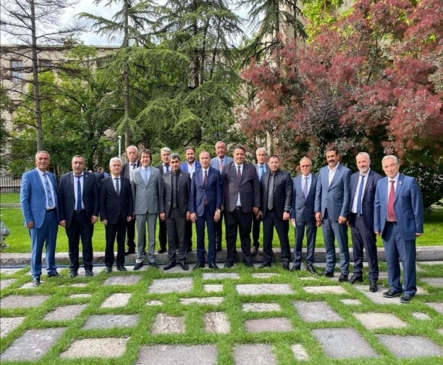

17.06.2021

TİCARET BORSASI, TİCARET VE SANAYİ ODASI, ZİRAAT ODASI VE ESNAF ODA BAŞKANLARI TÜRKİYE BÜYÜK MİLLET MECLİSİ ÇORUM MİLLET VEKİLLETLERİNİ ZİYARET ETTİLER.
Sungurlu Oda ve Borsa başkanları, siyasi parti ilçe başkanları Sungurlu için birlik ve beraberlik mesajı vererek AK Parti Çorum Milletvekilleri Ahmet Sami Ceylan ve Oğuzhan Kaya’nın konuğu olarak Türkiye Büyük Millet Meclisi’ni ziyaret etti.
Ziyarete Ticaret Borsası Başkanı MUSTAFA KÜRBÜZ, Ticaret ve Sanayi Odası Başkanı BEHİÇ AKKAŞ, AK Parti İlçe Başkanı Metin Özsarı, MHP İlçe Başkanı Yasin Şahin, Bakkallar ve Bayiler Odası Başkanı Osman Aşutoğlu, Esnaf Kefalet Kredi Kooperatifi Başkanı Alattin Kayaer, Lokantacılar ve Kahveciler Odası Başkanı Erdal Kolaylı, Şöforler Odası Başkanı İsmail Pozan, Berberler ve Tuhafiyeciler Odası Başkanı Mutlu Karslı, Ziraat Odası Ramazan Kelepircioğlu, İl Genel Meclis Üyeleri Mehmet Kaplan ile Alaattin Tosundere ve Belediye Meclis Üyesi Kadir Kolcu katıldı.
Ziyarette Sungurlu ilçesinin sorun ve çözüm önerileri konuşuldu ve birlik beraberlik mesajı verildi.
Ziyaretimizde Sayın Ahmet Sami Ceylan ve Oğuzhan Kaya'ya, misafirperverlikleri ilgi ve alakalarından dolayı teşekkür ederiz.

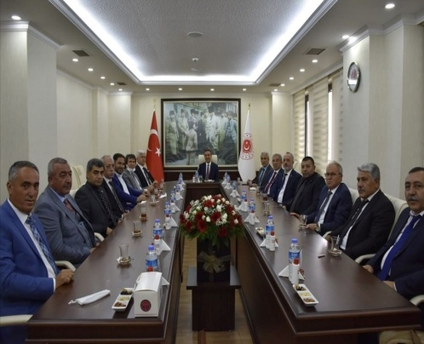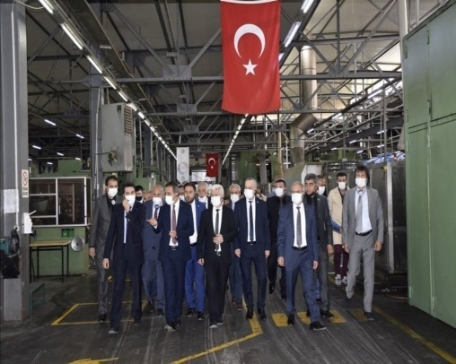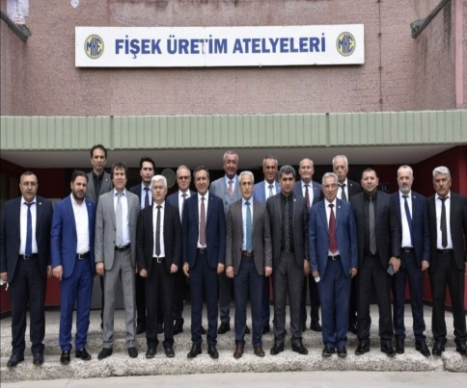

17.06.2021
Sungurlu’da sivil toplum kuruluş başkanları ve siyasi parti ilçe başkanlarından oluşan heyet, Milli Savunma Bakan Yardımcısı hemşehrimiz Muhsin Dere’nin konuğu olarak MKE Gazi Fişek Fabrikasında incelemelerde bulundu.
Ziyarete Ticaret Borsası Başkanı MUSTAFA KÜRBÜZ, Ticaret ve Sanayi Odası Başkanı BEHİÇ AKKAŞ, AK Parti Sungurlu İlçe Başkanı Metin Özsarı, MHP İlçe Başkanı Yasin Şahin, Geçmiş Dönem İlçe Başkanı Muammer Çuhacı, Bakkallar ve Bayiler Odası Başkanı Osman Aşutoğlu, Esnaf Kefalet Kredi Kooperatifi Başkanı Alattin Kayaer, Lokantacılar ve Kahveciler Odası Başkanı Erdal Kolaylı, Şöforler Odası Başkanı İsmail Pozan, Berberler ve Tuhafiyeciler Odası Başkanı Mutlu Karslı, Ziraat Odası Başkanı Ramazan Kelepircioğlu, İl Genel Meclis Üyeleri Alattin Tosundereoğlu, Mehmet Kaplan ve Belediye Meclis Üyesi Kadir Kolcu katıldı
Ziyaretimizde Sungurlu ilçemizin sorun ve çözüm önerileri istişare edildi ve MKE Gazi Fişek Fabrikamızda gezme fırsatı bulduk.
Ziyaretemizden dolayı misafirperverliğinden ilgi alakasından, hoş sohbet ve muhabettinden dolayı Sayın Muhsin Dere'ye teşekkür ederiz.

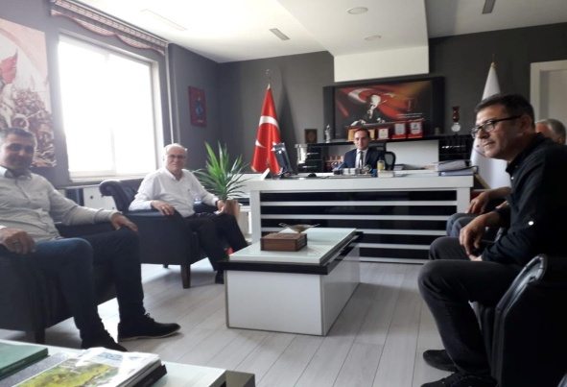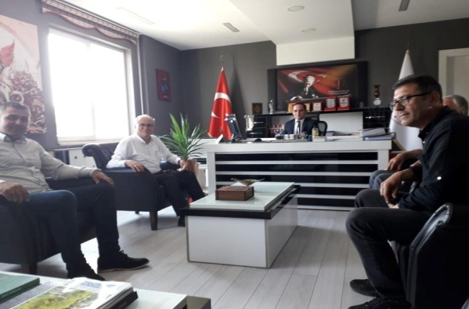

31.08.2021
Ticaret Borsamızdan Başsavcı Mehmet Çepni'ye hayırlı olsun ziyareti
Ticaret Borası Yönetim Kurulu Başkanı Mustafa Kürbüz, Meclis Kurulu Başkanı Metin Şahin ve Yönetim Kurulu Başkan yardımcısı Hüseyin Sarısakaloğlu, İlçeye yeni atanan Cumhuruiyet Başsavcısı Mehmet Çepni'ye yeni görev yeri için hayırlı olsun ziyaretinde bulundu.
Yönetim Kurulu Başkanı Mustafa Kürbüz ilçenin ve toplumun güvenliği için kamu kurumu olarak ellerinden gelen iş birliğini yapmaya hazır olduklarını söyledi.

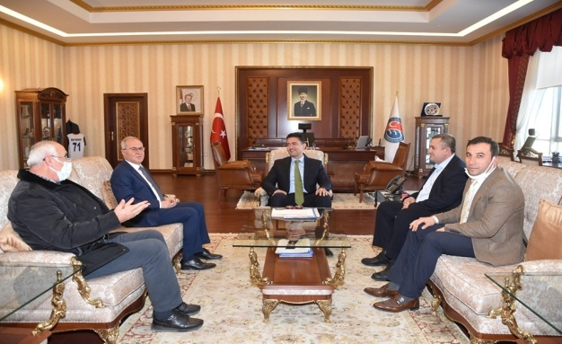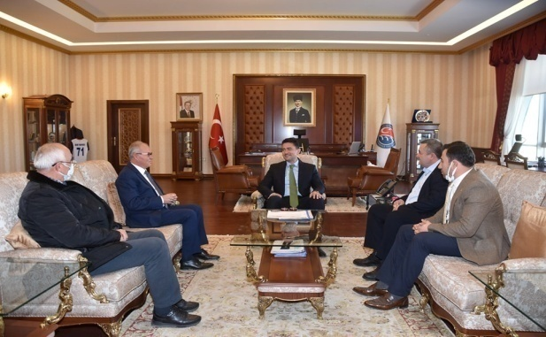

11.11.2021
Kırıkkale Valisi olarak atanan Sungurlu'lu hemşerimiz Bülent Tekbıyıkoğlu'na yeni görev yeri için
hayırlı olsun ziyaretinde bulunduk.
Ziyarete Yönetim Kurulu Başkanımız Mustafa Kürbüz, Yönetim Kurulu üyemiz Ercan Yücetürk, Borsa üyemiz Yelmenler Un San. Tic. Ltd.Şti. Sahibi İshak Yelmenoğlu ve Genel Sekreter Levent Akkaş katıldı.
Samimi, hoş sohbet ve misafirperverliğinden dolayı Kırıkkale Valisi Bülent Tekbıyıkoğlu'na teşekkür ederiz.
SUNGURLU TİCARET BORSASINI ZİYARET EDENLER SUNGURLU TİCARET BORSASINI ZİYARET EDENLER SUNGURLU TİCARET BORSASINI ZİYARET EDENLER SUNGURLU TİCARET BORSASINI ZİYARET EDENLER SUNGURLU TİCARET BORSASINI ZİYARET EDENLER SUNGURLU TİCARET BORSASINI ZİYARET EDENLERFormun Üstü
SUNGURLU TİCARET BORSASINI ZİYARET EDENLER

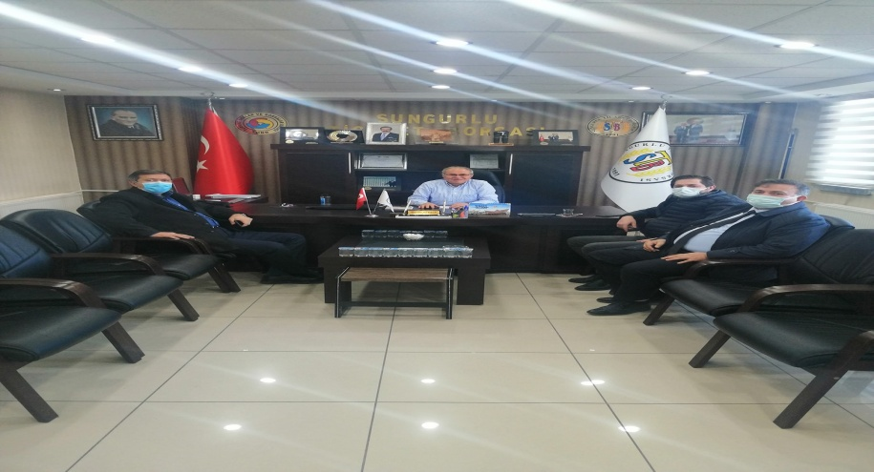
02.02.2021
İlçe Emniyet Müdürü Hüseyin ÇAM, Sunka ve Larton Şirketleri sahibi Salih Zeki Öztekin, üyemiz Uyanıker ve Uyanıkerler Şirketi sahiplerinden Behsat Uyanıker Yönetim Kurulu Başkanımız Mustafa KÜRBÜZ 'ü makamında ziyaret ettiler. Ziyaretlerinden dolayı kendilerine teşekkür ederiz.

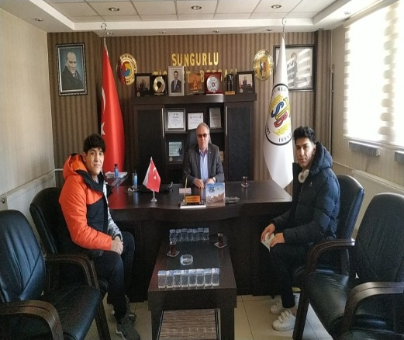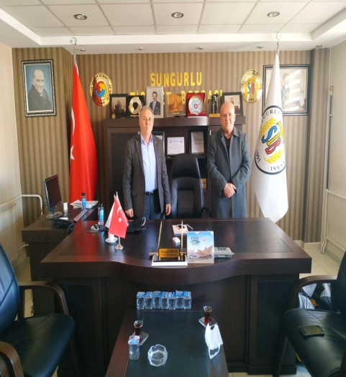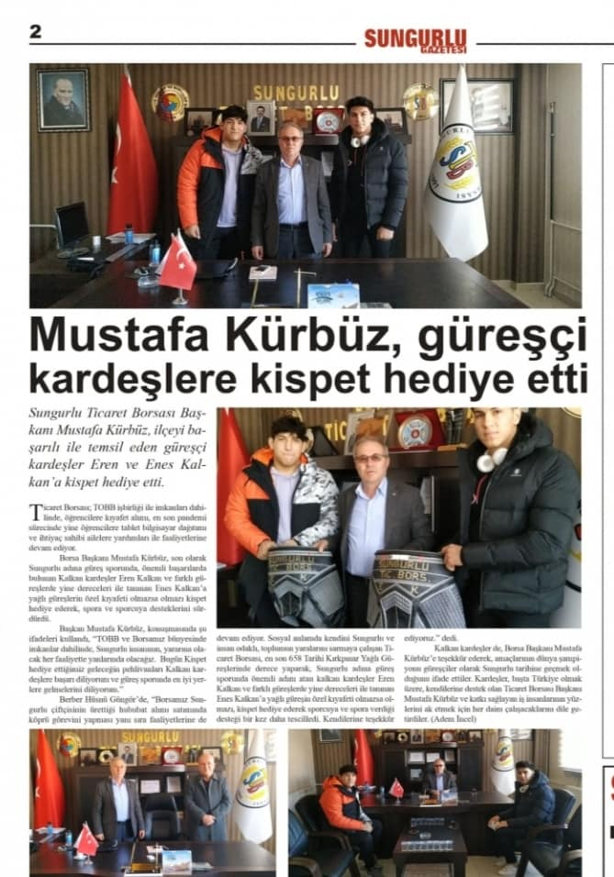

04.02.2021

YÖNETİM KURULU BAŞKANI MUSTAFA KÜRBÜZ İLÇEMİZDE YAĞLI GÜREŞ SPOR FAALİYETİNİ YAPAN KALKAN KARDEŞLERE SAHİP ÇIKTI
İlçemizde yağlı güreş spor faaliyetinde bulunan Eren Kalkan ve Enes Kalkan kardeşlere Ticaret Borsası Başkanı Mustafa KÜRBÜZ katılacakları yağlı güreş sporunda kullanacakları kısbetleri hediye etti. Yönetim Kurulu Başkanı Mustafa Kürbüz sporcuların daima yanında olduklarını ve katılacakları spor müsabakalarında devamlı maddi ve manevi desteklerini sürdüreceklerini dile getirdi.Güreşci kardeşler bu desteklerinden dolayı Başkan Mustafa Kürbüz'e teşekkür etmek için ziyarette bulundular. Ziyarette ilçemizde esnaf berber ve haberci Hüsnü Güngörde katıldı.Ziyaretlerinden dolayı kendilerine teşekkür ederiz.

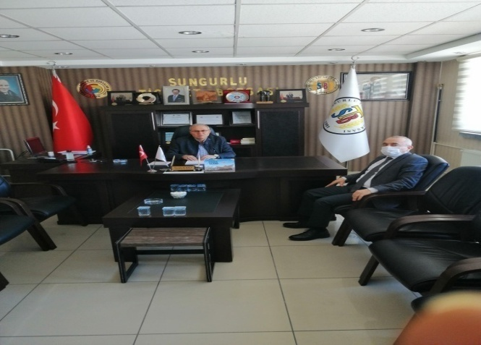

19.02.2021

İlçe Milli Eğitim Müdürü İhsan Sepetçi, Başkan Mustafa Kürbüz'ü ziyaret etti.
Ziyaretinde öğrencilere dağıtılan tablet bilgisayarlar ve eğitime verdiğimiz desteklerden dolayı teşekkür etti. Başkan Mustafa Kürbüzden Ticaret Borsası faaliyetleri hakkında bilgiler aldı.
Ziyaretlerinden dolayı İlçe Milli Eğitim Müdürüne teşekkür ederiz.

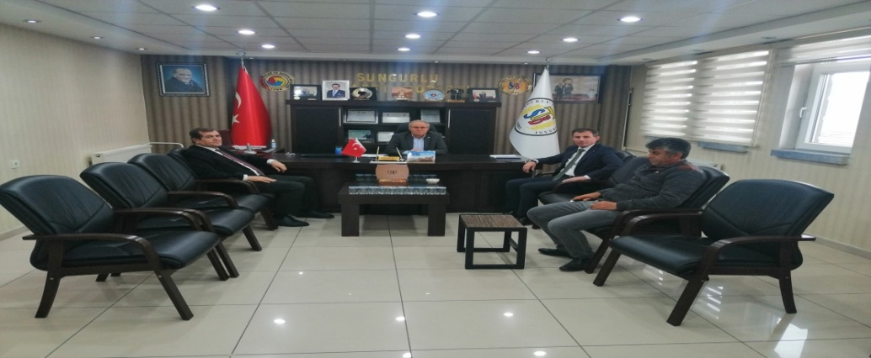

22.03.2021
Çorum Ticaret Borsası Yönetim Kurulu Başkanı Naki Özkubat ve Meclis Kurulu Başkanı Yılmaz Kaya, Yönetim Kurulu Başkanımız Mustafa Kürbüz'ün annesinin vefatından dolayı baş sağlığı ziyaretinde bulundular.
Nazik ziyaretleri için Naki Özkubat'a ve Yılmaz Kaya'ya teşekkür ederiz.

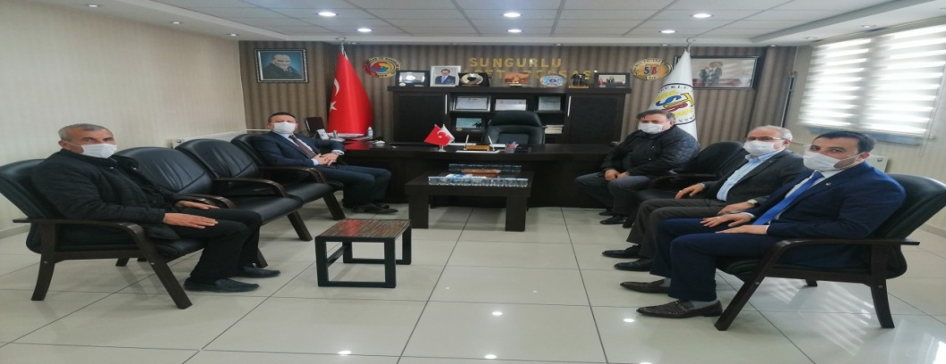

24.03.2021

İlçe kaymakamı Sayın Fatih Görmüş ve Emniyet Müdürü Sayın Hüseyin Çam, Ticaret Borsası Başkanı Mustafa Kürbüz'ün annesinin vefatı nedeniyle ziyarette bulundular ve baş sağlığı dileklerini ilettiler.
Nazik ziyaretlerinden dolayı Kaymakam Fatih Görmüş ve Emniyet Müdürü Hüseyin Çam' a teşekkür ederiz.

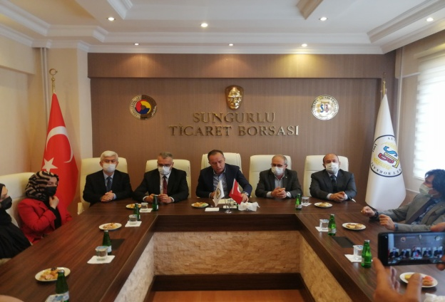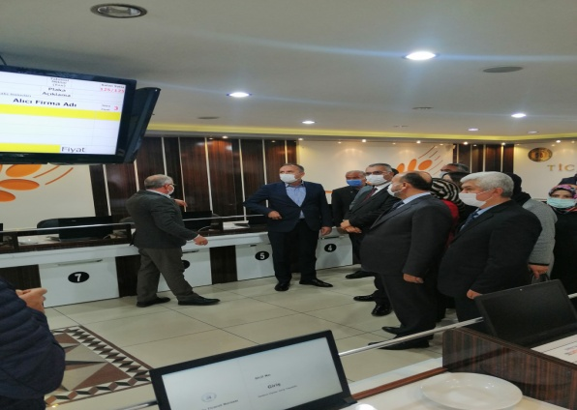

12.04.2021
Çorum Ak Parti Milletvekili ve MKYK üyesi Sayın Ahmet Sami Ceylan, Sayın Erol Kavuncu, Ak Parti İl Başkanı Sayın Ahmet Ahlatçı, İlçe Başkanı Sayın Metin Özsarı ve beraberindeki heyet Borsamızı ziyaret ettiler.
Borsa Yönetim Kurulu Başkanı Mustafa Kürbüz, Meclis Kurulu Başkanı Metin Şahin, Yönetim Kurulu ve Meclis Kurulu üyelerimiz gelen misafirleri karşıladılar.
Yönetim Kurulu Başkanımız Mustafa Kürbüz, Ticaret Borsası Satış salonu ve borsa çalışmaları hakkında Vekil ve Başkanlara bilgi verdi. Ayrıca İlçemiz tarım ve hayvancılık sorun ve çözüm önerilerini dile getirdi. Özellikle İlçemizin biran evvel sulu tarıma geçilmesini Kırankışla barajının biran evvel hayata geçirilmesi birkez daha vurgulandı. Sertifikalı tohumda yaşanan sıkıntılar ve ilçemize ulaşım sağlayan çevre il ve ilçeden gelen çiftilerin geliş yollarının yapılmasının önemi vurgulandı.
Ziyaretlerinden ve açıkladığımız sorunların biran evvel çözülmesi için gerekli adımların atıldığını ve atılacağını dile getiren Ak Parti Vekilimiz Ahmet Sami Ceylan'a, Erol Kavuncu'ya, Ak Parti İl Başkanımız Ahmet Ahlatcı'ya, İlçe başkanımız Metin Özsarı' ya ve beraberindeki heyete Teşekkür ederiz.

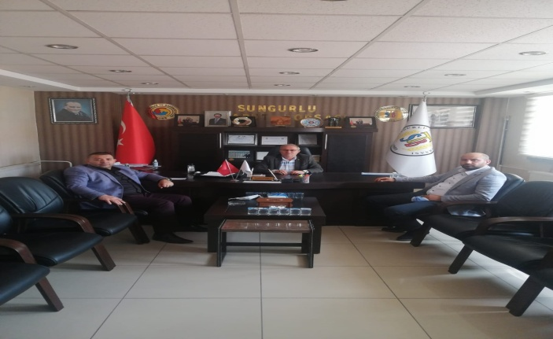

15.04.2021
Milliyetçi Hareket Partisi (MHP) ilçe başkanı Yasin Şahin ve yönetim kurulu üyesi Osman Erayhan, Yönetim Kurulu Başkanı Mustafa Kürbüz'ü ziyaret etti.
Nazik ziyaretlerinden dolayı kendilerine teşekkür ederiz.

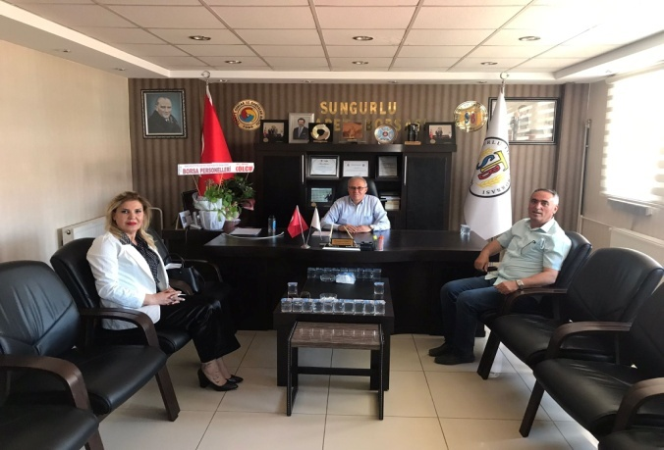

07.06.2021
MHP 27 Dönem Çorum Millet Vekili Aday Adayı Sayın Döndü AKKAŞOĞLU Yönetim Kurulu Başkanımız Mustafa KÜRBÜZ'ün Annesinin vefatından dolayı baş sağlığı ziyaretinde bulundu.
Nazik ziyareti için Döndü AKKAŞOĞLU 'na teşekkür ederiz.

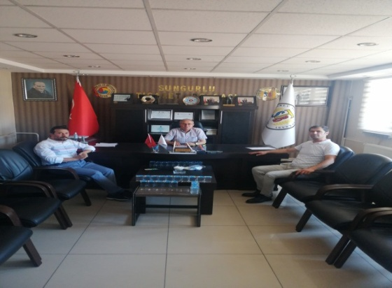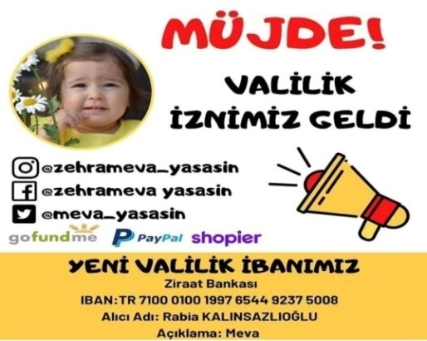

13.07.2021
TİCARET BORSASI BAŞKANI MUSTAFA KÜRBÜZ'DEN MİNİK ZEHRA MEVA’YA DESTEK
Ticaret Borsası Başkanı Mustafa KÜRBÜZ, SMA 2 Tip kas hastası Musa ve Rabia Kalınsazlıoğlu çiftinin kızları Zehra Meva’ya elinden gelen tüm desteği olacaklarını söyledi.
Zehra Meva'nın babası Musa Kalınsazlıoğlunu makamında ağırlayarak, tedavi süreci ve başlatılan kampanyanın son durumu hakkında bilgi aldı.
Minik kızları Zehra Meva’nın yurt dışında gen tedavisi olabilmesi için 20 milyon TL’ye ihtiyacının olduğunu belirten baba Musa Kalınsazlıoğu, tedaviyi karşılayabilmek için gerekli izinleri alıp yardım kampanyası başlattıklarını anlattı.
Minik Zehra Meva’nın annesi Rabia Kalınsazoğlu, çocuğunun gözlerinin önünde her geçen gün eridiğini ifade ederek, “Zehra Meva SMA 2 Tip hastası. Ölümcül bir kas hastalığı bu. 12 aylıkken teşhis konuldu kendisine. SMA hastalığı ilerleyici bir hastalık. SMA tedavi edilmezse ilerleyen ve mevcut motor nöronlarının kaybolmasına yani kas erimesine yol açmakta. SMA hastalığının yurt dışında bir gen terapisi tedavisi bulunuyor. Bu bizim tek şansımız.” dedi.
Başkan Mustafa KÜRBÜZ , minik Zehra’nın hayata tutunabilmesi için ellerinden gelen tüm desteği sağlayacaklarını vurgulayarak, ilçe halkına da seslenerek kampanyaya destek olmalarını istedi.

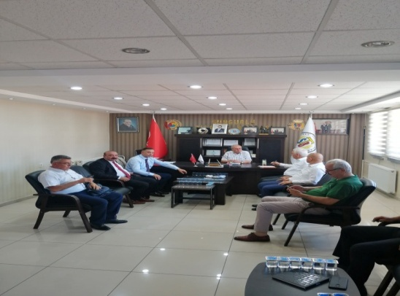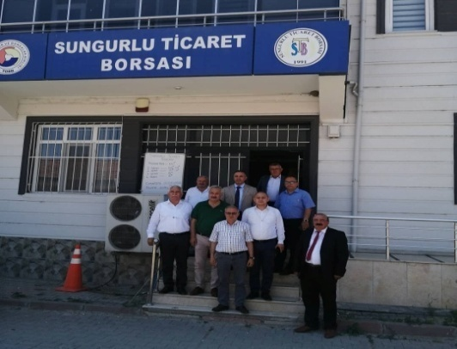
17.07.2021
CHP’DEN TİCARET BORSASI BAŞKANI MUSTAFA KÜRBÜZ'E ZİYARET
Cumhuriyet Halk Partisi Kırıkkale Milletvekili Ahmet Önal, Nevşehir Milletvekili Faruk Sarıaslan, Tokat Milletvekili Kadim Durmaz ve Çorum İl Başkanı Mehmet Tahtasız ve il yönetimi, İlçe Başkanı Ali Erayhan Ticaret Borsası Başkanı Mustafa Kürbüz'ü makamında ziyaret etti.
Ziyarette Başkan Kürbüz Borsa satış salonu ve çalışmaları hakkında bilgi verdi. Tarım ve hayvancılıkta yaşanan sorunlar görüşüldü. İlçemizin biran evvel sulu tarıma kavuşması gerektiği söylendi. Sulu tarıma geçilerek ürün çeşitliliği ve kaliteli ürün yetiştirilmesi gerektiği vurgulandı.
Ziyaretlerinden dolayı CHP milletvekillerine İl ve İlçe başkanlarına ve yönetimlerine teşekkür ederiz.

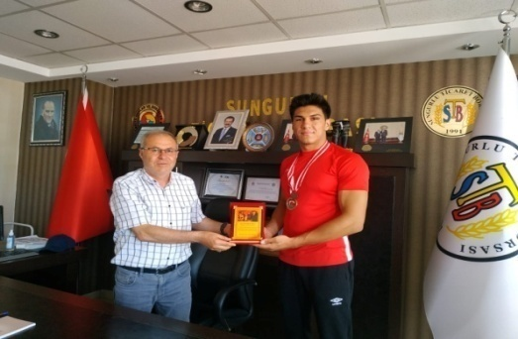
14.07.2021
GÜREŞCİ EREN KALKAN BAŞKAN MUSTAFA KÜRÜZ'E TEŞEKKÜR ZİYARETİNDE BULUNDU
2021 yılı tarihi kırkpınar güreşlerinde şahsına vermiş olduğu destekten dolayı Eren Kalkan Ticaret Borsası Başkanı Mustafa Kürbüz'e teşekkür plaketi verdi. Eren Kalkan kaşı yarıldığı için hükmen malüp sayılıp büyük boy 3 üncüsü oldu.Ziyaretlerinden dolayı kendilerine teşekkür ederiz ve başarılarının devamını dileriz.

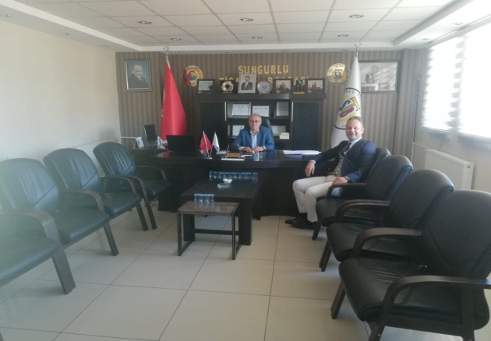

08.09.2021

İlçemiz Denetimli Serbestlik Müdürü Mesut Öztürk, Yönetim Kurulu Başkanı Mustafa Kürbüz'ü ziyaret etti.
Nazik ziyaretlerinden dolayı teşekkür ederiz.

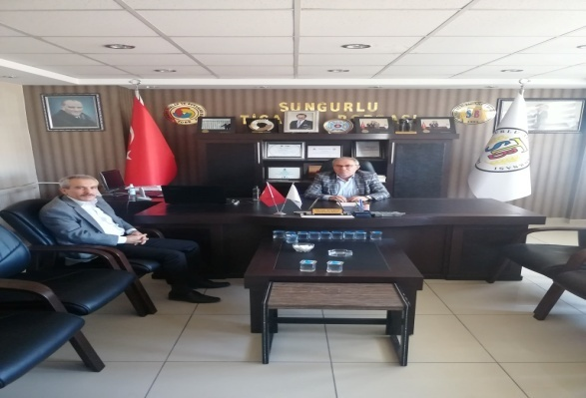

10.09.2021
İlçemiz Gençlik ve Spor Müdürü Mehmet Aktaş, Başkanımız Mustafa Kürbüz'ü ziyaret etti.
İlçemiz Gençlik ve Spor Müdürü Mehmet Aktaş Spora ve sporcuya verdiği desteklerden dolayı Yönetim Kurulu Başkanı Mustafa Kürbüz'e teşekkür ziyaretinde bulundu.
En son Gençler Dünya Güreş Şampiyonasında Dünya 3.sü olarak bronz madalya alan 2 sporcuya ve diğer sporcylara verdiği desteklerden dolayı menmumiyetini dile getirdi.
Nazik ziyaretlerinden dolayı ilçemiz Gençlik ve Spor Müdürü Mehmet Aktaş'a teşekkür ederiz.

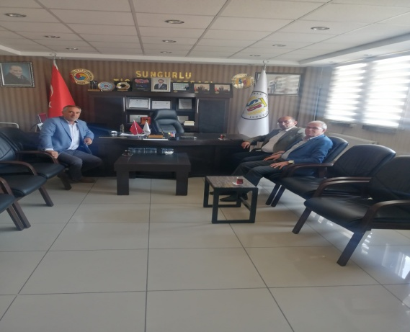

14.10.2021

Zile Ticaret Borsası Başkanı Muammer Teke, Borsamızı ziyaret etti.
Borsa Başkanımız Mustafa Kürbüz ile borsa faaliyet ve çalışmaları hakkında istişarelerde bulundular.
Nazik ziyaretlerinden dolayı kendisine teşekkür ederiz.

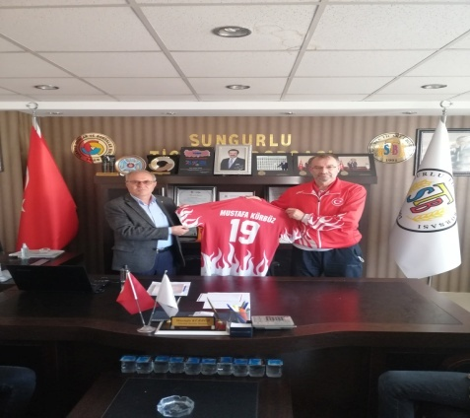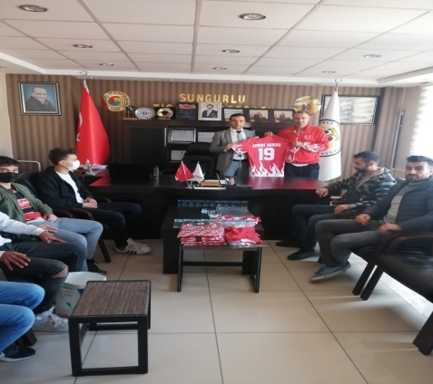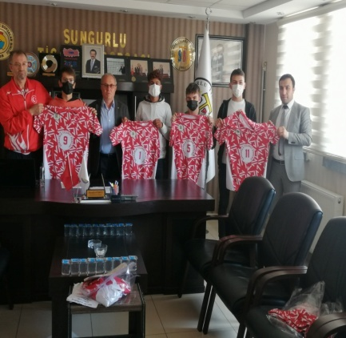

27.10.2021
Sungurlu Spor Kulübü Voleybol ve Basketbol Antranörü Mustafa Özdemir ve Voleybol takımı sporcuları Yönetim Kurulu Başkanı Mustafa Kürbüz'e teşekkür ziyareti.
Yönetim Kurulu Başkanımız Mustafa Kürbüz'ün şahsı tarafından ilçemiz Voleybol takımına yapmış olduğu katkıları ve takıma yaptırmış olduğu formaları Voleybol takımı sporcularına teslim etti.
Spor Kulübü Antranörü Mustafa Özdemir ve Volebol takımı sporcuları Yönetim Kurulu Başkanı Mustafa Kürbüz'e katkılarından ve spora verdiği desteklerden dolayı teşekkür ettiler.
Antranör Mustafa Özdemir menmuniyetini dile getirmek için Başkanımız Mustafa Kürbüz ve Genel Sekreter Levent Akkaş'a yaptırdığı formaları takdim etti.
Ziyaretlerinden dolayı kendilerine teşekkür ederiz tüm sporcu gençlerimize başarılar dileriz.

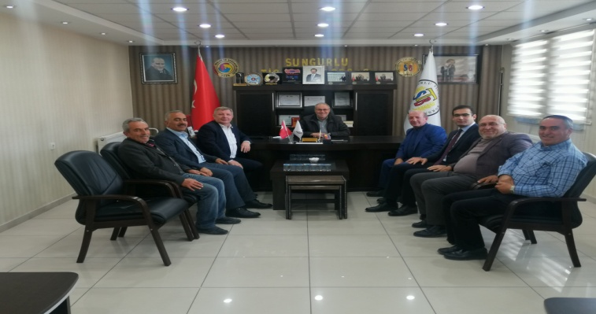

26.11.2021
Osmancık Belediye Başkanı Ahmet Gelgör, Boğazkale Belediye Başkanı Mesut Ocaklı, Çorum İl SGK Müdürü Ömer Tök ve Alaca Ticaret ve Sanayi Odası Başkanı Günser Şirin, Yönetim Kurulu Başkanımız Mustafa Kürbüz'ü ziyaret ettiler.
Nazik ziyaretlerinden dolayı kendilerime teşekkür ederiz.

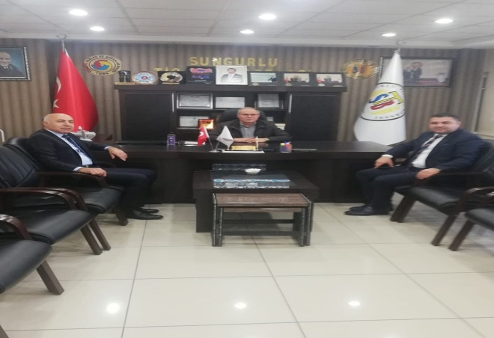

27.11.2021
Tarım Kredi Kooperatifi Ankara Bölge Birliği Müdürü Vejdi Yiğit ve Demirşey Tarım Kredi Kooperatifi Müdürü Yunus İpek Yönetim Kurulu Başkanımız Mustafa Kürbüz'ü ziyaret ettiler.
Nazik ziyaretlerinden dolayı kendilerine teşekkür ederiz.

YARDIMLAR

- Sungurlunun Huzurunu Destekleme Derneği (Sungurlu İlçe Emniyet Müdürlüğüne Araç Alımı) 10.000,00 TL (On Bin) tutarında yardım yapıldı..
- İshak Kuzay ve ortaklarından Kaymakamlık Talebi ile Kırkpınar'da Güreş yapan Büyükboy 3.sü ( Eren Kalkan ve Enes Kalkan) Güreşçi Kardeşlere gram Altın 2.000,00 TL ( İki Bin) tutarında yardım yapıldı.
- Şükrü Selçuk (TOBB Eğitim Yardımına Katkı) olarak 4.000,00 TL (Dört Bin) tutarında Mont yardımı yapıldı.
- Yılmaz Özkoçak Ahırı ve Evi yanan Çiftçiye 2.000,00 TL (İki Bin) tutarında yardım yapıldı.
- Hüseyin İçtüzer (Hükümlü Ailelerin Okuyan Çocuklarına) 1.655,00 TL (Bin Altı Yüz Elli Beş) tutarında Kırtasiye yardımı yapıldı.
- Satılmış Gürgil (İlçe Emniyet Müdürlüğü Bölge Trafik Uygulama Noktasına) Duvar için 1.503,32 TL (Bin Beş Yüz Üç TL Otuz İki Kuruş) tutarında yardım yapıldı.

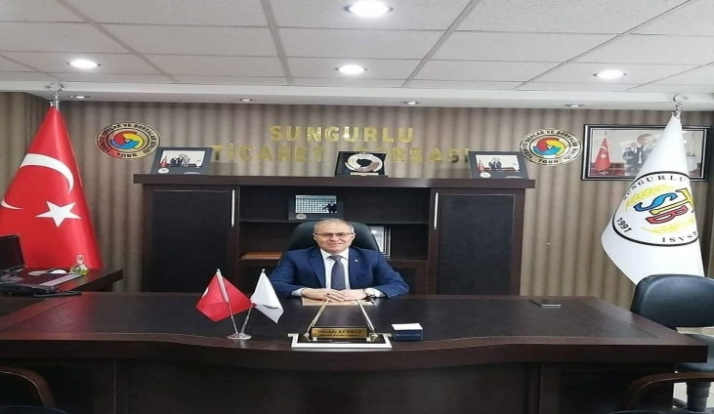
04.05.2021

TİCARET BORSAMIZDAN 800 ADET İHTİYAÇ SAHİBİ AİLELERE GIDA ALIŞVERİŞ ÇEKİ DAĞITILARAK YARDIM YAPILDI
Türkiye Odalar ve Borsalar Birliği katkıları ve Sungurlu Ticaret Borsası iş birliğinde Ramazan ayı nedeniyle 800 yoksul ve muhtaç aileye 100'er TL toplamda 80.000-TL'lik alışveriş çeki dağıtılarak ilçenin 4 ayrı yerel marketlerinden ihtiyaç sahipleri ailelere yardımda bulunuldu.
Türkiye Odalar ve Borsalar Birliği’nin destek verdiği yardımlar, Borsamız Yönetim Kurulu üyeleri Meclis Kurulu üyeleri ve borsa üyeleri aracılığı ile ihtiyaç sahiplerine ulaştırıldı.
Her yıl yapılan bu yardımlardan dolayı Türkiye Odalar ve Borsalar Birliği Genel Başkanı M. Rifat Hisarcıklıoğlu'na teşekkür ederiz.

Mustafa KÜRBÜZ Yönetim Kurulu Başkanı TOBB | Türkiye Odalar ve Borsalar Birliği M.Rifat Hisarcıklıoğlu

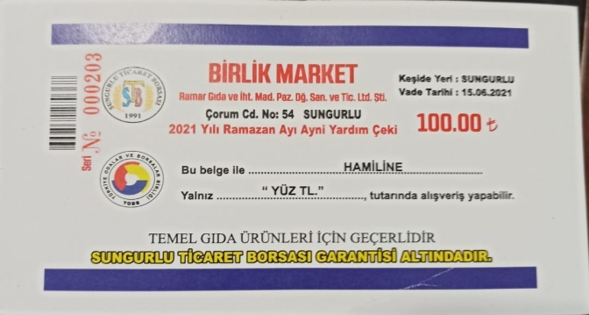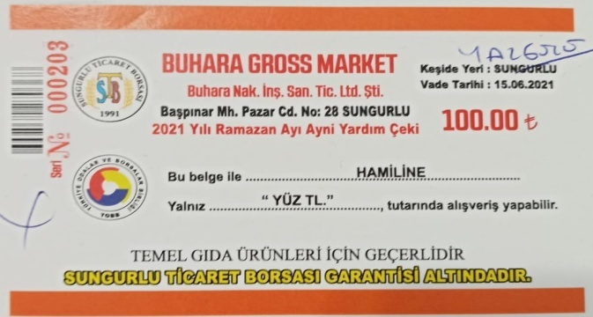

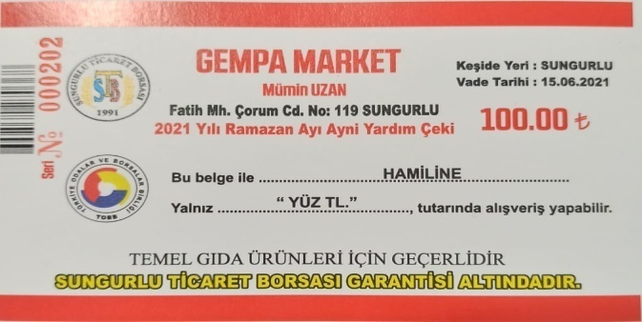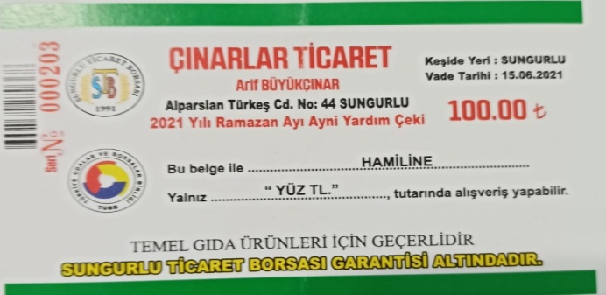

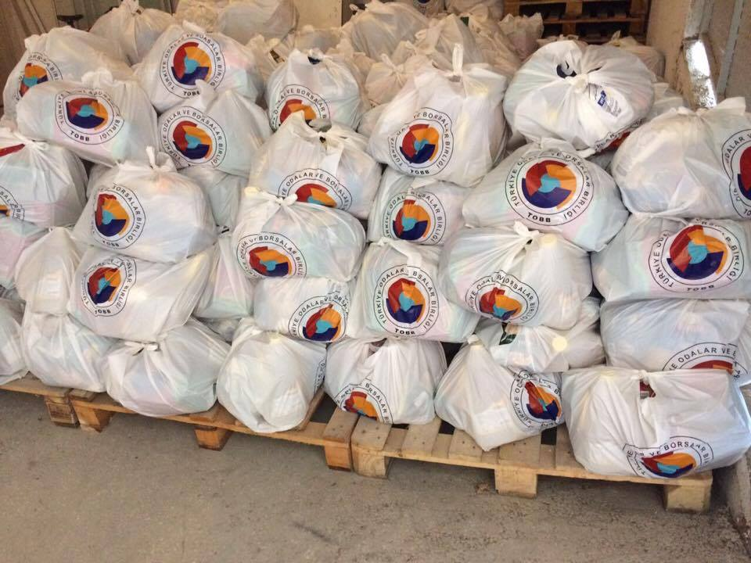

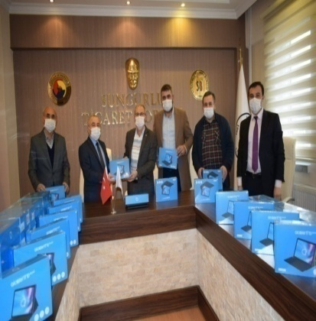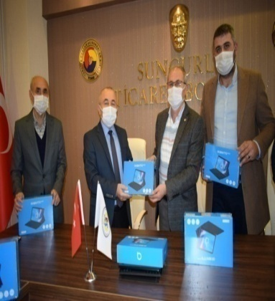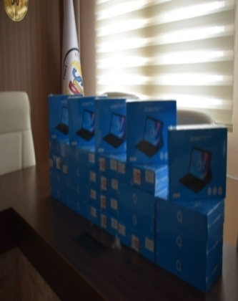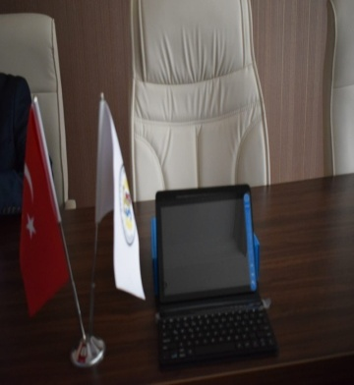

11.01.2021

TİCARET BORSAMIZDAN YOKSUL VE MUHTAÇ ÖĞRENCİLERE DAĞITILMAK ÜZERE 55 ADET TABLET BİLGİSAYAR İLÇE MİLLİ EĞİTİM MÜDÜRLÜĞÜNE TESLİM EDİLDİ
Türkiye Odalar ve Borsalar Birliği katkıları ile, Ticaret Borsamız tarafından ilçede yoksul ve muhtaç ailelerin okuyan çocuklarına dağıtılacak 55 adet tablet bilgisayar Yönetim Kurulu Başkanı Mustafa KÜRBÜZ tarafından İlçe Milli Eğitim Müdürü İhsan SEPETÇİ'ye teslim edilmiştir.
Teslim törenine Meclis Kurulu Başkanı Metin ŞAHİN, Yönetim Kurulu Üyesi Ercan Yücetürk, Genel Sekreter Levent Akkaş, İlçe Milli Eğitim Müdür Yardımcısı Şakir DEMİREL katıldı.
Türkiye Odalar ve Borsalar Birliği Başkanı Sayın M. Rifat Hisarcıklıoğluna teşekkür ederiz.

M.Rifat Hisarcıklıoğlu @tobbiletişim Sungurlu Ticaret Borsası Mustafa Kürbüz

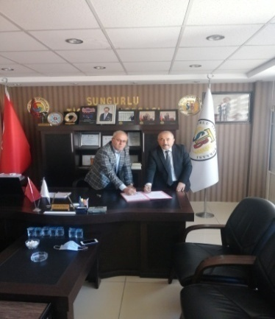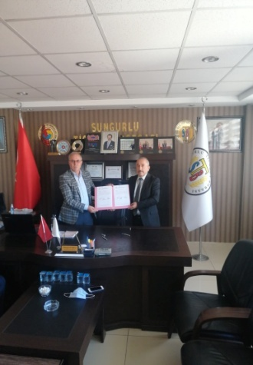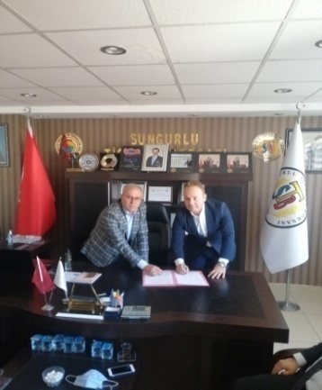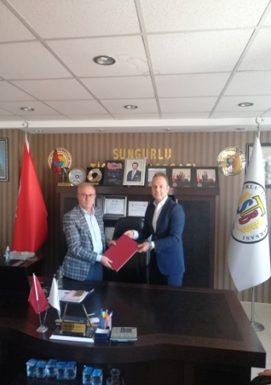

28.09.2021
Türkiye Odalar ve Borsalar Birliği (TOBB) tarafından ihtiyaç sahibi öğrencilere dağıtılmak üzere Sungurlu Ticaret Borsası’na gönderilen 50 bin TL tutarındaki eğitim yardımı, İlçe Milli Eğitim Müdürlüğü ve Denetimli Serbestlik Müdürlüğü tarafından önceden tespit edilmiş olan ihtiyaç sahibi öğrencilere dağıtılmak toplam 636 adet kışlık kaban mont teslim edildi.
İlçe Milli Eğitim Müdürlüğüne tespit edilen 606 adet yoksul ailelerin öğrencilerine, Denetimli Serbestlik Müdürlüğüne yükümlü ailelerden ihtiyaç sahibi okuyan çocuklarına 30 adet kışlık kaban mont dağıtımı yapılacaktır.
Eğitim yardımı teslim proğramına Sungurlu Ticaret Borsası Yönetim Kurulu Başkanı Mustafa Kürbüz, Sungurlu İlçe Milli Eğitim Müdürü İhsan Sebetçi, Sungurlu İlçesi Denetimli Serbestlik Müdürü Mesut Öztürk katılım sağladılar.
Sungurlu Ticaret Borsası Yönetim Kurulu Başkanı Musafa Kürbüz, Türkiye Odalar ve Borsalar Birliği ve Sungurlu Ticaret Borsası olarak her zaman eğitim ve öğretim faaliyetlerine destek vereceklerini ve ayrıca eğitim camiasının her zaman yanında olduklarını bu vesileyle tekrar 2021-2022 Eğitim Öğrenim yılını kutlarım ifaderlerini kullandı.

M.Rifat Hisarcıklıoğlu TOBB | Türkiye Odalar ve Borsalar Birliği
Sungurlu Milli Eğitim Müdürlüğü Sungurlu Denetimli Serbestlik Müdürlüğü

2021 YILINDA YAPILAN EĞİTİM VE TOPLANTILAR

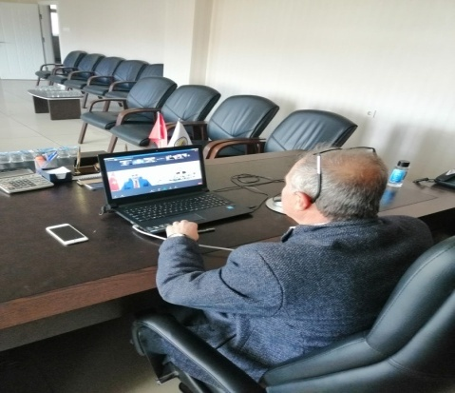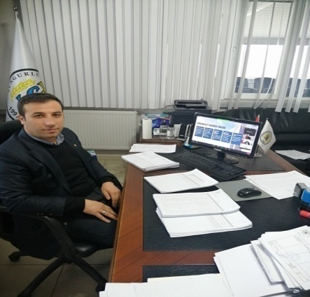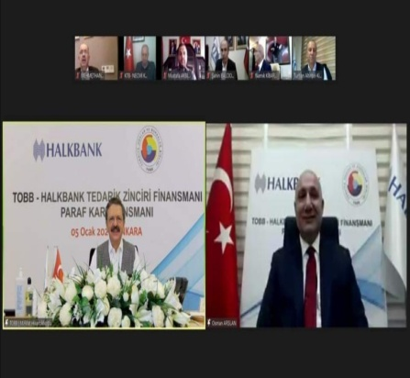

06.01.2021

Başkan Mustafa Kürbüz ve Genel Sekreter Levent Akkaş TOBB-HALKBANK TEDARİK ZİNCİRİ FİNANSMAN LANSMANI video konferans toplantısına katıldı.
TOBB | Türkiye Odalar ve Borsalar Birliği Başkanımız M.Rifat Hisarcıklıoğlu, Halk Bankası Genel Müdürü Osman Arslan ve 365 Oda/Borsa Başkan ve Genel Sekreterlerin katılımlarıyla gerçekleştirilen TOBB | Türkiye Odalar ve Borsalar Birliği-Halkbank Tedarik Zinciri Finansmanı Paraf Kart Lansmanı"na Yönetim Kurulu Başkanımız Mustafa Kürbüz ve Genel Sekreter Levent Akkaş video konferans yoluyla gerçekleştirilen toplantıya katıldı.
Tedarik zincirinin güvenli işlemesi için TOBB ile Halkbank arasında “Paraf Ticari Kredi Kartı ile Güvenceli Tedarik Zinciri Finansmanı Anlaşması" imzaladık. Tüm üyelerimizin faydalanacağı, alıcı ve satıcının tahsilat, finansman sıkıntısı çekmeden ticaret yapmasını hedefliyoruz. Temel amacı, ticaretin kesintisiz sürmesi olan anlaşma, tedarik zincirinde satıcının tahsilat riskini sıfırlarken alıcıya da kendi finansal durumuna uygun olarak vadeli ödeme imkânı tanıyor. Alıcı, ödeme planında vadeyi 18 aya kadar çıkarabiliyor. Tüm üyelerimize hayırlı olsun

. 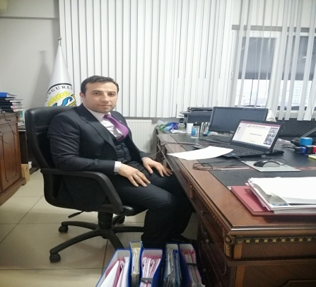 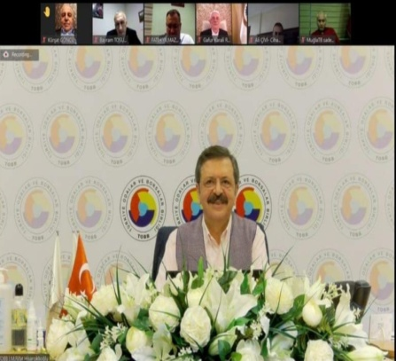 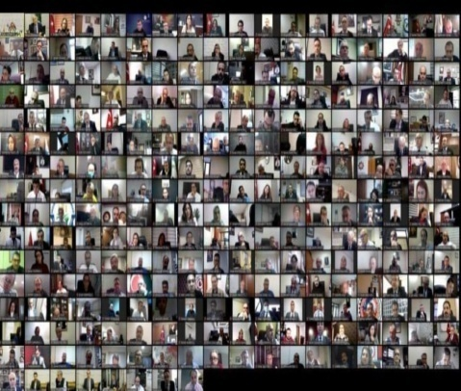

08.01.2021

BORSA GENEL SEKRETERİ LEVENT AKKAŞ VİDEO KONFERANS YOLUYLA TOBB GENEL BAŞKANI SAYIN M. RİFAT HİSARCIKLIOĞLU İLE BİR ARAYA GELDİ.
365 Oda ve Borsaların Genel Sekreterleri ile video konferansta bir araya geldik. Pandemi sürecinde il ve ilçelerde yaşanan sorunları değerlendirdik. Oda-Borsa sisteminin hizmet kapasitesinin güçlendirilmesi ve yeni projeler için istişarelerde bulunduk.

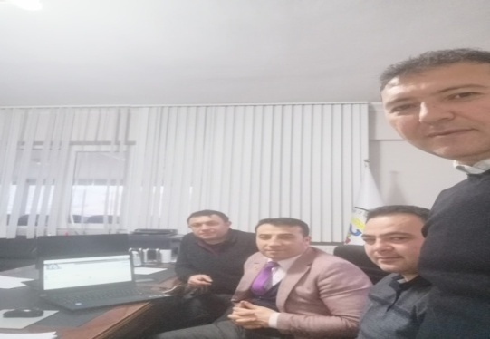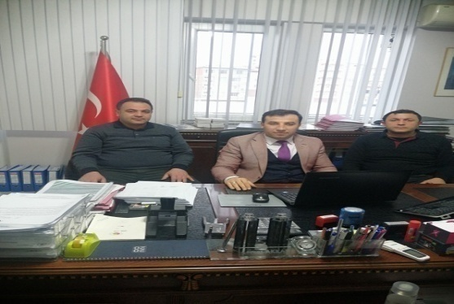

27.01.2021

BORSA PERSONELLERİ TİBOS WEB TESCİL MODÜLÜ İLE İLGİLİ ONLİNE EĞİTİM PROGRAMINA KATILDI
Türkiye Odalar ve Borsalar Birliği Webinar üzerinden TİBOS Tescil programı eğitimini webinar üzerinden Türkiye Genelindeki bütün Ticaret Borsalarına düzenledi.
Ticaret Borsamızdan Eğitime Genel Sekreter Levent Akkaş, Tescil Memurlarımız Adem TUNGA, Kürşad KARAÇİL ve Tahsildar Recep HORKAR Katıldı.

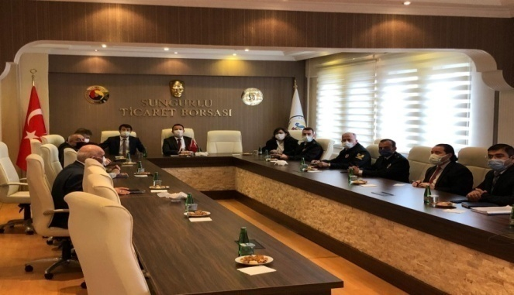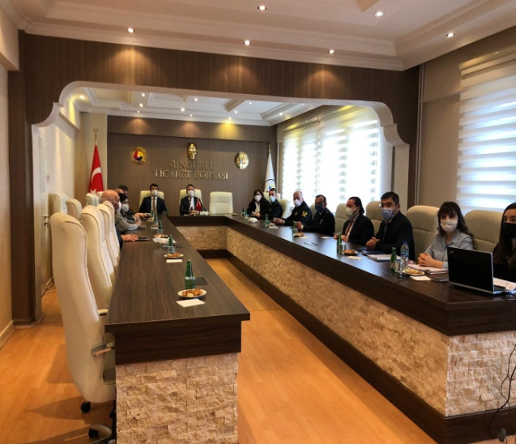

09.04.2021

Ticaret Borsamız Toplantı salonunda İlçe kaymakamı Fatih Görmüş başkanlığında ilçe koordinasyon kurulu toplantısı yapıdı. Toplantılar
1- Kadına yönelik şiddetle mücadelede ilçe koordinasyon izleme ve değerlendirme komisyonu toplantısı
2-5395 sayılı çocuk koruma kanununa göre verilen koruyucu ve denetleyici tedbir kararlarının uygulanması toplantısı

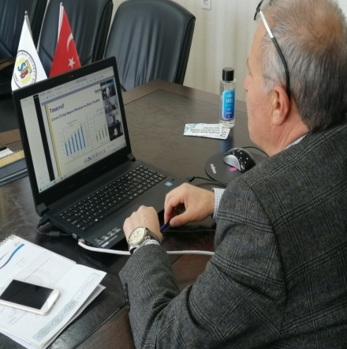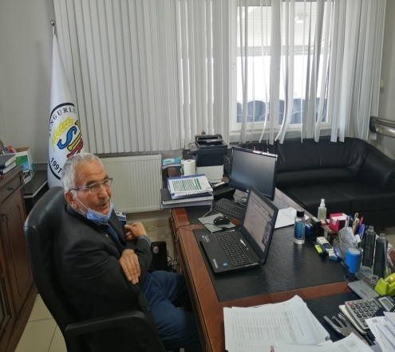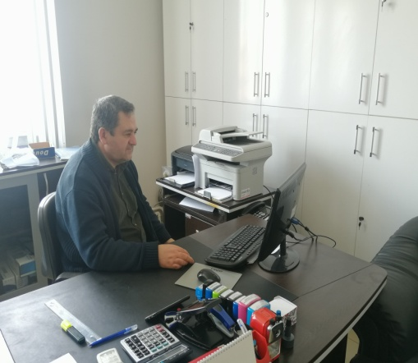

13.04.2021

Türkiye Odalar ve Borsalar Birliği Muamelat Yönetmeliğinin 81.maddesine istinaden Çorum İli Oda/Borsa Yönetim Kurulu üyeleri arasında Nisan Ayı Müşterek toplantısı Telekonferans yöntemi üzerinden gerçekleştirildi.
Toplantıya Yönetim Kurulu Başkanı Mustafa KÜRBÜZ, Yönetim Kurulu Başkan Yardımcısı Hüseyin Sarısakaloğlu, Yönetim Kurulu Üyesi Mehmet Tunga ve Ercan Yücetürk katıdı.

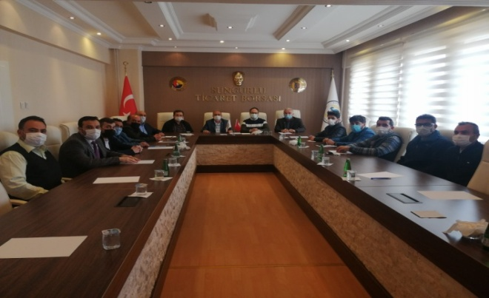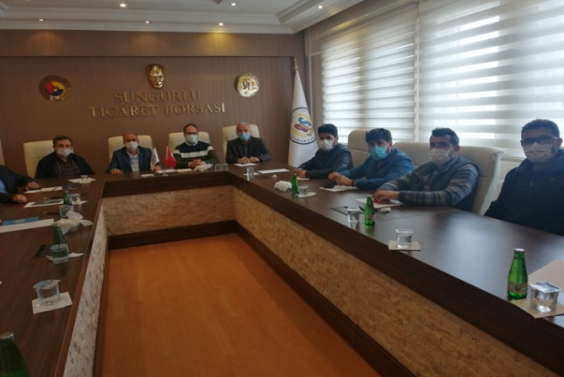

16.04.2021

Nisan ayı meclis kurulu toplantımız sonrasında Borsa meclis kurulu üyelerimize, üyelerimize ve personele Akademik Danışmanımız Doç. Dr. Eşref Savaş Başcı, Çorum ilimizin verileri ile ilgili sunumunu gerçekleştirdi.
Toplantıya katılan tüm üyelerimize ve Akademik Danışmanımıza teşekkür ederiz.

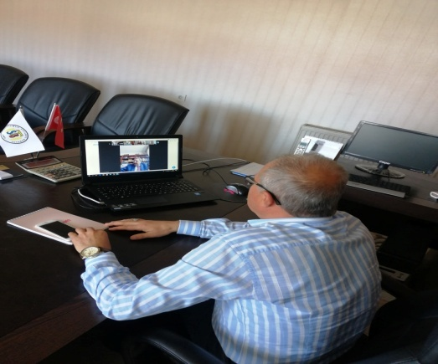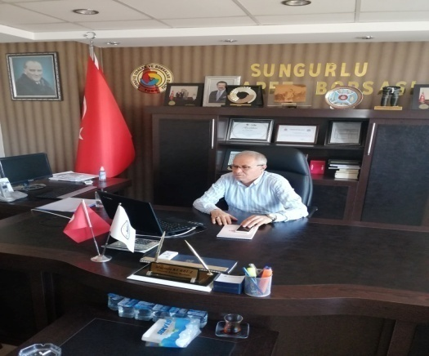

27.05.2021

Yönetim Kurulu Başkanı Mustafa Kürbüz TOBB Hayvancılık Kurulu toplantısına katıldı.
Türkiye Odalar ve Borsa Birliği Genel kurul öncesi tüm kurul ve komisyon toplantılarını tamamlamaktadır. Yönetim Kurulu Başkanımızın üyesi olduğu Hayvancılık Kurulu Toplantısı TOBB Yönetim Kurulu sayman üyesi Faik Yavuz başkanlığında zoom üzerinden gerçekleştirildi.
Toplantıda hayvancılık ile ilgili sorun ve çözüm önerileri masaya yatırıldı ve konuşulan sorunlar ilgili bakanlıklara iletilmek üzere raporlanarak iletilecektir.

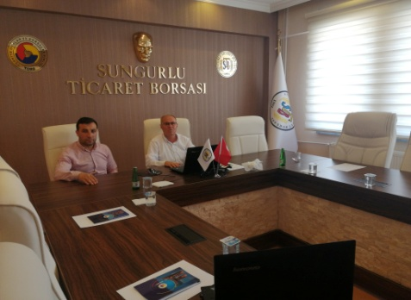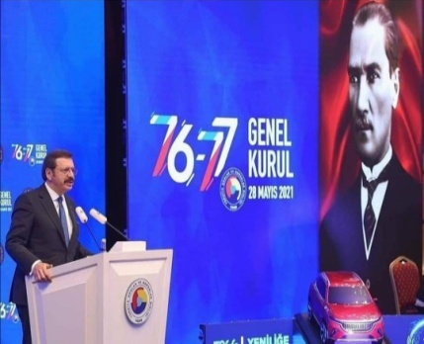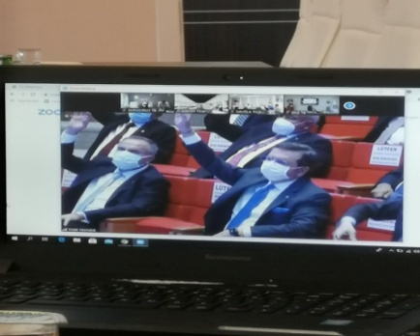

29.05.2021

TOBB 76.-77. Genel Kurulu, elektronik ortamda yapıldı...
Türkiye Odalar ve Borsalar Birliği’nin (TOBB) 76.-77. Genel Kurulu, Covid-19 tedbirleri nedeniyle elektronik ortamda gerçekleştirildi.​
TOBB Başkanı M. Rifat Hisarcıklıoğlu, Genel Kurul sonrası sosyal medya hesabından yaptığı paylaşımda, “81 il ve ilçelerden katılan tüm delegelerimize teşekkür ediyorum. Yapılması gereken çok iş var! Oda ve Borsalarımızla birlikte üyelerimizin sıkıntılarını takip etmeye, dile getirmeye ve çözüm üretmeye devam edeceğiz” dedi.
Genel Kurula Ticaret Borsamız Yönetim Kurulu Başkanı Mustafa Kürbüz ile Genel Sekreter Levent Akkaş katıldı.
76.77. Genel Kurulumuzun Hayırlı olmasını dileriz.

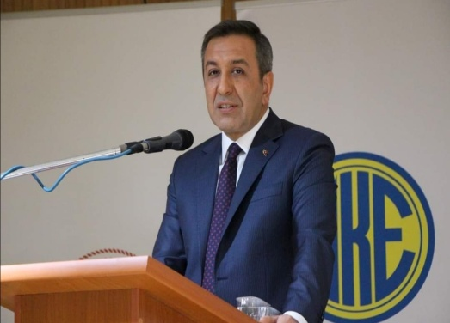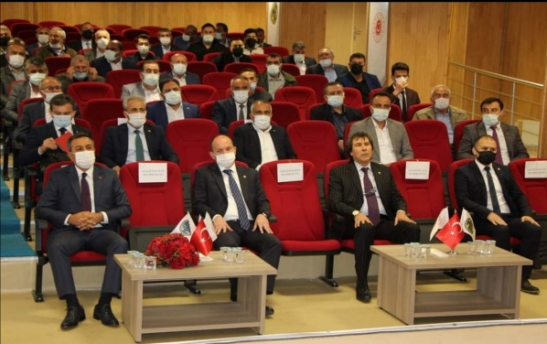

29.09.2021

MİLLİ SAVUNMA BAKAN YARDIMCISI HEMŞERİMİZ MUHSİN DERE ve MAKİNE KİMYA GENEL MÜDÜRÜ YASİN AKDERE İLE İLÇEMİZDE BİR TOPLANTI DÜZENLENDİ.
Milli Savunma Bakanlığı ile Ticaret ve Sanayi Odasının ortaklaşa düzenlediği Sungurlu Savunma Sanayi Günleri Yatırım Forumu Fen Lisesi Konferans salonunda gerçekleşti.
Sungurlu İlçemiz Organize Sanayi Bölgesine Makine Kimya ve Savunma Sanayisi ile birlikte nasıl bir üretim tesisi kurulabileceğini Bakan Yardımcısı Muhsin Dere ve Makine Kimya Genel Müdürü Yasin Akdere tarafından detaylı bir şekilde anlatıldı. Yapılması planlanacak yatırımın İlçenin destek ve gayretleri ile olacağının altını cizen Muhsin Dere devlet buraya direk gelip fabrika kurmaz Bütün Desteğini vereceğini ve aklında birçok yatırım olduğunu ancak bunu Sungurlu ile birlikte yapılacağını dile getirdi.
Yapılan bu toplantıya Ticaret Borsası Başkanımız Mustafa Kürbüz, Yönetim Kurulu üyelerimizden Hüseyin Sarısakaloğlu, Ercan Yücetürk, Kadir Kolcu ve Genel Sekreter Levent Akkaş katıldı. Toplantı bitiminde İlçemiz Organize Sanayisinde bulunan fabrikalar gezildi. Yapılan verimli toplantıya Tüm sivil toplum kuruluş başkanları katıldı
Ziyaretlerinden ve verilen desteklerinden dolayı Hemşerimiz Muhsin Dere'ye, Makine Kimya Endistürüsü Genel Müdürü Yasin Akdere'ye, teşekkür ederiz.
Katkılarından dolayı Çorum Valimiz Mustafa Çiftçiye, Kaymakamımız Fatih görmüş'e ve Ticaret ve Sanayi Odası Başkanı Behiç Akkaş'a teşekkür ederiz.

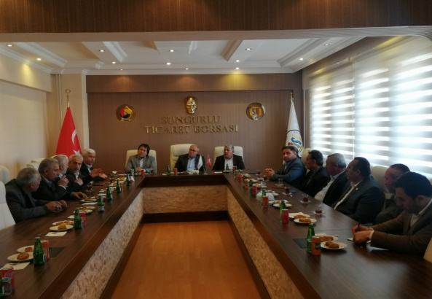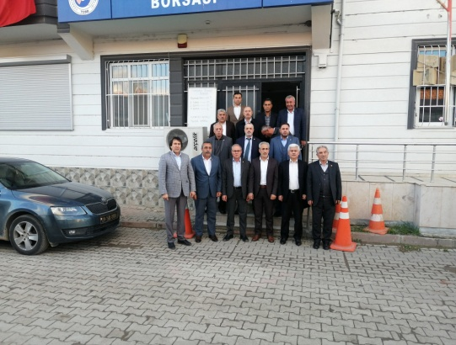

10.11.2021

TİCARET BORSAMIZDA BİRLİK VE BERABERLİK TOPLANTISI GERÇEKLEŞTİRİLDİ VE MUHSİN DERE’YE TEŞEKKÜR EDİLDİ.
Sungurlu’da siyasi parti temsilcileri ile sivil toplum kuruluş başkanları, Milli Savunma Bakan Yardımcısı Hemşehrimiz Muhsin Dere’ye ilçeye yaptıkları katkılardan dolayı teşekkür ettiler.
Spor Toto Teşkilat Başkanlığı tarafından Sungurlu’ya 5 halı saha, 5 basketbol-voleybol sahası, 3 prefabrik spor salonu ile bir okulun spor salonunun zemin bakım onarımı ve mevcut ilçe stadyumuna 4’lü soyunma odası yapılacak.
Milli Savunma Bakan Yardımcısı Muhsin Dere, konu ile ilgili olarak, ilçeye yapılacak yatırımların daha başlangıç olduğunu belirtmiş ve yatırımların artarak devamının geleceğini vurgulamıştı.
Ticaret Borsası Başkanı Mustafa Kürbüz ev sahipliğinde, AK Parti Sungurlu İlçe Başkanı Metin Özsarı, Saadet Partisi (SP) İlçe Başkanı Hacı Arslan Tök, İl Genel Meclis Üyeleri Alaettin Tosundereoğlu, Mehmet Kaplan, TSO Başkanı Behiç Akkaş, Başkan Yardımcısı Muammer Çuhacı, Esnaf ve Sanatkarlar Kredi ve Kefalet Kooperatifi Başkanı Alaattin Kayaer, Ziraat Odası Başkanı Ramazan Kelepircioğlu, Bakkallar ve Bayiiler Esnaf Odası Başkanı Osman Aşutoğlu, Şoförler ve Otomobilciler Esnaf Odası Başkanı İsmail Pozan, Kahveciler ve Lokantacılar Esnaf Odası Başkanı Erdal Kolaylı, Kamyoncular Kooperatifi Başkanı Veysel Kocabaş, Madeni Sanatkarlar Esnaf Odası Başkanı Hakkı Vargeloğlu, Ticaret Borsası Genel Sekreteri Levent Akkaş toplantı salonunda bir araya geldiler.
Başkanlar, Bakan Yardımcısı Muhsin Dere’ye Sungurlu’ya yaptıkları ve yapacakları katkılardan dolayı teşekkür ettiler.Başkanlar, Sungurlu’nun gelişmesi ve büyümesi için her zaman birlik ve beraberlik içerisinde olacaklarının mesajını verdiler.
BASINDA SUNGURLU TİCARET BORSASI

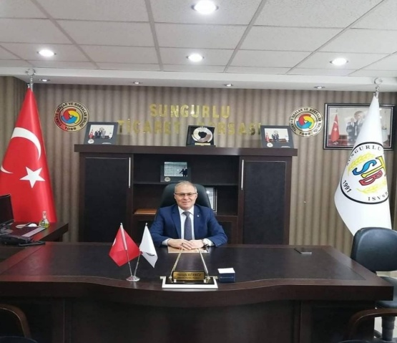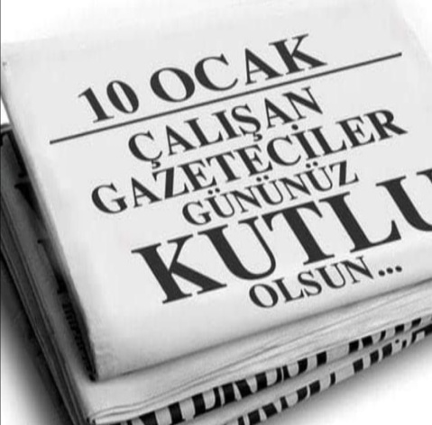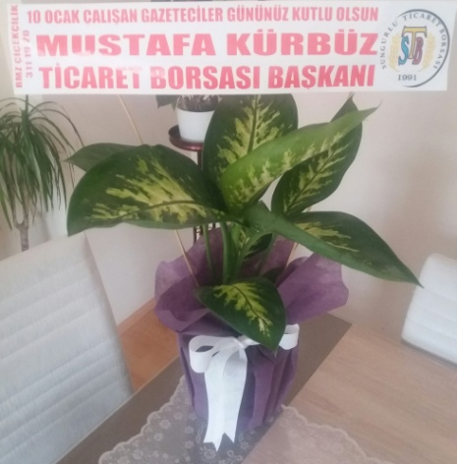

10.01.2021

"10 Ocak Çalışan Gazeteciler Gününü kutlar, sağlık, mutluluk ve başarılar dileriz.

Mustafa KÜRBÜZ Yönetim Kurulu Başkanı

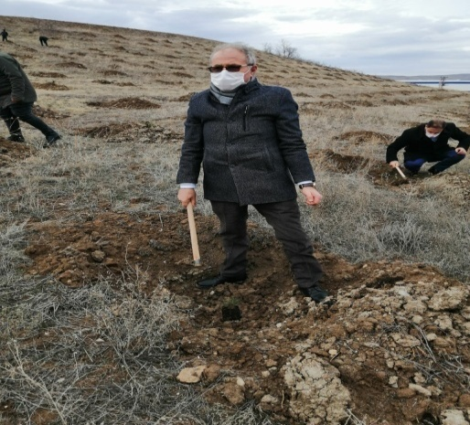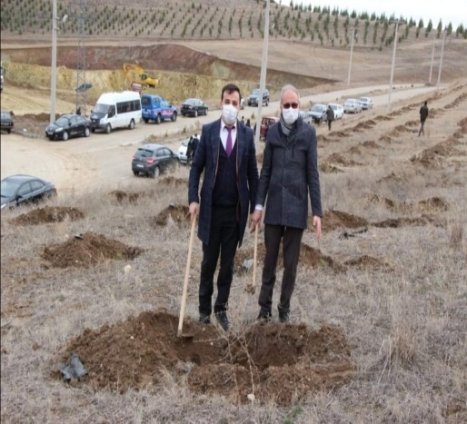

27.01.2021

ORGANİZE SANAYİ BÖLGESİNE 1400 FİDAN DİKİLDİ
Fidan dikimine Yönetim Kurulu Başkanı Mustafa KÜRBÜZ ve Genel Sekreter Levent AKKAŞ katıldı.
İlçe Kaymakamlığı önderliğinde Sungurlu Organize Sanayi Bölgesine Tüm Kamu Kurum ve Kuruluşları, Esnaf odaları temsilcileri ile birlikte 1400 adet çam ve sedir fidanının dikimi gerçekleştirildi.

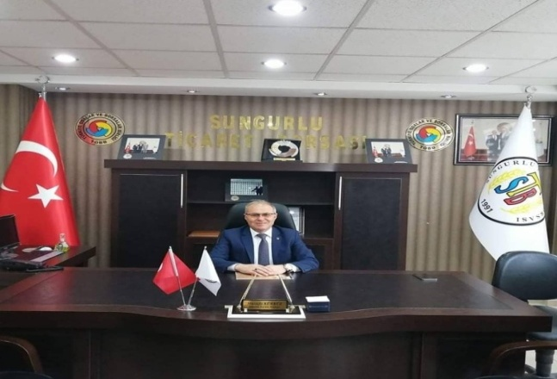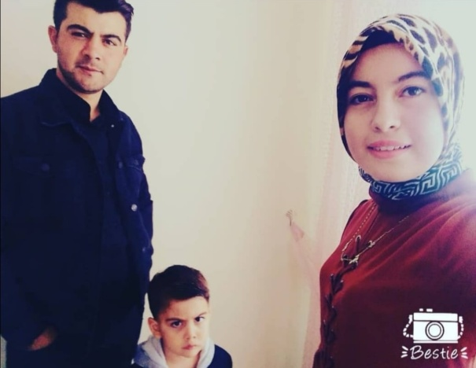

19.01.2021
Sungurlu'lu hemşehrimiz İlhan Kocanın oğlu Uzman Çavuş Asil Koca, eşi ve çocuğunun yüreklerimizi parçalayan bir trafik kazası ile hayatlarını kaybettiğini derin bir üzüntüyle öğrenmiş bulunmaktayız.
ALLAH mekanlarını CENNET etsin, Ailesine ve yakınlarına sabırlar versin. Başımız sağolsun
Mustafa KÜRBÜZ Yönetim Kurulu Başkanı

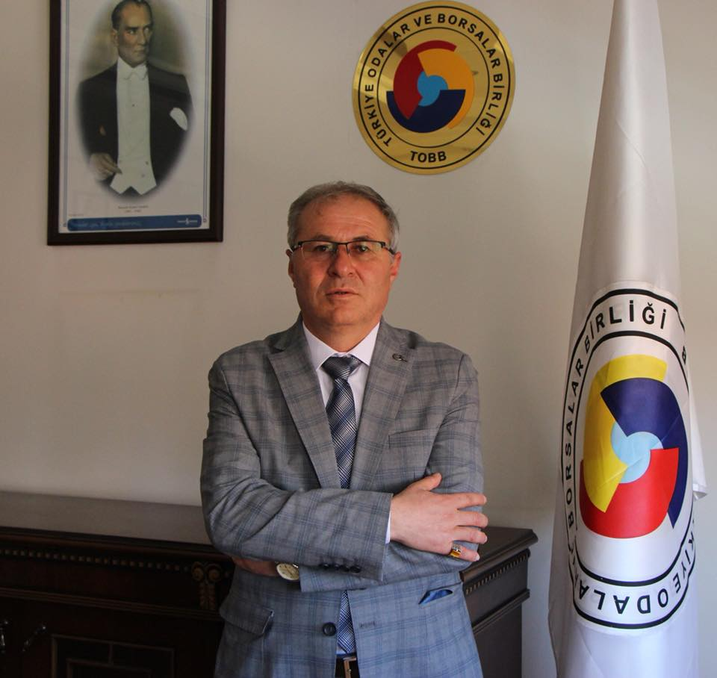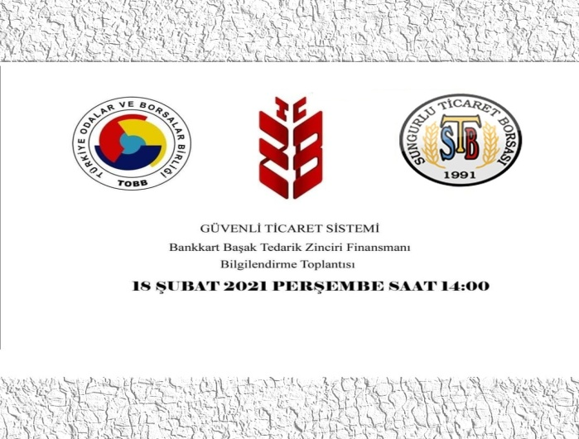

17.02.2021

Türkiye Odalar ve Borsalar Birliği (TOBB) ile ziraat bankası arasında yapılan '' Güvenli Ticaret Sistemi-Bankkart Başak Tedarik Zinciri Finansmanı'' Protokolü kapsamında İnternet üzerinden 18 Şubat 2021 Perşembe günü, saat 14:00'de '' Ürün Tanıtımı Toplantısı'' gerçekleştirilecektir.

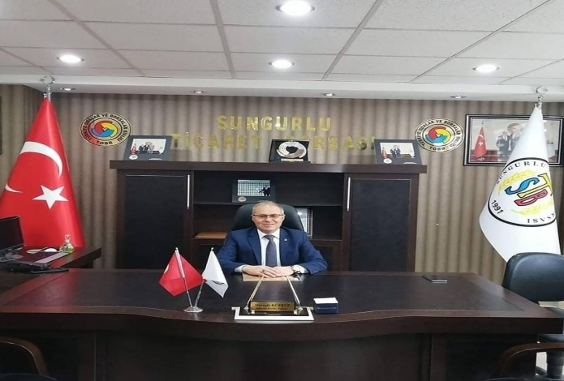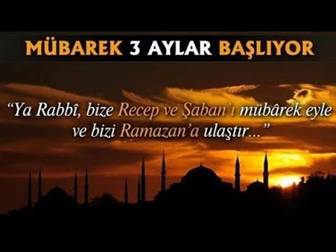

18.02.2021
Mübarek üç ayların müjdecisi Regaip Kandili'nin, Milletimizin sevgi ile kucaklaşmasına, birlik ve beraberliğimizin güçlenmesine vesile olmasını niyaz ediyor, sevdiklerinizle sağlıklı ve huzurlu bir ömür temennisiyle, herkesin ebediyete intikal eden yakınlarına Yüce Allah'tan rahmet diliyorum.

Mustafa KÜRBÜZ Yönetim Kurulu Başkanı

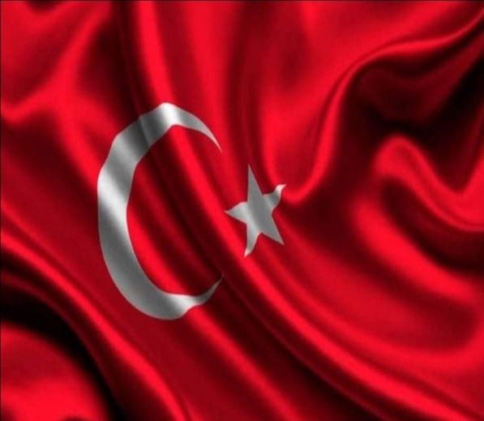

17.02.2021

Terör örgütü tarafından #Gara 'da alıkonularak şehit edilen 13 sivil vatandaşımıza Allah’tan rahmet, kederli ailelerine ve aziz milletimize başsağlığı diliyoruz. Kahrolsun PKK

05.03.2021

Bitlis Tatvan'da helikopter düşmesi sonucu şehit olan 11 kahraman Mehmetçiğimize Allah'tan rahmet, yaralı askerlerimize acil şifalar diliyoruz. Milletimizin başı sağolsun;

Mustafa Kürbüz Yönetim Kurulu Başkanı

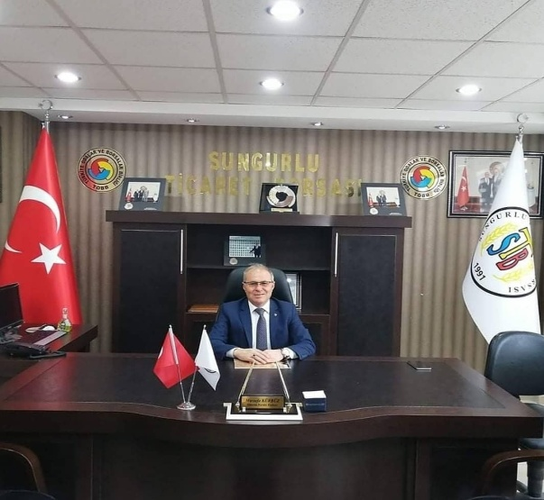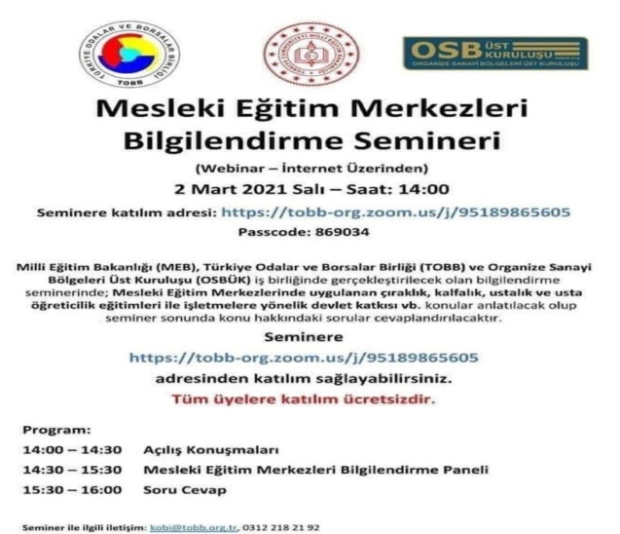

01.03.2021

Mesleki Eğitim Merkezleri Bilgilendirme Semineri

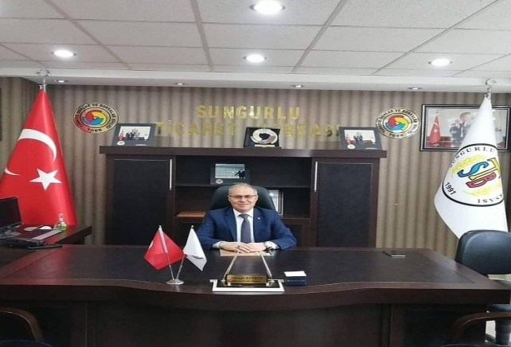

09.03.2021
KADIN VARSA YARIN VAR
Söze “elinin hamuruyla” diye başlayan herkese itiraz edin. Yapamazsın diyeni dinlemeyin. Kadın güçlü olursa aile, toplum ve ülke güçlü olur.#8MartDünyaKadınlarGünü’nü kutluyor, #KadinaSiddeteHayir diyorum.

Mustafa KÜRBÜZ Yönetim Kurulu Başkanı

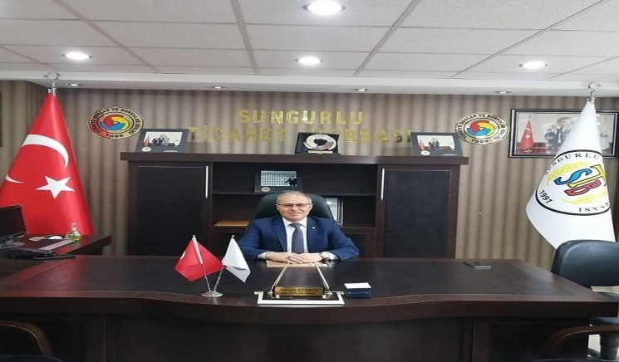

10.03.2021

Sevgili Peygamberimiz Hazreti Muhammed (SAV)'in hikmetlerle dolu mirac yolculugunun gerceklestigi bu gece, bütün Müslümanlarin dünyasinda vazgecilmez bir öneme sahiptir. Mübarek Mirac Kandili'nin, manevi degerlerimizin, insani hasletlerimizin hatirlanmasina ve artmasina vesile olmasi temennisiyle, bütün insanliga hayirlar getirmesini diliyorum.

Mustafa KÜRBÜZ Yönetim Kurulu Baskanı

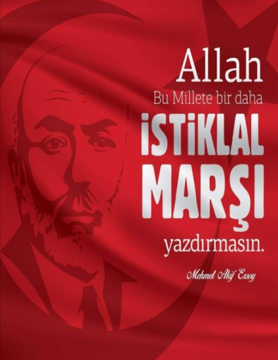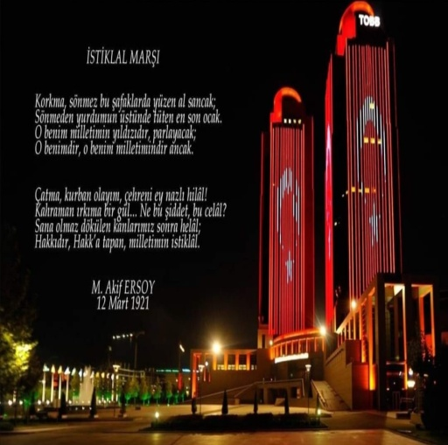

12.03.2021

İstiklal Marşımızın Türkiye Büyük Millet Meclisi' nde kabulünün 100. yıl dönümünü kutluyor, milli şairimiz Mehmet Akif Ersoy'u ve bütün İstiklal kahramanlarımızı rahmetle ve şükranla anıyoruz.

Mustafa KÜRBÜZ Yönetim Kurulu Başkanı

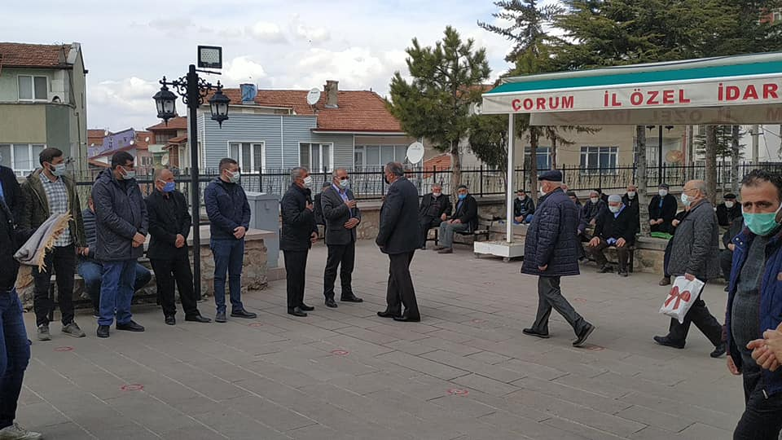

14.03.2021
KÜRBÜZ AİLESİ ACI GÜNÜ.
Sungulu Ticaret Borsası Yönetim Kurulu Başkanı Mustafa KÜRBÜZ'ün Kıymetli annesi hakka yürüdü.
Cenazesi 15 Mart 2021 pazartesi sungurlu ulu camide kılınacak namaz sonu toprağa verilecek.
Merhumeye Allah tan rahmet kederli ailesine yakınlarına sabır başsağlığı dileriz.
Sungurlu Ticaret Borsası Meclis Üyeleri ve Personeli

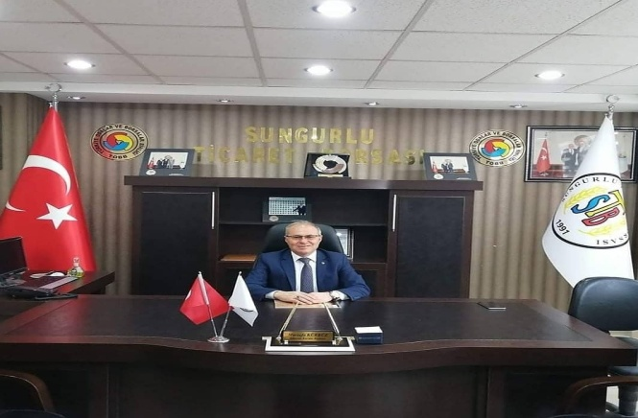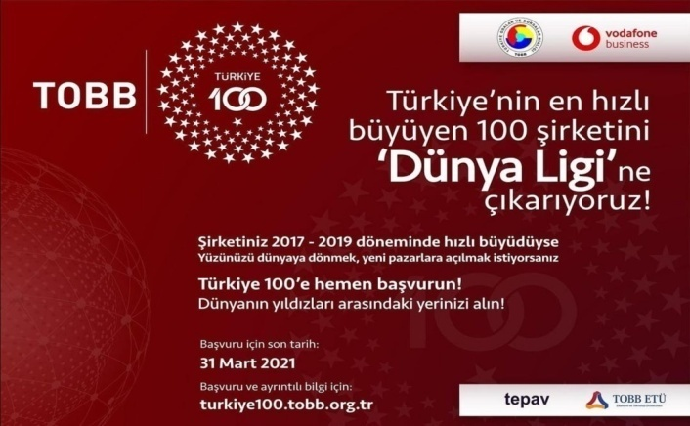

15.03.2021
Türkiye'nin en hızlı büyüyen 100 şirketini 'Dünya Ligi'ne çıkarıyoruz!
Yüzünüzü dünyaya dönmek, yeni pazarlara açılmak istiyorsanız

@TOBBiletisim @vfisortagim @tepav @tobbetum

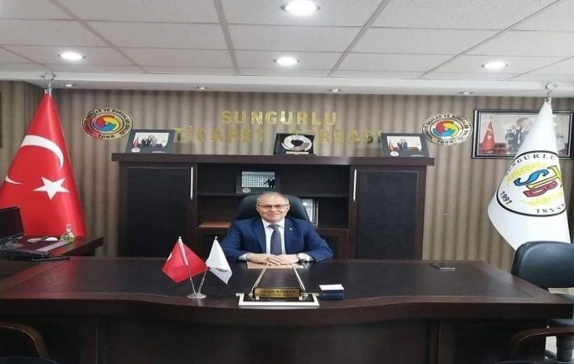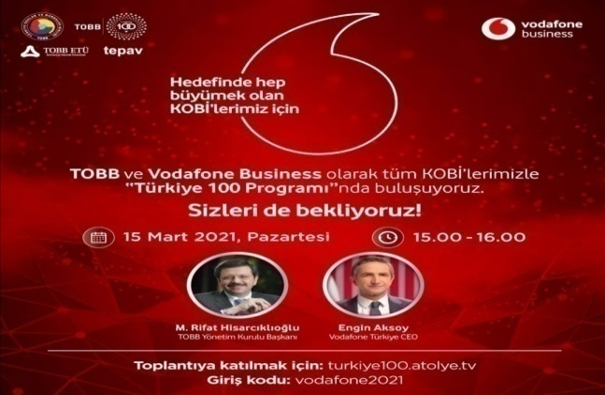

15.03.2021
@TOBBiletisim öncülüğünde @VodafoneTR sponsorluğunda @tepav ve @tobbetum işbirliğinde bu yıl 7.’si düzenlenecek olan @Turkiye_100 Programının 15 Mart 2021 Pazartesi saat 15:00’te gerçekleştirilecek olan lansmanına katılımınızı bekliyoruz. Detaylar ve kayıt: http://webinar.tobb.org.tr

23.03.2021
TEŞEKKÜR MESAJI
KIYMETLİ ANNEM RAHİME KÜRBÜZ’ÜN VEFATINDAN DOLAYI ARAYARAK, MESAJ ÇEKEREK, ZİYARET EDEREK VE CENAZEMİZE KATILARAK BİZLERİ YALNIZ BIRAKMAYAN EŞ ,DOST , AKRABAYA, SUNGURLU HALKINA VE AŞAĞIDA BELİRTTİĞİM KAMU KURUM VE KURUŞLARIN TEMSİLCİ VE BAŞKANLARINA SONSUZ TEŞEKKÜRLERİMİ ARZ EDERİM.
MERHUME ANNEM RAHİME KÜRBÜZ’E ALLAH’TAN RAHMET DİLERİM.

SAYGILARIMLA
MUSTAFA KÜRBÜZ
SUNGURLU TİCARET BORSASI BAŞKANI

TOBB GENEL BAŞKANI SAYIN M.RİFAT HİSARCIKLIOĞLU’NA
SUNGURLU KAYMAKAMI SAYIN FATİH GÖRMÜŞ’E
SUNGURLU BELEDİYE BAŞKANI SAYIN ABDULKADİR ŞAHİNER’E
ÇORUM AK PARTİ MİLLETVEKİLİ MKYK ÜYESİ SAYIN AHMET SAMİ CEYLAN’A
SUNGURLU BELEDİYE BAŞKAN YARDIMCISI SAYIN BAHRİ SEZEN’E
SUNGURLU BELEDİYE BAŞKAN YARDIMCISI SAYIN MÜKREMİN DAĞAŞAN’A
SUNGURLU BELEDİYE BAŞKAN YARDIMCISI SAYIN SAKİNE SARIYÜCE’YE
MHP ESKİ MİLLETVEKİLİ SAYIN VAHİT KAYRICI’YA
SUNGURLU İLÇE EMNİYET MÜDÜRÜ SAYIN HÜSEYİN ÇAM’A
AK PARTİ İLÇE BAŞKANI SAYIN METİN ÖZSARI’YA
CHP İLÇE BAŞKANI SAYIN ALİ ERAYHAN’A
MHP İLÇE BAŞKANI SAYIN YASİN ŞAHİN’E
İYİ PARTİ İLÇE BAŞKANI SAYIN DURSUN KANMIŞ’A
İLÇE MİLLİ EĞİTİM MÜDÜRÜ SAYIN İHSAN SEPEÇİ’YE
SAADET PARTİSİ İLÇE BAŞKANI SAYIN HACI ARSLAN TÖK’E
İL GENEL MECLİS ÜYESİ SAYIN ALAETTİN TOSUNDERELİOĞLU’NA
İL GENEL MECLİS ÜYESİ SAYIN ERCAN ŞAHİN’E
İL GENEL MECLİS ÜYESİ SAYIN MEHMET KAPLAN’A
SUNGURLU BELEDİYE MECLİS ÜYELERİ’NE
SUNGURLU TİCARET VE SANAYİ ODASI BAŞKANI SAYIN BEHİÇ AKKAŞ’A
SUNGURLU ESNAF VE SANATKARLAR KREDİ KEFALET KOOPERATİFİ BAŞKANI SAYIN ALAATTİN KAYAER’E
SUNGURLU ZİRAAT ODASI BAŞKANI SAYIN RAMAZAN KELEPİRCİOĞLU’NA
SUNGURLU ŞOFÖRLER VE OTOMOBİLCİLER ESNAF ODASI BAŞKANI SAYIN İSMAİL POZAN’A
SUNGURLU TERZİLER VE BERLER ODASI BAŞKANI SAYIN MUTLU KARSLI’YA
SUNGURLU BAKKALAR VE BAYİLER ODASI BAŞKANI SAYIN OSMAN AŞUTOĞLU’NA
SUNGURLU KAHVECİ VE LOKANTACILAR ODASI BAŞKANI SAYIN ERDAL KOLAYLI’YA
SUNGURLU MADENİ VE SANATKARLAR ODASI BAŞKANI SAYIN HAKKI VARGELOĞLU’NA
SUNGURLU MOTORU TAŞIYICILAR KOOPERATİFİ BAŞKANI SAYIN VEYSEL KOCABAŞ’A
SUNGURLU TOPRAK MAHSULLERİ OFİSİ AJAN AMİRİ VEKİLİ SAYIN AYŞE CÜCÜLÜ
ÇORUM TİCARET VE SANAYİ ODASI BAŞKANI SAYIN ÇETİN BAŞARANHINCAL’A
ÇORUM TİCARET BORSASI BAŞKANI SAYIN NAKİ ÖZKUBAT’A
ÇORUM ESNAF VE SANATKARLAR ODALARI BİRLİĞİ BAŞKANI RECEP GÜR’E
ÇORUM SGK İL MÜDÜRÜ SAYIN ÖMER TÖK’E
ALACA TİCARET VE SANAYİ ODASI BAŞKANI SAYIN GÜNSER ŞİRİN’E
ALACA TİCARET BORSASI BAŞKANI SAYIN FAHRİ ÇOŞKUN’A
TÜRKİYE ODALAR VE BORSALAR BİRLİĞİ (TOBB) CAMİASINDA BULUNAN DİĞER İL VE İLÇE ODA VE BORSA BAŞKANLARINA

SUNGURLU HALKINA TEŞEKKÜR EDERİM

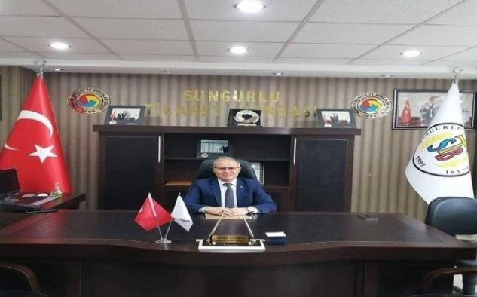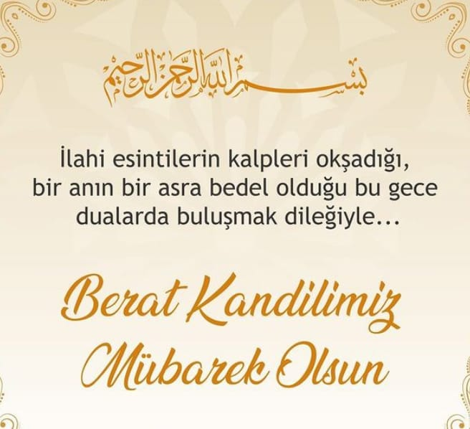

27.03.2021
Ülkemize ve tüm insanlığa sağlık, huzur ve mutluluk getirmesi dileğiyle, Berat Kandilimiz mübarek olsun.

MUSTAFA KÜRBÜZ Yönetim Kurulu Başkanı

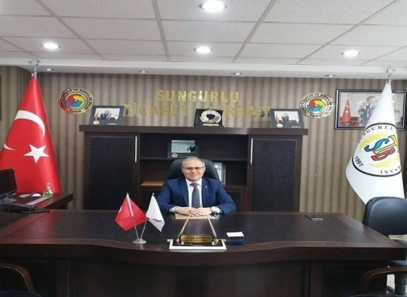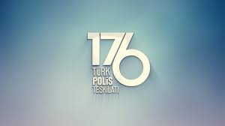

08.04.2021

TÜRK POLİS TEŞKİLATIMIZIN 176. YILI KUTLU OLSUN
Tüm emniyet mensuplarımızı takdirle ve sevgiyle selamlıyor, vatanı ve milleti uğruna canlarını veren tüm Emniyet mensuplarına da, Allah'tan rahmet, onların yakınlarına da ,halen görev başında bulunan polislerimize de Polis haftası ve Polis günü vesilesiyle; minnet ve saygılarımı sunuyorum.
Gecesini gündüzüne katarak 24 saat toplumumuzun huzur ve güveni için çalışan polislerimizin Polis Haftası kutlu olsun
Mustafa KÜRBÜZ Yönetim Kurulu Başkanı

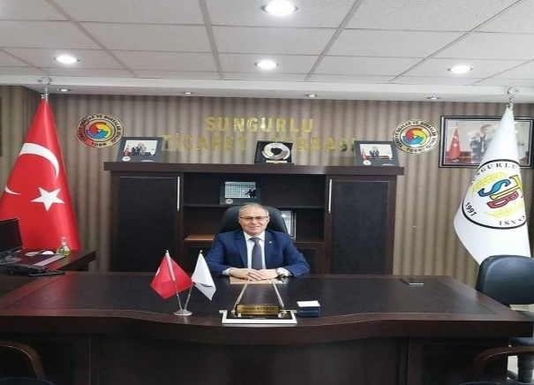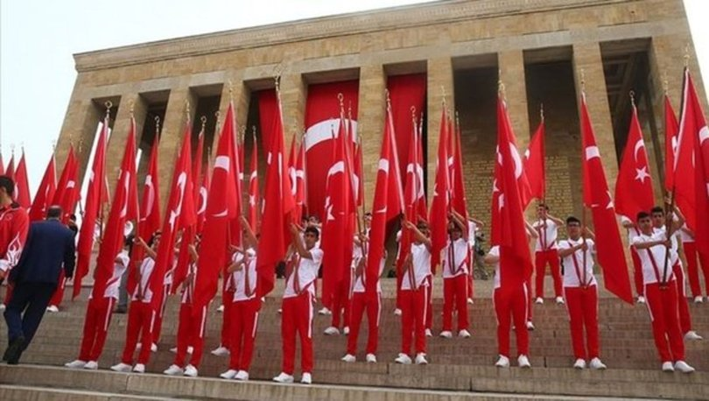

23.04.2021

Milli egemenliğin ülkemiz için vazgeçilmez bir yönetim biçimi olduğunun bilinciyle, canları pahasına, vatanımız için kurtuluş mücadelesi veren ve bu gurur gününü bizlere armağan eden Gazi Mustafa Kemal Atatürk ve bütün silah arkadaşlarına şükran ve minnet duygularımızla, milletimizin 23 Nisan Ulusal Egemenlik ve Çocuk Bayramı'nı kutluyorum.

Mustafa KÜRBÜZ Yönetim Kurulu Başkanı

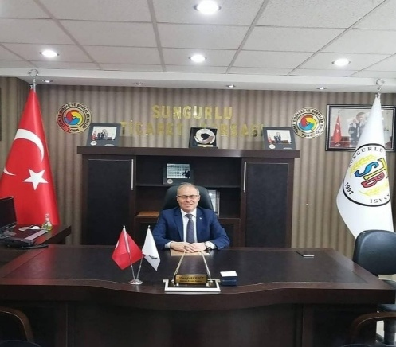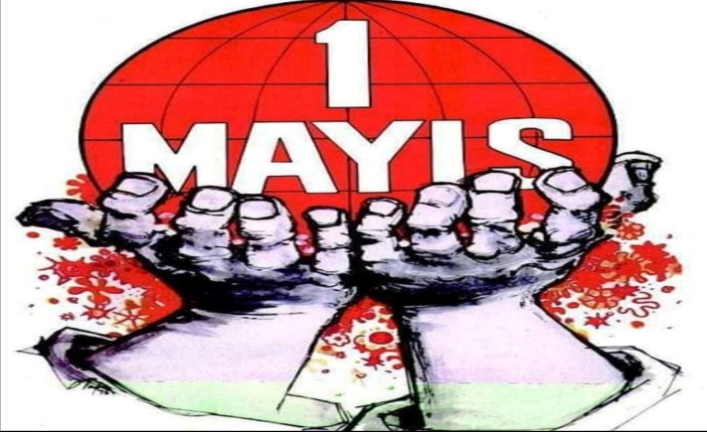

01.05.2021
1 Mayıs İşçi Bayramı Kutlu Olsun
Ülkemizin gelişme ve kalkınma hamlelerine alın terleriyle büyük katkı sağlayan, özveriyle çalışan, üreten tüm işçi, çalışanların 1 Mayıs Emek ve Dayanışma Gününü kutluyorum.

Mustafa KÜRBÜZ Yönetim Kurulu Başkanı

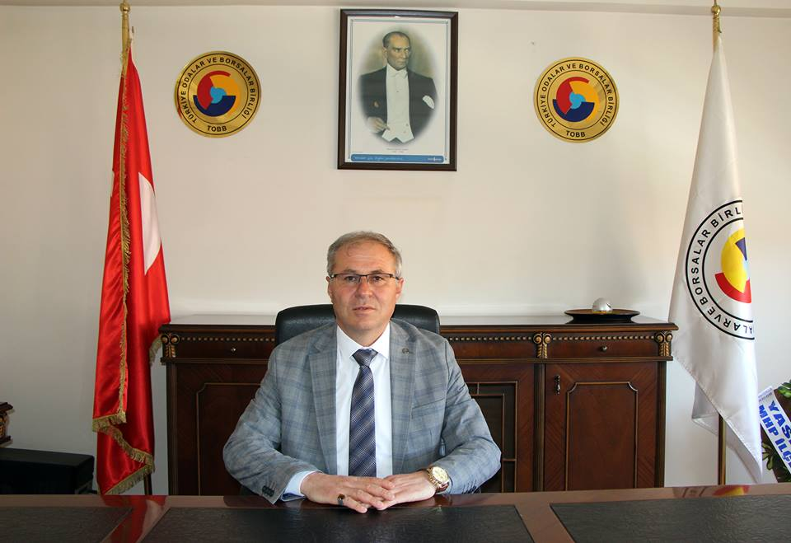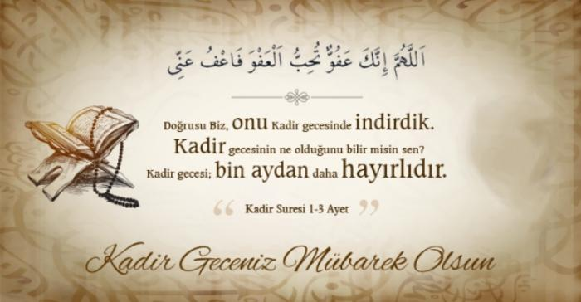

09.05.2021

Bu mübarek gecenin sunduğu manevi zenginliğin bilinciyle, Kadir Gecesi'nin bereketinden en güzel şekilde istifade edebilmeyi, tüm insanlığın zor bir dönemden geçtiği bu günlerde, bilhassa bu salgından kurtuluşumuza vesile olmasını yüce Allah'tan niyaz ediyorum.

Mustafa Kürbüz Yönetim Kurulu Başkanı

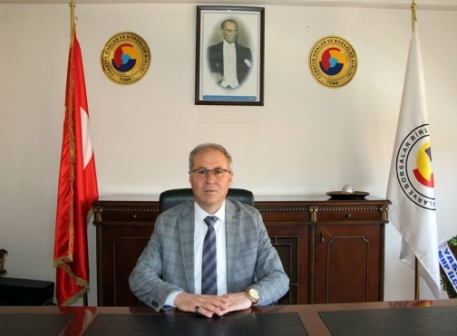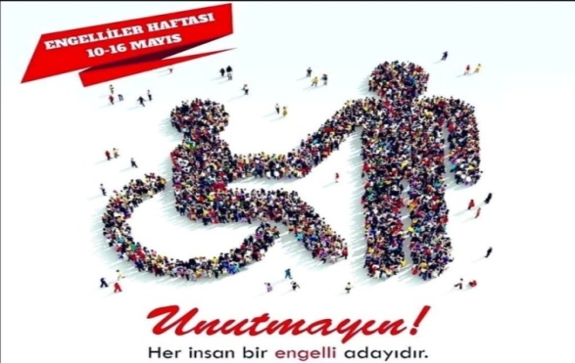

11.05.2021

Yeterki kalbimiz vicdanımız engelli olmasın...
Unutmayın her insan bir engelli adayıdır.
En büyük engel sevgisizliktir.
10-16 Mayıs #EngellilerHaftası kutlu olsun.

Mustafa KÜRBÜZ Yönetim Kurulu Başkanı
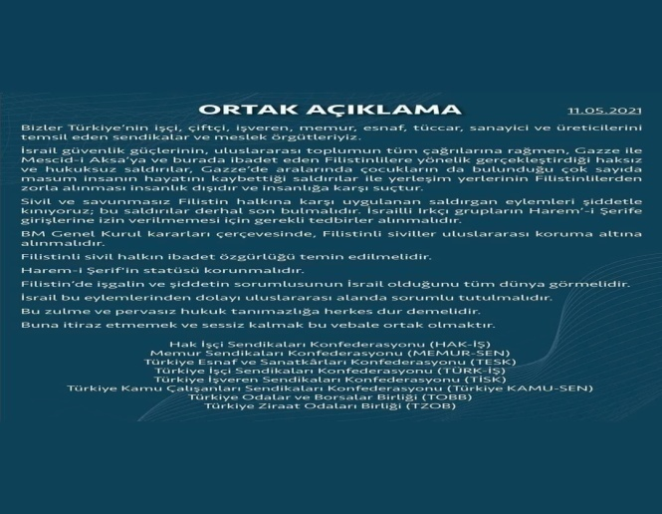

11.05.2021
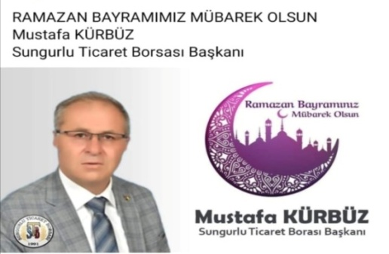

13.05.2021

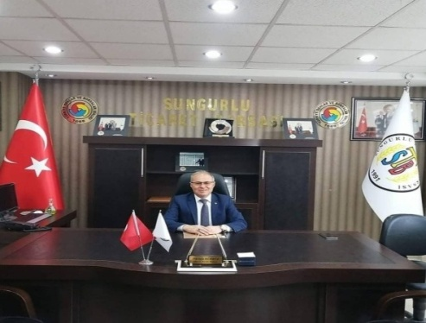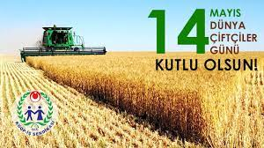

14.05.2021
Tarlasında, bahçesinde, gece gündüz demeden çalışarak ailesine, evine ve ülkemize üretimle destek veren kadın ve erkek çiftçilerimizin, 14 Mayıs Dünya Çiftçiler Günü’nü tebrik ediyorum.

Mustafa KÜRBÜZ Yönetim Kurulu Başkanı
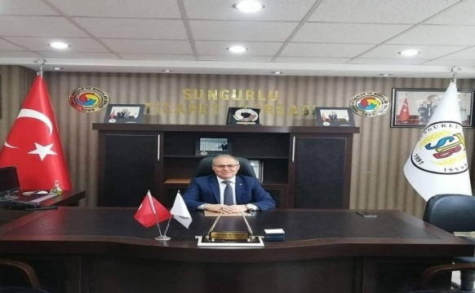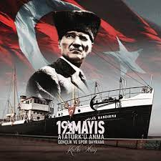

19.05.2021
Bizlere gurur duyacağımız nice zaferler bırakan başta Gazi Mustafa Kemal ATATÜRK olmak üzere, tüm şehit ve gazilerimizi rahmet, minnet ve saygıyla anar; 19 Mayıs Atatürk'ü Anma Gençlik ve Spor Bayramı'mızı yürekten kutlarım.

MUSTAFA KÜRBÜZ Yönetim Kurulu Başkanı
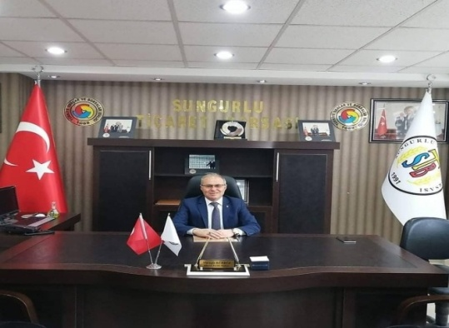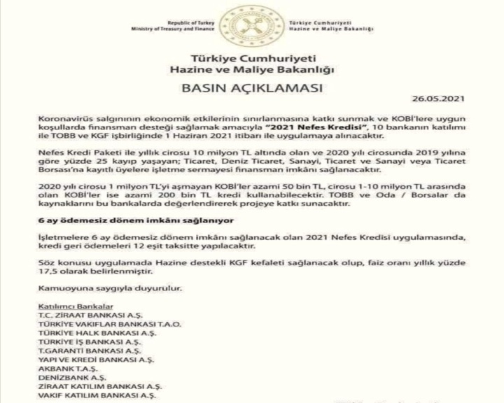

26.05.2021

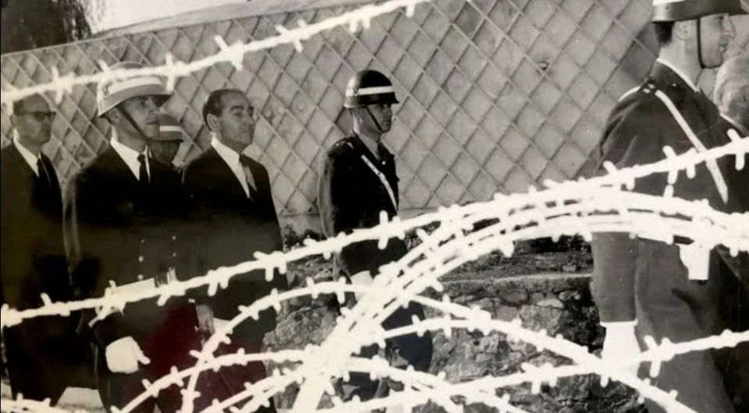

27.05.2021

Bugün #27Mayıs
Bu vesileyle, 61 yıl önce gerçekleştirilen askeri darbe sonucu idam edilen demokrasi şehitlerimiz merhum Başbakanımız Adnan Menderes, Fatin Rüştü Zorlu ve Hasan Polatkan’ı rahmet ve minnetle yad ediyorum.
Ruhları şad, mekanları cennet olsun...
Türk demokrasi tarihinde "kara bir leke" olan 1960 askeri darbesinin ardından yargılamaların yapıldığı ve tarihi sürece ışık tutacak şekilde yeniden düzenleyerek hizmete açtığımız Demokrasi ve Özgürlükler Adası’nda, Türkiye'nin demokrasi ve siyasi tarihinin utanç vesikaları olan darbe, tutuklamalar, yargılamalar ve Adnan Menderes, Hasan Polatkan, Fatin Rüştü Zorlu'nun aziz hatıralarını yaşatıyoruz.

Mustafa Kürbüz Yönetim Kurulu Başkanı

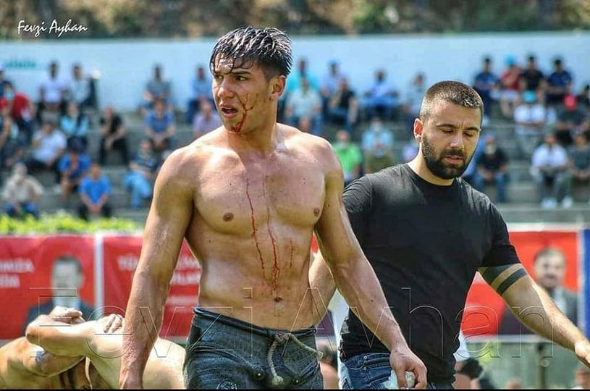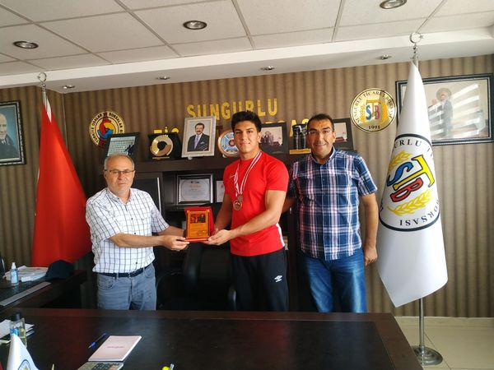

11.07.2021
TEŞEKKÜRLER MUSTAFA BAŞKANIM MADDİ MANEVİ DESTEKLERİNDEN DOLAYI YARIFİNAL DEYİZ

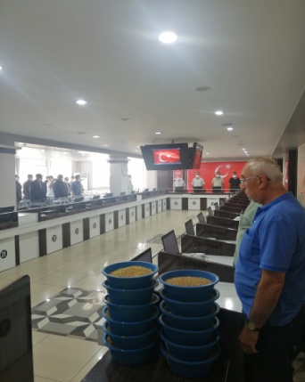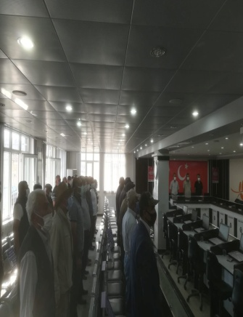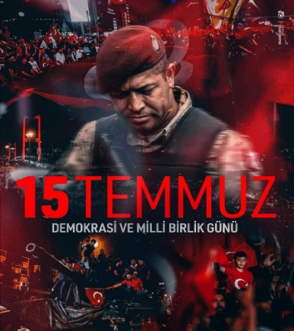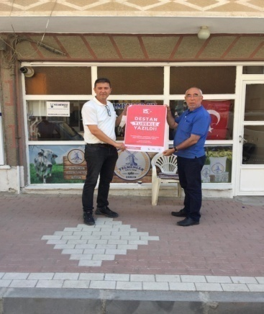

15.07.2021

Demokrasimize,vatanımıza sahip çıkan yüce milletimize teşekkür ederiz.
Şehitlerimizi rahmetle, gazilerimizi minnetle anıyoruz.
Ticaret Borsamızda 15 Temmuz şehit ve gazilerimiz anısına bir dakikalık saygı duruşu ve istiklal marşı okundu.

Mustafa KÜRBÜZ Yönetim Kurulu Başkanı
#15TemmuzDemokrasiveMilliBirlikGünü TOBB | Türkiye Odalar ve Borsalar Birliği M.Rifat Hisarcıklıoğlu

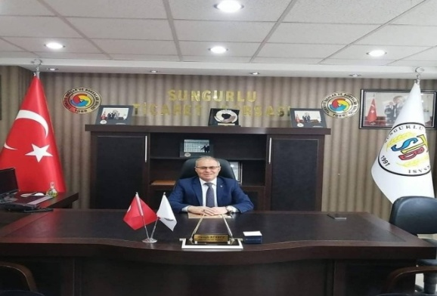

19.07.2021

Mübarek #KurbanBayramı sağlık, huzur ve bereket getirsin.
Sevdiklerimizle geçireceğimiz nice mutlu bayramlara!
Unutmayın, evi yuva yapan ocağında tüten muhabbettir.
Bu bayram “maskeli ve sosyal mesafeli” muhabbettiniz bol olsun.

Mustafa KÜRBÜZ Yönetim Kurulu Başkanı

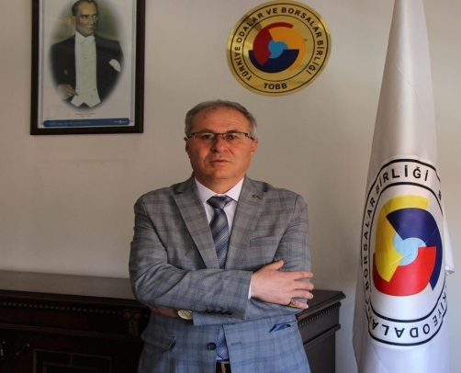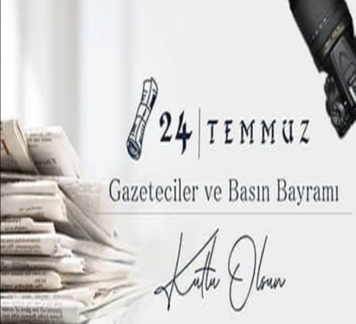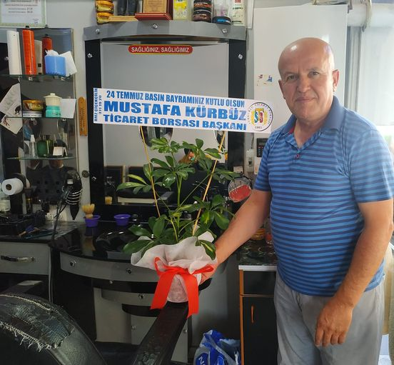
24.07.2021

24 TEMMUZ GAZETECİLER VE BASIN BAYRAMI MESAJI
Ulusal ve Yerel Basınımızın Değerli Mensupları,
Bilindiği üzere 24 Temmuz 1908 tarihi basından sansürün kaldırıldığı tarihtir. Bu tarihte gazeteler ilk kez sansürsüz olarak yayınlanmaya başlamıştır. Günümüzde ise artık basın, çağdaş ve demokratik hayatın vazgeçilmez unsurlarından biri, haber alma ve yayma özgürlüğünün en etkili aracı olmuştur.
Basın hürriyeti içinde görevlerini yerine getiren ulusal ve yerel basınımız, özgürlüklerin ilerlemesi ve kamuoyu oluşumunda büyük bir güce sahiptir. Gerek ülkemizin gerekse Sungurlu'muzun her alanda hedeflenen başarıya ulaşmasında ve bu başarının ülkemiz, ilimiz ve ilçemiz ekonomisine olumlu yönde yansımasına, basın mensuplarının gösterdikleri duyarlılık ve bu konuda yaptıkları başarılı çalışmalar büyük katkı sağlamaktadır.
Böylesine önemli bir görevi yerine getirmek için özveri ile çalışan, yerelden ulusala, tüm basın çalışanlarının ‘24 Temmuz Gazeteciler ve Basın Bayramı’nı kutlar, sağlık, başarı ve esenlikler dilerim.

Mustafa Kürbüz Yönetim Kurulu Başkanı

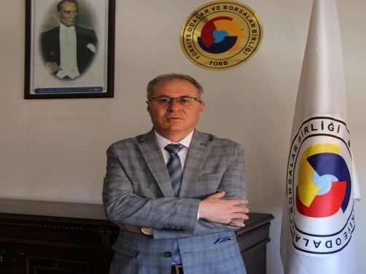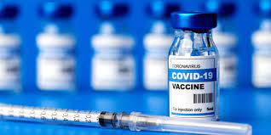

29.07.2021

Aşı olmak kişinin hem kendine hem de topluma karşı sorumluluğudur. Hayatımızı ve etrafımızdakileri riske atmamak için, keşke dememek ve yaşanılan zorlu eski günlere dönmemek için aşımızı yaptıralım kendimizi ve sevdiklerimizi koruyalım.
Mustafa Kürbüz Yönetim Kurulu Başkanı

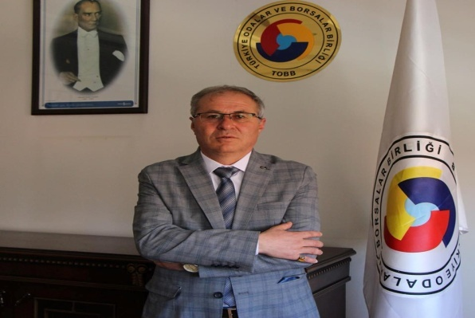ı 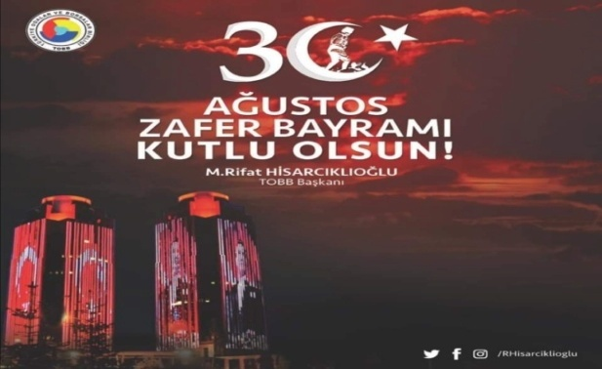

30.08.2021
Büyük zaferin 99. yıl dönümünde Gazi Mustafa Kemal Atatürk ve istiklal mücadelemizin tüm kahramanlarını, vatanımız için canını feda eden tüm şehitlerimizi, gazilerimizi rahmet ve minnetle anıyorum.
#30Ağustos Zafer Bayramı'mız kutlu olsun!

MUSTAFA KÜRBÜZ Yönetim Kurulu Başkanı

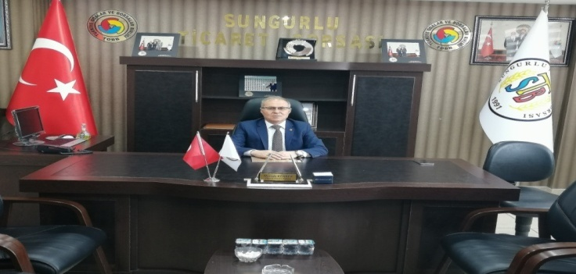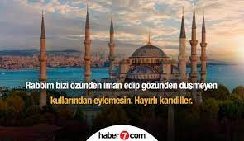

17.10.2021

Rahmet Elçisi Hz. Peygamberimizin (S.A.V.) doğumunu kutladığımız Mevlid Kandili'nin, gönüllerimizi aydınlatması ve tüm insanlığa hayırlara vesile olması temennisiyle, sevdiklerinizle sağlıklı, mutlu ve huzurlu bir ömür diliyor, selam ve saygılarımı sunuyorum.

MUSTAFA KÜRBÜZ Yönetim Kurulu Başkanı

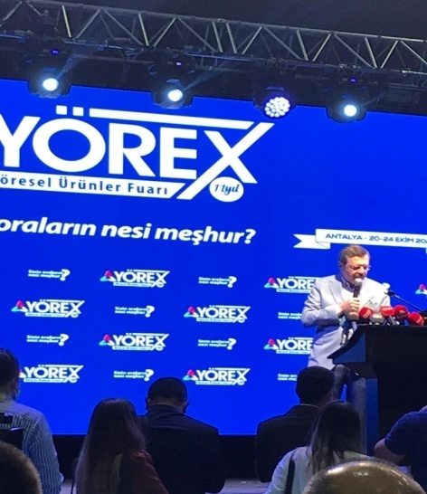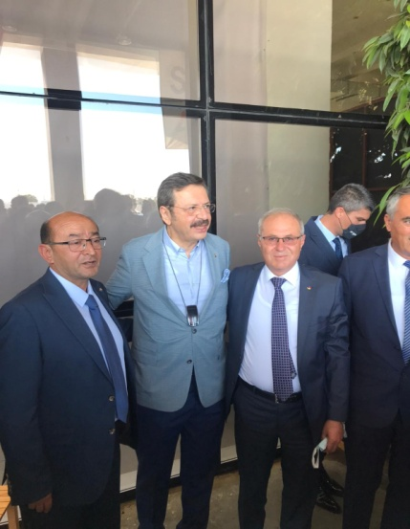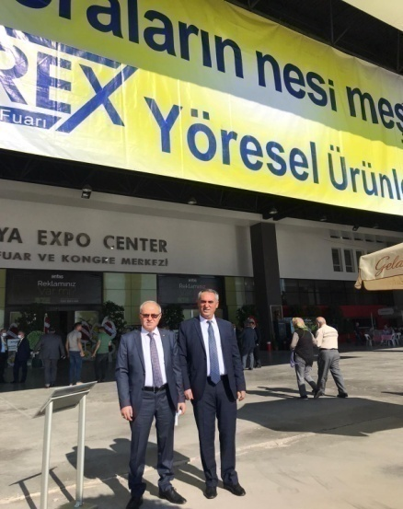

20.10.2021

Yönetim Kurulu Başkanımız Mustafa Kürbüz ve Çet-Bak Tarım Ürünleri Ltd. Şti sahibi Kadir Kolcu Antalya Ticaret Borsası tarafından düzenlenen 11'nci YÖREX fuarına katıldı.

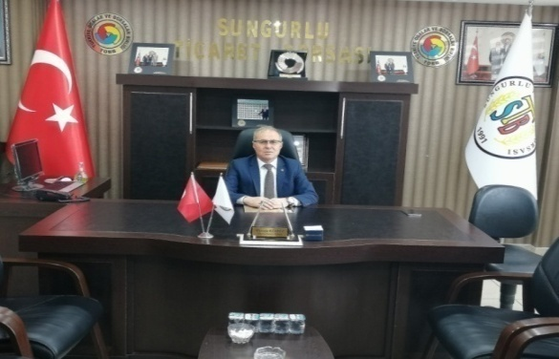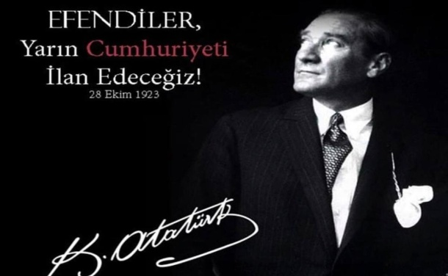

29.10.2021

29 Ekim Cumhuriyet Bayramınızın kutlu olmasını diliyor, Büyük Milletimizin birlik ve beraberliğinin sonsuza kadar sürmesi temennisiyle, Büyük Önder Mustafa Kemal Atatürk ve gazilerimiz ile şehitlerimizi minnet, şükran ve rahmetle anıyorum.

Mustafa Kürbüz Yönetim Kurulu Başkanı

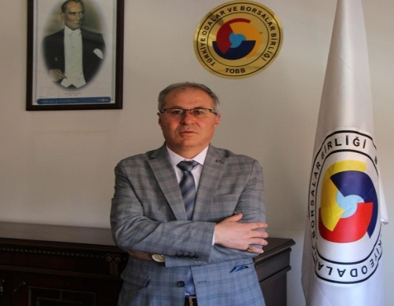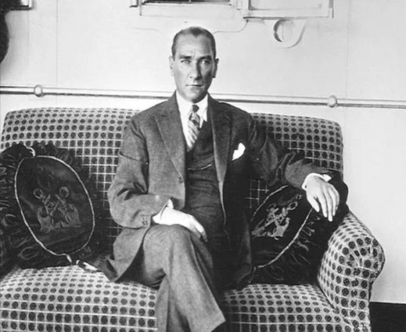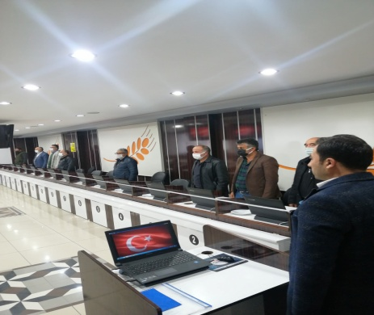

10.11.2021

CUMHURİYETİMİZİN KURUCUSU ÖNDER MUSTAFA KEMAL ATATÜRK’Ü
SAYGI, SEVGİ VE ŞÜKRANLA ANDIK..
Türkiye Cumhuriyetinin kurucusu büyük Önder Gazi Mustafa Kemal Atatürk’ü aramızdan ayrılışının 83. yıldönümünde, Ticaret Borsamızda düzenlenen programla saat 09:05'de bir dakikalık saygı duruşu ve istiklal marşı okundu.

Mustafa Kürbüz Yönetim Kurulu Başkanı

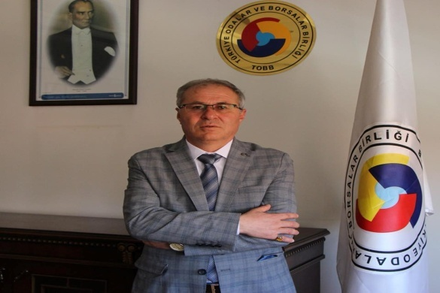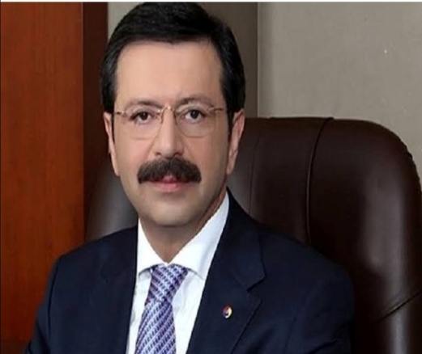

22.11.2021

Türkiye Odalar ve Borsalar Birliği (TOBB) Genel Başkanımız M. Rifat Hisarcıklıoğlu'nun doğum gününü kutlar, Yeni yaşında kendisine sağlıklar dileriz.

M.Rifat Hisarcıklıoğlu
Mustafa Kürbüz Yönetim Kurulu Başkanı

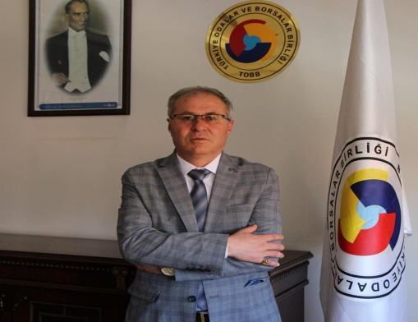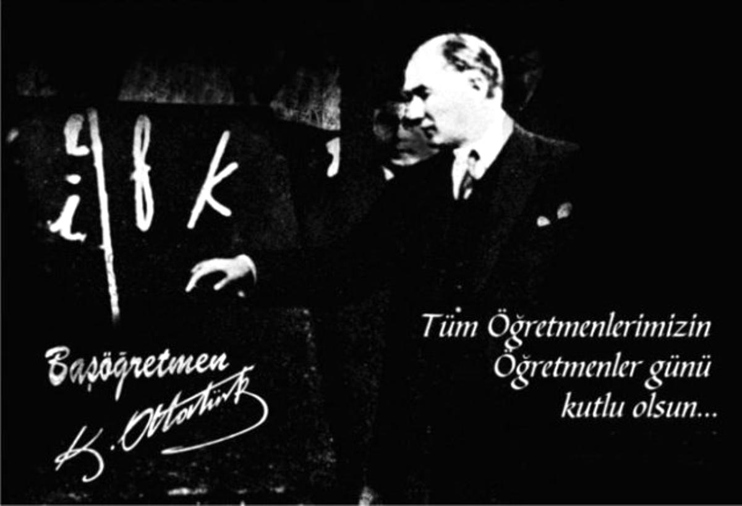

24.11.2021

Başta Başöğretmen Mustafa Kemal Atatürk olmak üzere tüm öğretmenlerimizin 24 Kasım Öğretmenler Günü'nü kutluyor, şehit öğretmenlerimizi rahmetle anıyorum.

Mustafa KÜRBÜZ Yönetim Kurulu Başkanı

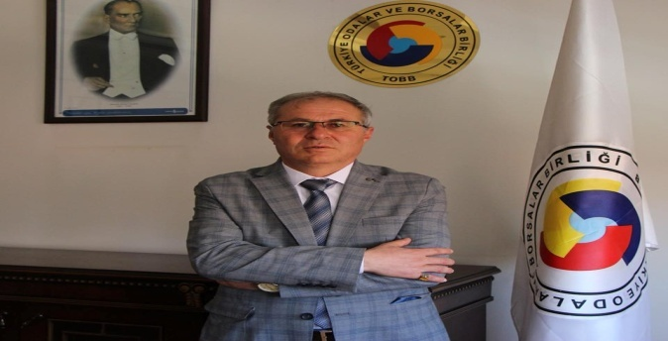

03.12.2021

Sevgi varsa, engel yoktur! Engelliler Günü Kutlu Olsun.

Mustafa Kürbüz Yönetim Kurulu Başkanı

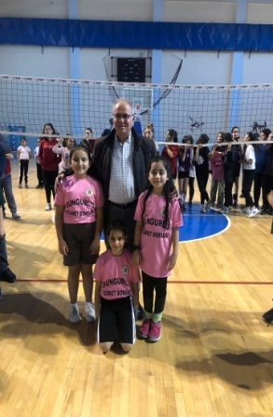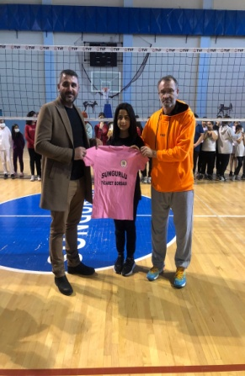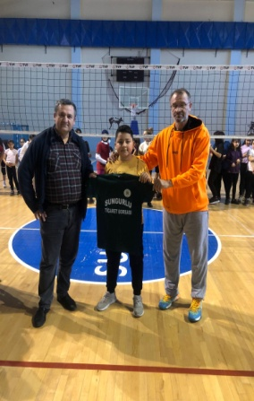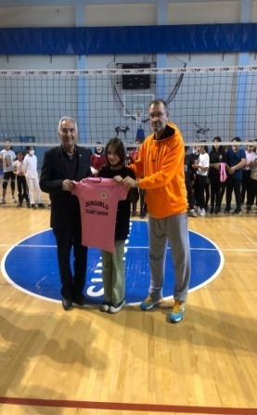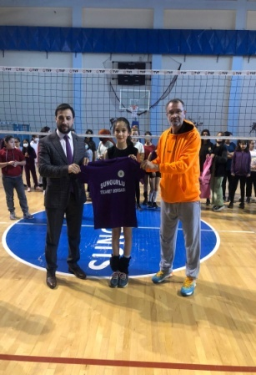

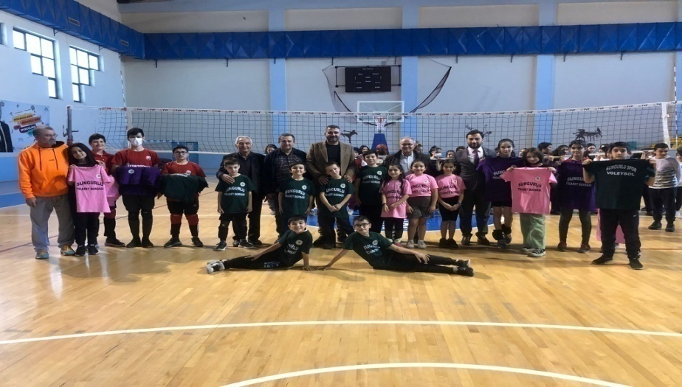

07.12.2021

SUNGURLU TİCARET BORSAMIZDAN VOLEYBOLCU ÇOCUKLARA HEDİYE

İlçemizde voleybol antrenmanlarina katılan çocuklarımıza ve gençlerimize Ticaret Borsası olarak antrenman tişörtü ve forma yaptırarak sporcuları ziyaret edip formalarıni teslim ettik.
Sporun ve sporcuların daima yanında olan yönetim kurulu başkanı Mustafa Kürbüz amacımız bu hediyelerle gençleri spora teşvik etmek ve özendirmek olduğunu belirtti ve spor faaliyetlerinde emeği geçen herkeze teşekkür etti. Sungurlu Spor Kulübü Voleybol ve Basketbol Başkanı ve antranörü Mustafa Özdemire de ayrıca teşekkür ederiz.
Forma teslim törenine yönetim kurulu başkanı Mustafa Kürbüz, Meclis Kurulu Başkanı Metin Şahin, Yönetim Kurulu Başkan Yardımcısı Hüseyin Sarısakaloğlu, Yönetim Kurulu Üyesi Ercan Yücetürk ve Genel Sekreter Levent Akkaş Katıldı.

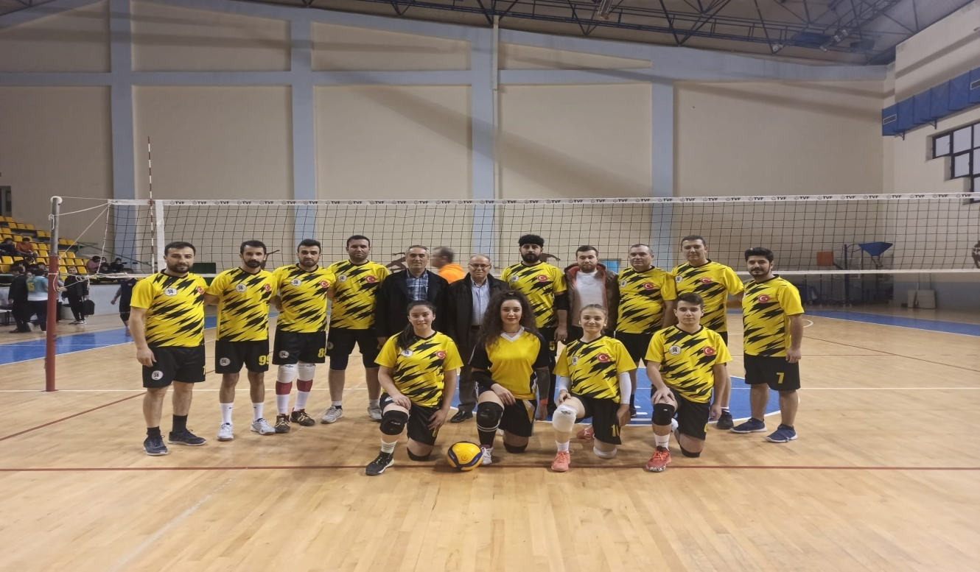

17.12.2021

TİCARET BORSASI OLARAK KAYMAKAMLIK VOLEYBOL TURNUVASINA KATILDIK

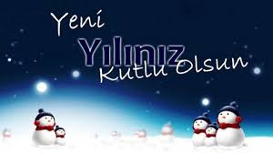

31.12.2021
Yeni yılın sağlık, mutluluk, başarı ve bol kazanç getirmesi dilekleriyle. Neşe dolu yıllar!

Mustafa Kürbüz
Yönetim Kurulu Başkanı

MUAMELAT İŞLEMLERİ

2018-2019-2020-2021 YILLARI FAAL ÜYE LİSTESİ
Sungurlu Ticaret Borsasına 2018 yılında kayıtlı faal olan Gerçek ve Tüzel kişi sayısı 104 adet iken 2019 yılında 87 adet 2020 yıllında 81 adet 2021 yılında 79 adet faal üye sayısı görülmüştür.
 |  |  |  |  |  |  |  |  |  |  |  | 2018 |  |  | 2019 |  |  |  | 2020 |  | 2021
 | GERÇEK KİŞİ |  |  |  |  |  |  |  |  |  |  | 57 |  |  | 48 |  |  |  | 48 |  | 45
 | LİMİTED ŞİRKET |  |  |  |  |  |  |  |  |  |  | 34 |  |  | 26 |  |  |  | 19 |  | 18
 | KOOPERATİF |  |  |  |  |  |  |  |  |  |  | 8 |  |  | 9 |  |  |  | 9 |  | 10
 | ANONİM ŞİRKET |  |  |  |  |  |  |  |  |  |  | 4 |  |  | 4 |  |  |  | 5 |  | 6
 | RESMİ DAİRE |  |  |  |  |  |  |  |  |  |  | 1 |  |  | 0 |  |  |  | 0 |  | 0
 | TOPLAM |  |  |  |  |  |  |  |  |  |  | 104 |  |  | 87 |  |  |  | 81 |  | 79
2018-2019-2020-2021 YILLARI YENİ ÜYE KAYITLARI
Sungurlu Ticaret Borsasına 2018 yılında 7 kişi yeni kayıt yapılmıştır. 2019 yılında 7 adet 2020 yıllında ise 11 adet 2021 yılında 3 adet yeni üye kaydı yapılmıştır.
 |  |  |  |  |  |  |  |  |  |  | 2018 |  |  |  | 2019 |  |  |  | 2020 |  | 2021
 | GERÇEK KİŞİ |  |  |  |  |  |  |  |  |  | 5 |  |  |  | 3 |  |  |  | 9 |  | 0
 | ANONİM ŞİRKETİ |  |  |  |  |  |  |  |  |  | 1 |  |  |  | 3 |  |  |  | 1 |  | 0
 | LİMİTED |  |  |  |  |  |  |  |  |  | 0 |  |  |  | 0 |  |  |  | 0 |  | 2
 | KOOPERATİF |  |  |  |  |  |  |  |  |  | 1 |  |  |  | 1 |  |  |  | 1 |  | 1
 | TOPLAM |  |  |  |  |  |  |  |  |  | 7 |  |  |  | 7 |  |  |  | 11 |  | 3
2021 YILINDA YENİ KAYIT OLAN ÜYELERİMİZ
- KARASAKAL GIDA TARIM ÜRÜNLERİ SANAYİ TİCARET LİMİTED ŞİRKETİ
- USTAOĞLU TAVUKÇULUK İNŞAAT SANAYİ VE DIŞ TİCARET LTD.ŞTİ
- 1488 SAYILI BOĞAZKALE TARIM KREDİ KOOPERATİFİ

2018-2019-2020-2021 YILLARI ASKI ÜYESAYISI

Sungurlu Ticaret Borsasına 2018 yılında askı üye sayısı 7 adet iken, 2019 yılında 2 adet, 2020 yılında 6 adet
2021 1 adet olarak gerçekleştirilmiştir.
 |  |  |  |  |  |  |  |  |  | 2018 |  |  |  |  | 2019 |  |  |  | 2020 |  | 2021
 |  | GERÇEK KİŞİ |  |  |  |  |  |  |  | 2 |  |  |  |  | 2 |  |  |  | 3 |  | 0
 |  | KOOPERATİF |  |  |  |  |  |  |  | 1 |  |  |  |  | 0 |  |  |  | 0 |  | 0
 |  | LİMİTED ŞİRKET |  |  |  |  |  |  |  | 4 |  |  |  |  | 0 |  |  |  | 3 |  | 1
 |  | ANONİM ŞİRKET |  |  |  |  |  |  |  | 0 |  |  |  |  | 0 |  |  |  | 0 |  | 0
 |  | TOPLAM |  |  |  |  |  |  |  | 7 |  |  |  |  | 2 |  |  |  | 6 |  | 1
2021 YILINDA ÜYELİKLERİ ASKIYA ALINAN ÜYELERİMİZ
- SOBACIOĞLU PETROL NAK.GIDA HAYV.HUB.SAN.VE TİC.LTD.ŞTİ.

2018-2019-2020-2021 YILLARI ÜYE TERK SAYISI
Sungurlu Ticaret Borsasına 2018 yılında üye terk sayısı 17 adet iken 2019 yılında 5 adet 2020 yılınsa 13 adet 2021
yılında ise 4 adet olarak görülmüştür.
 |  |  |  |  |  |  |  |  |  | 2018 |  |  |  |  | 2019 |  |  |  | 2020 |  | 2021
 | GERÇEK KİŞİ |  |  |  |  |  |  |  |  | 8 |  |  |  |  | 3 |  |  |  | 6 |  | 3
 | ANONİM ŞİRKET |  |  |  |  |  |  |  |  | 1 |  |  |  |  | 0 |  |  |  | 0 |  | 0
 | LİMİTED ŞİRKET |  |  |  |  |  |  |  |  | 8 |  |  |  |  | 1 |  |  |  | 6 |  | 1
 | RESMİ DAİRE |  |  |  |  |  |  |  |  | 0 |  |  |  |  | 1 |  |  |  | 0 |  | 0
 | KOOPERATİF |  |  |  |  |  |  |  |  | 0 |  |  |  |  | 0 |  |  |  | 1 |  | 0
 | TOPLAM |  |  |  |  |  |  |  |  | 17 |  |  |  |  | 5 |  |  |  | 13 |  | 4
2021 YILINDA ÜYELİKLERİ SİLİNEN FİRMALAR
- ADEM YILMAZ ÇAĞDAŞ ET PARK
- SAMET SEFA KEYVAN (KÖYPAŞ KASABI)
- ABUZEROĞULLARI TARIM GIDA ÜRÜNLERİ SAN.TİC.LTD.ŞTİ
- HALİL VARGELOĞLU

2018-2019-2020-2021 YILLARI ARASINDA GELEN GİDEN EVRAK SAYILARI
 |  |  |  |  | 2018 |  |  | 2019 |  |  |  |  | 2020 |  |  |  |  |  | 2021
AYLAR |  |  |  |  | GELEN  EVRAK | GİDEN  EVRAK |  | GELEN  EVRAK | GİDEN  EVRAK |  |  |  | GELEN  EVRAK |  |  | GİDEN  EVRAK |  |  | GELEN EVRAK |  | GİDEN EVRAK
OCAK |  |  |  |  | 49 | 46 |  | 70 | 43 |  |  |  | 54 |  |  | 28 |  |  | 51 |  | 13
ŞUBAT |  |  |  |  | 28 | 25 |  | 49 | 20 |  |  |  | 69 |  |  | 15 |  |  | 59 |  | 13
MART |  |  |  |  | 35 | 36 |  | 49 | 18 |  |  |  | 71 |  |  | 16 |  |  | 70 |  | 9
NİSAN |  |  |  |  | 53 | 50 |  | 53 | 11 |  |  |  | 52 |  |  | 15 |  |  | 30 |  | 11
MAYIS |  |  |  |  | 36 | 27 |  | 64 | 17 |  |  |  | 47 |  |  | 14 |  |  | 54 |  | 10
HAZİRAN |  |  |  |  | 42 | 37 |  | 37 | 17 |  |  |  | 43 |  |  | 17 |  |  | 76 |  | 13
TEMMUZ |  |  |  |  | 62 | 15 |  | 54 | 22 |  |  |  | 61 |  |  | 15 |  |  | 43 |  | 9
AĞUSTOS |  |  |  |  | 38 | 21 |  | 51 | 13 |  |  |  | 56 |  |  | 15 |  |  | 73 |  | 12
EYLÜL |  |  |  |  | 23 | 15 |  | 61 | 24 |  |  |  | 69 |  |  | 12 |  |  | 71 |  | 16
EKİM |  |  |  |  | 34 | 28 |  | 57 | 22 |  |  |  | 50 |  |  | 14 |  |  | 62 |  | 11
KASIM |  |  |  |  | 36 | 19 |  | 40 | 10 |  |  |  | 53 |  |  | 9 |  |  | 52 |  | 16
ARALIK |  |  |  |  | 43 | 25 |  | 60 | 27 |  |  |  | 54 |  |  | 13 |  |  | 39 |  | 19
TOPLAM |  |  |  |  | 479 | 344 |  | 645 | 245 |  |  |  | 679 |  |  | 183 |  |  | 680 |  | 152
2017-2018-2019-2020 YILLARI ARASINDA CEVAPLANAN EVRAK SAYISI
 |  |  |  | 2018 |  |  | 2019 |  |  |  |  |  |  | 2020 |  |  |  |  |  | 2021
 |  |  |  | 69 |  |  | 60 |  |  |  |  |  |  | 42 |  |  |  |  |  | 35
SATIŞ SALONU VE LABARATUAR
2021 yılı içerisinde borsa satış salonunda satılan ürünlerin cinsleri,miktarları,işlem adetleri ve tutarları gösterilmektedir.Laboratuarda yapılan kayıtlar ve analiz bilgilerini içermektedir.

BORSA SATIŞ SALONU ÜRÜN SATIŞ İSTATİSTİKLERİ
ÜRÜN CİNSİ |  |  | İŞLEM MİKTARI (KG) |  | İŞLEM TUTARI (TL) |  | İŞLEM ADEDİ
1.SINIF EKMEKLİK BUĞDAY |  |  | 17,813,000 |  | 47,567,584,64 |  | 3,570
2.SINIF EKMEKLİK BUĞDAY |  |  | 14,500 |  | 40,856,50 |  | 4
1.SINIF MAKARNALIKK BUĞDAY |  |  | 8,703,300 |  | 25,919,503,20 |  | 2,686
2. SINIF MAKARNALIKK BUĞDAY |  |  | 319,500 |  | 1,049,401,50 |  | 114
YEMLİK BUĞDAY KIRMIZI |  |  | 100,200 |  | 216,413,00 |  | 28
YEMLİK BUĞDAY BEYAZ |  |  | 34,500 |  | 85,595,00 |  | 15
YEŞİL MERCİMEK |  |  | 48,620 |  | 347,940,00 |  | 36
NOHUT |  |  | 640,100 |  | 4,489,142,50 |  | 302
TRİTİKALE |  |  | 5,562,000 |  | 13,040,259,50 |  | 1,305
ARPA |  |  | 5,069,900 |  | 11,610,558,65 |  | 1,283
ANALİZ |  |  | 0 |  | 0 |  | 57
FİĞ |  |  | 5,500 |  | 18,819,50 |  | 4
YAĞLIK AYÇİÇEĞİ |  |  | 159,600 |  | 815,801,10 |  | 80
ASPİR |  |  | 1,000 |  | 4,427,00 |  | 1
KURU FASULYE |  |  | 0,700 |  | 7,001,40 |  | 1
İPTAL ÜRÜNLER |  |  | 2,025,100 |  | 4,282,498,19 |  | 367
TOPLAM |  |  | 40,515,520 |  | 109,520,095,78 |  | 9,853
SATIŞ SALONU ÜRÜN SATIŞ İSTATİSTİKLERİ

2021 YILI BORSA LABARATUAR İSTATİSTİKLERİ

 |  | TRAKTÖR |  | 8,182 |  | ADET
 |  | KAMYONET |  | 1,166 |  | ADET
 |  | KAMYON |  | 356 |  | ADET
 |  | TIR |  | 150 |  | ADET
 |  | ANALİZ |  | 57 |  | ADET
 |  | TOPLAM |  | 9,853 |  | ADET

- 9,853 adet ürün, satılmak üzere analizi yapılmıştır.
- 57 adet ürün, çiftçilerin ürün bilgilerini öğrenmek için analizi yapılmıştır.

BORSA TESCİL BİRİMİ
Borsa tescil biriminde,2021 yılı içerisinde en çok tescil ücreti ödeyen ilk on üye,Miktarına göre ilk on ürün, tutara göre
ilk on ürün ve yıllara göre işlem hacimleri gösterilmektedir.

 |  | 2021 YILINDA EN ÇOK TESCİL ÜCRETİ ÖDEYEN İLK 10 ÜYEMİZ
S.NO |  | FİRMALAR |  |  |  |  |  |  |  |  |  |  |  |  | TESCİL ÜCRETİ
1 |  | UYANIKERLER GIDA NAK SAN TİC.LTD.ŞTİ. |  |  |  |  |  |  |  |  |  | 96.356,21-TL
2 |  | UYANIKER TARIM SANAYİ VE TİCARET LİMİTED ŞİRKETİ. |  |  |  |  |  |  |  |  |  | 94.700,03-TL
3 |  | KOÇOĞULLARI PETROL NAKL.ZAH. GIDA İNŞ.SAN.TİC.LTD.ŞTİ |  |  |  |  |  |  |  |  |  | 50.737,22-TL
4 |  | ÇET-BAK TAR.ÜRÜN.NAK.GÜB.GIDA SAN. VE TİC.LTD.ŞTİ. |  |  |  |  |  |  |  |  |  | 33.414,86-TL
5 |  | TOPRAK MAHSULLERİ OFİSİ A.Ş.SUNGURLU AJANS. |  |  |  |  |  |  |  |  |  | 33.144,42-TL
6 |  | OCAKLI UN OTOM. GIDA SAN.TİC.A.Ş. |  |  |  |  |  |  |  |  |  | 30.263,27-TL
7 |  | YELMENLER UN NAK.KİMY.MAD.SAN.TİC.LTD.ŞTİ. |  |  |  |  |  |  |  |  |  | 21.505,63-TL
8 |  | KARASAKAL GIDA TARIM ÜRN.SAN.TİC.LTD.ŞTİ. |  |  |  |  |  |  |  |  |  | 20.425,01-TL
9 |  | MEHMET TUNGA |  |  |  |  |  |  |  |  |  | 20.048,84-TL
10 |  | ÇORUM ŞEKER FABRİKASI ANONİM ŞİRKETİ |  |  |  |  |  |  |  |  |  | 18.259,17-TL
2021 YILINDA ENÇOK İŞLEM GÖREN ÜRÜNLER

S.NO | ÜRÜN CİNSİ |  |  |  |  | MİKTARI/ALIŞ |  | MİKTAR/SATIŞ |  | TUTARI |  |  |  | TESCİL ÜCRETİ
1 | BUĞDAY |  |  |  |  | 65.971.456,00 |  | 89.248.957,00 |  | 435.076.177,36 |  |  |  | 292.760,20
2 | ŞEKER PANCARI |  |  |  |  | 97.708.543,00 |  |  |  | 42.391.464,96 |  |  |  | 71.541,51
3 | ARPA |  |  |  |  | 19.068.929,78 |  | 20.937.369,00 |  | 90.249.706,36 |  |  |  | 92.394,05
4 | NOHUT |  |  |  |  | 5.382.236,00 |  | 8.370.688,00 |  | 84.393.049,72 |  |  |  | 73.819,21
5 | BUĞDAY UNU |  |  |  |  |  |  | 9.667.151,00 |  | 31.598.939,62 |  |  |  | 29.937,74
6 | MISIR |  |  |  |  | 60.340,00 |  | 598.000,00 |  | 1.463.687,40 |  |  |  | 632,71
7 | YEŞİL MERCİMEK |  |  |  |  | 2.615.093,50 |  | 1.657.920,00 |  | 37.912.123,84 |  |  |  | 24.166,85
8 | ÇELTİK |  |  |  |  | 793.260,00 |  |  |  | 3.437.201,00 |  |  |  | 3.343,87
9 | AYÇEKİRDEĞİ |  |  |  |  | 967.552,00 |  |  |  | 6.548.662,80 |  |  |  | 6.436,51
10 | YAĞLIK AYÇİÇEĞİ |  |  |  |  | 913.528,00 |  | 1.155.965,00 |  | 10.644.313,98 |  |  |  | 8.319,57
11 | BUĞDAY KEPEĞİ |  |  |  |  | 6.220.280,00 |  | 4.353.230,00 |  | 17.973.220,08 |  |  |  | 5.801,71
12 | KASAPLIK B.BAŞ HAYVAN  KASAPLIK B.BAŞ HAYVAN |  |  |  |  | 208.277,90  49-ADET |  |  |  | 8.979.924,75  448.550,00 |  |  |  | 9.408,57
13 | DİĞER ÜRÜNLER |  |  |  |  | 562.792,00 |  | 729.520,00 |  | 10.868.282,01 |  |  |  | 4.122,24
 | TOPLAM |  |  |  |  | 200.472.337.18 |  | 136.718.800,00 |  | 781.985.614,38 |  |  |  | 575.654,65
YILLARA GÖRE İŞLEM HACİMLERİ TABLO VE GRAFİKLERİ

YILI |  |  | TESCİL ADEDİ | TESCİL İŞLEM SAYISI |  |  | İŞLEM HACMİ |  | TOPLAM MİKTAR |  | TESCİL GELİRİ |  |  |  |  | TOPLAM GELİR
2017 |  |  | 2,344 | 20,793 |  |  | 310,442,391.06-TL |  | 318,009,668.60 |  | 464,627.81-TL |  |  |  |  | 651.090,67-TL
2018 |  |  | 2,447 | 19,227 |  |  | 383,636,746.33-TL |  | 387,058,805.00 |  | 403,830.89-TL |  |  |  |  | 633.269,08-TL
2019 |  |  | 2,743 | 4,972 |  |  | 492.387.973.02-TL |  | 399,773,149.80 |  | 441,235.97-TL |  |  |  |  | 990.976,13-TL
2020 |  |  | 2,804 | 3,948 |  |  | 777,014,272,71-TL |  | 469,923,759,59 |  | 638,006,85-TL |  |  |  |  | 931.527,32-TL
2021 |  |  | 2,058 | 3,067 |  |  | 781,985,614,38-TL |  | 337,191,137,18 |  | 575,654,65-TL |  |  |  |  | 922.692,82-TL
YILLARA GÖRE İŞLEM HACİMLERİ
BORSAMIZDA İŞLEM GÖREN ÜRÜNLERE AİT TABLOLAR

ANADOLU KIRMIZI BUĞDAY
Anadolu Kırmızı Buğday'ın Yıllar itibariyle İşlem Hacmi ve Fiyatları

YILLAR | MİKTAR  (KG) | İŞLEM DEĞERİ  (TL.) | ORTALAMA FİYAT  (TL.)
2017 | 110.908.056 | 101.752.941,46 | 0,917
2018 | 96.115.473 | 93.643.731,64 | 0,974
2019 | 97.139.872 | 128.522.137,60 | 1,323
2020 | 87.829,765 | 160.076.443,92 | 1,822
2021 | 65.971.456 | 202.904.975,67 | 3,076

Anadolu Kırmızı Buğday'ın Yıllar ve Aylar İtibariyle Ortalama Fiyatları (TL.)

YILLAR  AYLAR | 2018 | 2019 | 2020 | 2021
OCAK | 0,948 | 1,229 | 1,626 | 2,155  2,260  2,195  2,170  0,00  2,500  2,600  2,781  2,845  3,000  3,570  4,760
ŞUBAT | 0,956 | 1,290 | 1,620
MART | 0,962 | 1,304 | 1,650
NİSAN | 0,872 | 1,429 | 1,715
MAYIS | 0,982 | 1,656 | 1,690
HAZİRAN | 0,935 | 1,243 | 1,677
TEMMUZ | 0,905 | 1,300 | 1,833
AĞUSTOS | 0,996 | 1,308 | 1,856
EYLÜL | 1,043 | 1,340 | 1,890
EKİM | 1,072 | 1,399 | 2,025
KASIM | 1,079 | 1,485 | 2,315
ARALIK | 1,102 | 1,550 | 2,330

ARPA
Arpa'nın Yıllar itibariyle İşlem Hacmi ve Fiyatları

YILLAR | MİKTAR  (KG) | İŞLEM DEĞERİ  (TL.) | ORTALAMA FİYAT  (TL.)
2017 | 11.985.653 | 10.250.249,21 | 0,855
2018 | 22.055.741 | 19.044.199,19 | 0,863
2019 | 33.687.967 | 37.775.767,47 | 1,121
2020 | 52.475.831 | 70.313.111,11 | 1,400
2021 | 19.068.929 | 47.555.413,32 | 2,494

Arpa'nın Yıllar ve Aylar İtibariyle Ortalama Fiyatları (TL.)
YILLAR  AYLAR | 2018 | 2019 | 2020 2021
OCAK | 0,891 | 1,119 | 1,340 1,620
ŞUBAT | 0,853 | 1,036 | 1,240 1,670
MART | 0,834 | 1,020 | 1,250 1,650
NİSAN | 0,848 | 1,170 | 1,290 1,760
MAYIS | 0,810 | --- | 1,300 ---
HAZİRAN | 0,809 | 1,050 | 1,220 2,630
TEMMUZ | 0,818 | 1,118 | 1,295 2,391
AĞUSTOS | 0,870 | 1,093 | 1,325 2,616
EYLÜL | 0,998 | 1,149 | 1,314 2,441
EKİM | 1,030 | 1,170 | 1,380 2,510
KASIM | 0,994 | 1,250 | 1,600 2,830
ARALIK | 1,049 | 1,300 | 1,360 3,850

YEŞİL MERCİMEK
Yeşil Mercimek Yıllar itibariyle İşlem Hacmi ve Fiyatları
YILLAR | MİKTAR  (KG) | İŞLEM DEĞERİ  (TL.) | ORTALAMA FİYAT  (TL.)
2017 | 2.185.556 | 8.182.264,37 | 3,744
2018 | 1.968.158 | 5.121.498,30 | 2,602
2019 | 3.156.914 | 9.732.362,17 | 3,082
2020 | 2.639.822 | 12.487.276,46 | 4,730
2021 | 2.615.093 | 21.708.027,84 | 8,300

Yeşil Mercimek Yıllar ve Aylar İtibariyle Ortalama Fiyatları (TL.)
YILLAR  AYLAR | 2018 | 2019 | 2020 2021
OCAK | 3,705 | 2,180 | 2,423 3,000
ŞUBAT | 3,679 | 2,211 | 3,010 3,000
MART | 4,053 | 2,130 | 3,220 4,290
NİSAN | 3,175 | 2,550 | 2,500 3,000
MAYIS | --- | 2,803 | 4,500 ---
HAZİRAN | 2,914 | 2,000 | 4,890 ---
TEMMUZ | 2,429 | 2,800 | 4,760 8,400
AĞUSTOS | 2,449 | 3,330 | 4,740 7,470
EYLÜL | 2,372 | 3,120 | 4,390 8,320
EKİM | 2,645 | 3,150 | 4,950 8,660
KASIM | 2,693 | 3,180 | 4,980 8,610
ARALIK | 2,536 | 2,910 | 4,980 7,900

NOHUT
Nohut Yıllar itibariyle İşlem Hacmi ve Fiyatları
YILLAR | MİKTAR  (KG) | İŞLEM DEĞERİ  (TL.) | ORTALAMA FİYAT  (TL.)
2017 | 2.253.254 | 12.926.868,19 | 5,737
2018 | 4.332.198 | 14.484.520,05 | 3,343
2019 | 9.710.044 | 26.885.728.62 | 2,769
2020 | 11.519,193 | 45.252.768,71 | 3,928
2021 | 5.382.236 | 40.666.780,05 | 7,555

Nohut Yıllar ve Aylar İtibariyle Ortalama Fiyatları (TL.)
YILLAR  AYLAR | 2018 | 2019 | 2020 2021
OCAK | -- | 2,490 | 2,720 4,450
ŞUBAT | 4,365 | 2,741 | 2,722 3,660
MART | 5,862 | 2,761 | 3,390 4,170
NİSAN | 4,215 | 2,714 | 2,520 4,230
MAYIS | -- | 2,710 | 2,460 ---
HAZİRAN | 2,796 | 2,570 | 4,500 ---
TEMMUZ | -- | 2,850 | 3,150 6,080
AĞUSTOS | 3,820 | 3,220 | 4,118 8,320
EYLÜL | 3,239 | 2,778 | 3,300 7,890
EKİM | 3,290 | 3,270 | 4,080 7,740
KASIM | 3,050 | 2,410 | 4,380 7,670
ARALIK | 2,471 | 2,380 | 4,470 10,51

ŞEKER PANCARI
YILLAR | MİKTAR  (KG) | İŞLEM DEĞERİ  (TL.) | ORTALAMA FİYAT  (TL.)
2017 | 41.502.244 | 7.946.357,49 | 0,192
2018 | 48.580.269 | 9.690.942,85 | 0,200
2019 | 57.991.826 | 13.997.822,36 | 0,241
2020 | 90.365.669 | 29.337.752,67 | 0,325
2021 | 97.708.543 | 42.391.464,96 | 0,434

BUĞDAY UNU

YILLAR | MİKTAR  (ÇUVAL) | İŞLEM DEĞERİ  (TL.) | ORTALAMA FİYAT  (TL.)
2017 | 184.889 | 11.806.589,83 | 63,86
2018 | 177.333 | 12.520.841,72 | 70,60
2019 | 7.098.826-KG | 12.664.018,60 | 1,784
2020 | 9.146.001,25-KG | 20.844.881,30 | 2,283
2021 | 9.667.151,00-KG | 31.598.939,62 | 3,269

2021 YILI TOPRAK MAHSÜLLERİ OFİSİ ALIM VE SATIMLARI

ÜRÜN CİNSİ | MİKTAR (KG) | TUTAR (TL) | SATIŞ ŞEKLİ
BEZOSTA | 7.576.640 | 18.338.050,30 | SATIM
ARPA | 4.194.234 | 8.085.467,17 | SATIM

2021 YILI KOOPERATİF ALIM VE SATIMLARI

ÜRÜN CİNSİ | MİKTAR (KG) | TUTAR (TL) | SATIŞ ŞEKLİ
ARPA | 3.090.477,80 | 7.494.987,76 | MÜSTAHSİL
ARPA | 3.115.180,00 | 7.901.070,11 | SATIM

2018-2019-2020-2021 YILLARI ARASINDA YAPILAN TESCİL ADETLERİ

 | 2018 | 2019 | 2020 | 2021
ALIŞ | 1,066 | 1,235 | 1,193 | 987
SATIŞ | 1,271 | 1,425 | 1,517 | 981
CANLI HAYVAN ALIŞ | 70 | 59 | 72 | 79
CANLI HAYVAN SATIŞ | 2 | 6 | 3 | 0
İTHALAT | 27 | 6 | 0 | 6
İPTAL BEYANNAMELER | 11 | 12 | 19 | 5
TOPLAM | 2,447 | 2,743 | 2,804 | 2,058

2021 Yılında Diğer Borsalara 30-adet Teyit bilgisi verilmiştir.
SUNGURLU İLÇESİ HAKKINDA GENEL BİLGİLER

Sungurlu, Anadolu’nun birçok il ve ilçesi gibi ilkçağlardan beri çeşitli kültür ve medeniyetlerin izlerini taşır. Yörede ilk yerleşmeler Kalkolitik dönemde M.Ö.3000 olmasına rağmen uygarlığın gelişmesi daha sonraki yıllarda olmuştur. Anadolu da yaşayan yerli kavimlerden Hititler bu bölgeyi önemli bir yerleşim merkezi haline getirmişlerdir. Hititler M.Ö. 1200-1800 yıllarında Hattuşaş‘ı (Boğazköy) başkent yapmışlardır.

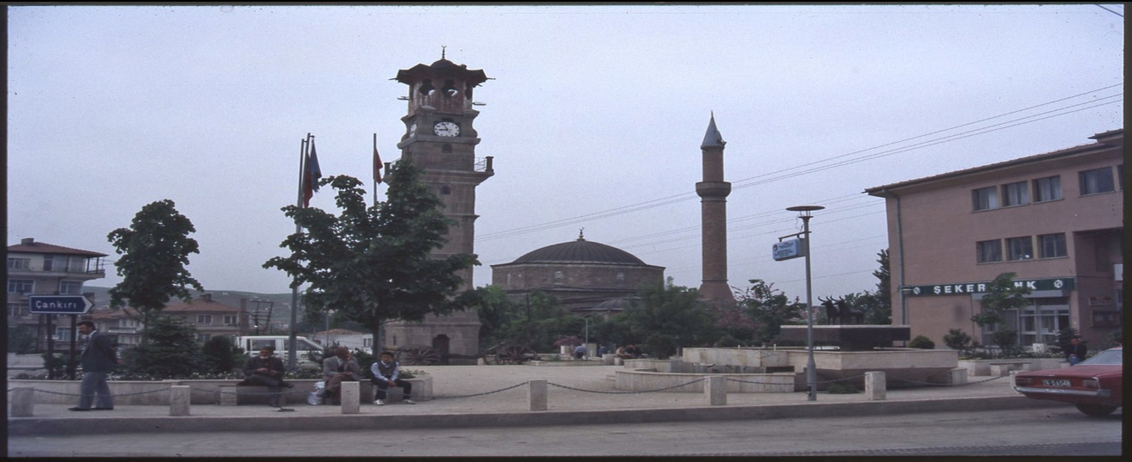
Asurlu tüccarlar tarafından kurulan ve “Karum” adı verilen iş merkezinin “Hatuşaş”da (Boğazköy) yer alması, Kral Yolu adı verilen ünlü yolun üzerinde bulunması, Karadeniz, Akdeniz ve Ege havzasını kuzeydoğu Anadolu ile İran yaylasını bağlayan merkezi yer olması bölgenin önemini iyice artırmıştır. Sungurlu Boyalı Höyük mevkiinde bir süreden beri yapılan arkeolojik kazılarda elde edilen bulgular yörede Hitit dönemine ait önemli bir yerleşim yeri tespit edilmiş ve buradan Ritanlar ile kaliteli Hitit seramikleri çıkartılmıştır
İSTİKLÂL MÜCADELESİNDE SUNGURLU
Önemli bir yerleşim yeri olması sebebiyle H.1324.M. 1908 yılında Sungurlu ‘da bulunan Tabur, İskenderiye’de görev almış ve bu göreve yüzlerce Mehmetçik katılmıştır. Yine 15 Mayıs 1919-1923 yılları arasında cereyan eden Türk İstiklal mücadelesinde Sungurlu ilçesinde tarih açısından önemli olaylar yaşanmıştır. Samsun, Ankara, dolayısıyla Karadeniz ile Orta Anadolu’yu birbirine bağlayan yolun üzerinde bulunması güvenli gelişmiş ve nüfus bakımından önemli bir şehir olması önemini artırmıştır.
Türk İstiklal savaşında Sungurlu’ya Menzil Teşkilatı kurulmuş ve bu teşkilat aracılığıyla gerek içerden gerekse dışardan gelen yardımlar organize ve koordine edilerek bağlı birliklere gönderilmiştir.
Sungurlu İlçesinin tarihte iki yerleşim merkezi olmuştur.
Eski Sungurlu: Bugünkü Sungurlu’nun batısındadır. Şimdiki Kuzuluk (Akçay Mahallesi ve Tuğcu Köyü arasında) denilen yerde kurulmuştur. Eski Sungurlu “Küçük Kıyamet”adı verilen 1509 tarihinde 40 gün aralıkla süren depremle yıkılmış ve şehir bugünkü yerine inşa edilmiştir. Eski Sungurlu’nun çok geniş yer kapladığı ve yaklaşık 80.000 nüfusa sahip olduğu tahmin edilmektedir.
Yeni Sungurlu: Eski Sungurlu’nun depremle yok olmasından sonra şehir doğuya doğru Sarıtepe eteklerinde yeniden kurulmuştur.
Yeni Sungurlu kurulduğu günden beri 4 isim değiştirmiştir.
a) Kalınsaz: Yavuz Sultan Selim 1515 tarihinde doğu seferine giderken, şimdiki bağların içinden geçen göç yolundan (Gökkaya mevkiinden Karşıyaka semtine gelen mezarlığın yanında geçen yol)Sungurlu ‘ya geldiği ve Manastır tepesinin ön tarafındaki boşlukta konaklamıştır. Yavuz Sultan Selim’in “Amma da sazlık” demesinden dolayı Kalınsaz adını almıştır.
b) Budaközü: Şehrin ortasından geçen Budaközü Çayına ithafen söylenmiştir.
c) Sunguriçi: Maraş Bey’in zulmünden kaçıp gelen Sungur Bey’e ithafen denmiştir.
d) Sungurlu: Osmanlı İmparatorluğu Döneminde 1866 yılında ilçe ve belediye olmuştur.
İlk belediye başkanlığı görevine de Ermeni asıllı Gregoryan Efendi atanmıştır.
EVLİYA ÇELEBİ’NİN SEYAHATNAMESİ’NDE SUNGURLU
Sunguriçi Nahiyesi: Bu nahiye Hüseyinovakazasın’da büyük bir nahiyedir. Sunguroğlu’nun hanedanı dibinde, 400 yıldan beri taşları aşınmamış bir su değirmeni vardır. Büyük evliyaların nazargahı olan bir değirmendir. Buralardaki Kazovası, Tokat’a bir konaktır. Çok zengin biryerdir. Asıl Kazova kasabası Tokat Şehri toprağında 150 Akçelik kazadır.
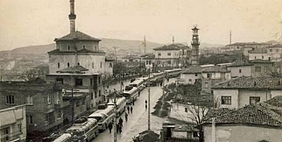
COĞRAFİ YAPI VE ULAŞIM
Sungurlu Karadeniz Bölgesi'ni İç Anadolu, Akdeniz ve Ege Bölgelerine bağlayan devlet karayolu üzerindedir. Günün 24 saati boyunca Türkiye'nin her bölgesine karayolu ile gidilebilecek toplu taşıma araçlarını bulmak mümkündür.
Sungurlu ilçesi Çorum iline 71 km. mesafede olup Ankara– Çorum-Samsun devlet karayolu üzerinde bulunmaktadır. İlçenin Çankırı ve Yozgat illeri ile karayolu bağlantısı bulunmaktadır. Belirtilen yollar Karayolları Genel Müdürlüğü teşkilatının yol ağında ve asfalttır. Yaz ve kış aylarında ulaşıma devamlı açıktır.

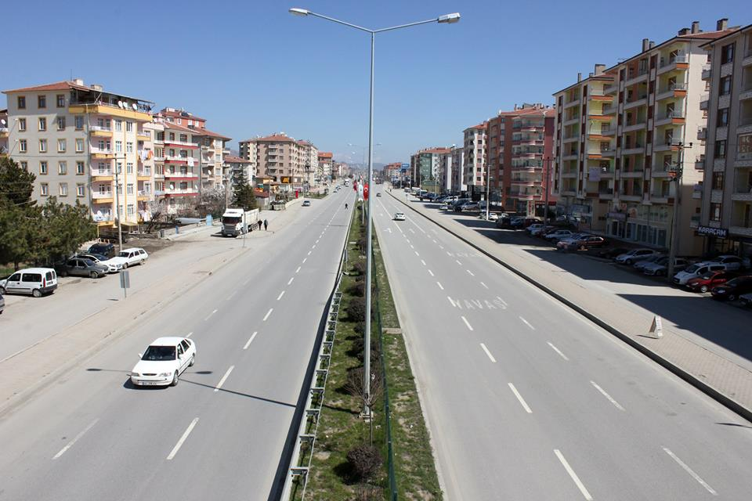

İlçenin tüm köy ve beldelerinin yol bağlantıları bulunmaktadır. Yolu olmayan yerleşim yeri bulunmamaktadır. Tüm yurtta olduğu gibi köy yollarının bazıları kar yağışı nedeniyle zaman zaman ulaşıma kapanmaktadır. Yaz aylarında ise ulaşıma devamlı olarak açıktır. İlçede deniz, demiryolu ve havaalanı olmadığından bu tür ulaşım imkânı bulunmamaktadır.
Sungurlu, Doğu ve Orta Karadeniz kıyılarının İç Anadolu, Akdeniz ve Ege kıyılarına bağlantısını sağlayan 190-02 no’lu Devlet Karayolunun geçtiği ve ilçeden geçenBudaközüderesi’ne karışan Diğ çayı ve Akçay arasında kalan, yayla tepelerinin eteğinde kurulmuştur. Bölgelerin birbiriyle bağlantısını sağlayan bir güzergâh üzerinde kurulmuş olmasının, Sungurlu‘nun gelişmesine büyük katkısı olmuştur.

YERYÜZÜ ŞEKİLLERİ
Sungurlu İlçesindeki Yüksek Dağ ve Tepeler
Beşdam Dağı | 1365 m.
Kartaltepe | 1700 m.
Nöbeti Baba | 1641 m.
Korçocuk Pınarı | 1434 m.
Ziyarettepe | 1425 m.
Karadeğnek Tepesi | 1418 m.
Ağcayürek Tepesi | 1318 m.
Alatepe | 1236 m.
Manastır Tepesi | 1070 m.
SUNGURLU İLÇESİNDEKİ AKARSULAR
1)Budaközü Çayı ve kolları: 2)Delice Irmağı ve kolları:
a) Demirşeyh Çayı a)Budaközü Çayı
b) İncesu Deresi b) Emine Pınarı
c) Diğ Çayı c) Acı Öz
d) Kemallı Çayı
SUNGURLU İLÇESİNİN OVALARI
1)Sungurlu Ovası: 750 km²’dir.Demirşeyh, Aydoğan, Budaközü, Beşpınar, Çiftlik, Aydoğan(Meymandı) ovaları ile birleşir. Bu ovanın Delice ırmağı ile birleştiği yer olan Çadırhöyük köyüne kadar ki bütün küçük ovalar tarıma elverişlidir. Deniz seviyesinden yüksekliği 550-580 metredir. En çok buğday, arpa, şekerpancarı ve ayçiçeği ekilir.
2)Taybı Ovası:144 km² genişliğinde 550-560 m. yüksekliğinde olan ova Sungurlu’nun bazı köylerini içine alır. Yörenin en verimli ovasıdır. En çok buğday, arpa,şekerpancarı, çeltik ve ayçiçeği ekilir.
3)Delice Ovası:Sungurlu ve Delice sınırında olan bu ova 300 km² genişliğinde olup çok iyi buğday, arpa ve nohut yetişmektedir.
4)Emine Pınarı Ovası:Büyükpolatlıköyü,Çiçeklikellerköyü,Alembeyli köyü arazilerini kapsar. Buğday, arpa nohut ve şekerpancarı ekimi yapılır.
İKLİM VE BİTKİ ÖRTÜSÜ
Sungurlu yerleşim ve çevresinde karasal iklim hüküm sürmektedir. Yazları sıcak ve kurak, kışları soğuk ve kar yağışlıdır. En yağışlı dönemNisan-Mayıs, en kurak ayı Temmuz-Ağustos aylarıdır. Yıllık ortalama yağışı 418 mm. olup, en soğuk ayı Ocak, en sıcak ayı ise Ağustos’tur. Bitki örtüsü bakımından zengin sayılmayan Sungurlu’da, step egemen olmakla beraber, yüksek yerlerde meşe ve sarıçam ormanları yer almaktadır.
İlçemiz Turan - Ön Asya step flora bölgesi içinde kalır. Hakim olan ot örtüsü steptir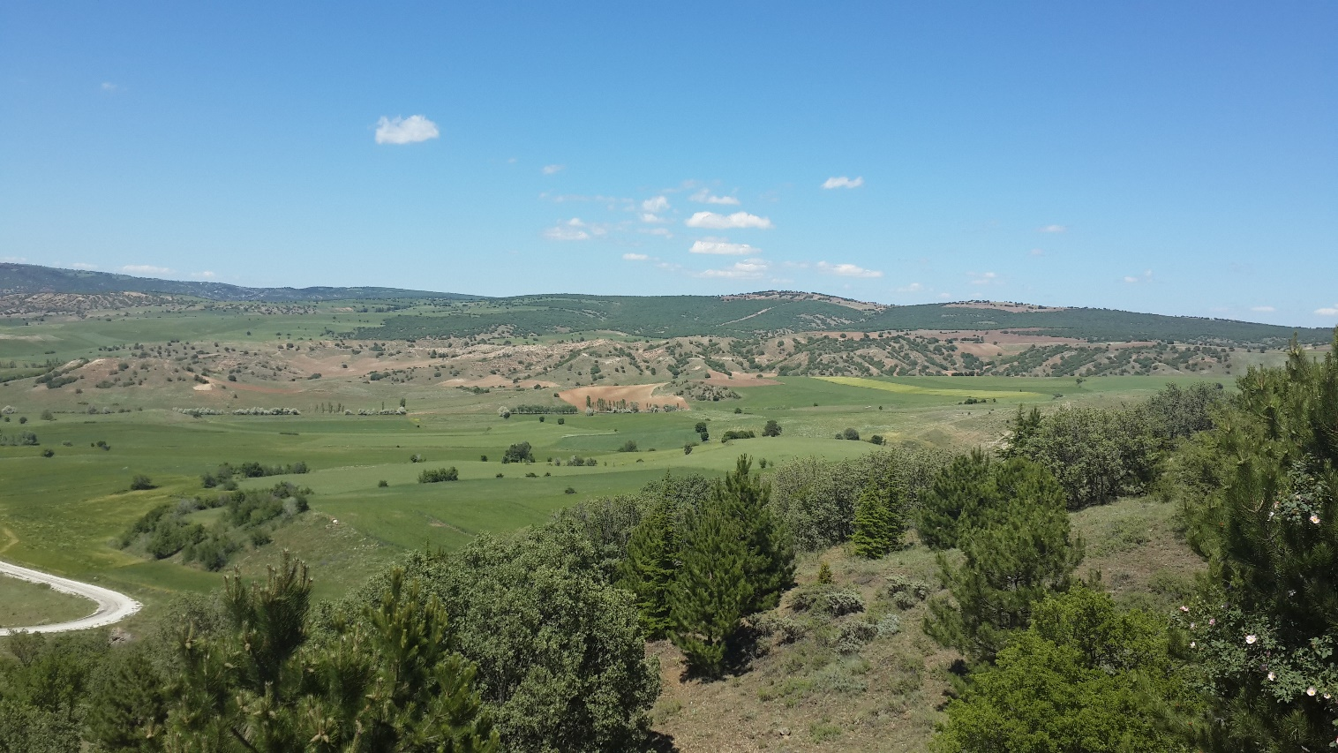
NÜFUS
İlçemiz Sungurlu, Ankara- Samsun karayolu üzerinde olup 2017 Yılı nüfus sayımı sonuçlarına göre merkez nüfusu 30.980 ‘dir. İlçe merkezine bağlı köy sayısı: 109 olup son nüfus sayımına göre köy nüfusu: 17.574 ‘dir. Sungurlu İlçesinin köyleriyle birlikte toplam nüfusu ise: 48.554’dir.
SUNGURLU İLÇESİ 2017 YILI NÜFUS SAYIMINA GÖRE
İLÇE MERKEZİ | 30.980
KÖYLERİ | 17.574
TOPLAM | 48.554
İLÇEYE AİT BAZI İSTATİSTİKLER
İLÇE YÜZÖLÇÜMÜ | 1.956.000 Dekar (195.600 ha)
KÖY SAYISI | 108
ÇİFTÇİ AİLE SAYISI | 63
MERKEZ MAHALLE SAYISI | 17
YÜKSEKLİK | 762 m
SON BEŞYILIN YAĞIŞ ORTALAMASI | 435 mm
TARIM ARAZİSİ | 1.173.622 Dekar (117.362 ha)
ÇAYIR | 1.140 Dekar (114 ha)
KURU TARIM ARAZİSİ | 1.072.122 Dekar (107.212 ha)
SULU TARIM ARAZİSİ | 101.500 Dekar (101.50 ha)
MER’A | 938.54 Dekar (93.854 ha)
ORMAN | 287.700 Dekar (28.770 ha)
TARIMA ELVERİŞSİZ ALAN | 403.000 Dekar (40,300 ha)

TARIM ÜRÜNLERİ EKİLİŞ ALANLARI
ÜRÜN | 2021 YILI EKİLİŞ ALANI (Da) | 2021YILI ÜRETİM MİKTARI (Ton) | EN ÇOK YETİŞTİRİLEN KÖY / MAHALLE
Buğday | 452640 | 174461 | İlçe merkez ve bağlı köyler
Arpa | 190360 | 72342 | İlçe merkez ve bağlı köyler
Çeltik | 950 | 760 | Kula köyü
Nohut | 58000 | 8236 | Köyler: Mehmetbeyli, Beşkız, T.Hacılarhanı, Güvendik, Karaçay, Kuzucak, Sarıcalar, Ortaköy, Alembeyli, Tezili, Turgutlu, Aşağıfındıklı, Kertme, Oğlaközü, K.Polatlı, Denizli, Arıcı, Çiçekli, Y. Hacılarhanı, Karaoğlu, Eşme
Kuru Soğan | 760 | 2181 | Mahalleler: Cevheri, Hacettepe, Yenidoğan  Köyler: Çavuş, Kırankışla, Kemallı, Çavuşcu, Alembeyli, Hacıosman,
Yeşil Mercimek | 7800 | 764 | Köyler: Mehmetbeyli, Beşkız, K.Polatlı, Arıcı, Çiçekli, Oğlaközü, Aşağıfındıklı
Fiğ (Ot-Dane) | 2880 | 32000 | Köyler: Kertme, Kemallı, Çiftlik, Aşağıfındıklı, Ekmekçi, Beşdam
Şeker Pancarı | 6500 | 32825 | Mahalleler: Cevheri, Hacettepe, Yenidoğan, Akçay  Köyler: Çiftlik, Salman, Hacıosman, Yörüklü Çavuşcu, Çavuş, Kemallı, Büyükincesu, Küçükincesu, Güloluk,
Ayçiçeği(Yağlık) | 3760 | 855 | Mahalleler: Cevheri, Yenidoğan  Köyler: Çayyaka, Yörüklü, Gökçam, Şekerhacılı, Ekmekçi, Mehmetbeyli, M.Aliçiftliği,Körkü, Kamışlı
AÇIKTA SEBZE YETİŞTİRİCİLİĞİ
ÜRÜN | 2021 YILI EKİLİŞ ALANI (Da) | 2021YILI ÜRETİM MİKTARI (Ton) | EN ÇOK YETİŞTİRİLEN KÖY / MAHALLE
Beyaz Lahana | 150 | 712 | Köyler: Demirşeyh
Ispanak | 300 | 151 | Mahalleler: Cevheri, Hacettepe Köyler: Demirşeyh, Çavuş, Kemallı, Kırankışla, Arifegazili
Hıyar | 400 | 580 | Mahalleler; Cevheri, Hacettepe Köyler: Kırankışla, Demirşeyh, Çavuş, Akdere, Oğlaközü, Arifegazili, Beşdam
Domates | 3880 | 15464 | Mahalleler: Cevheri, Hacettepe Köyler: Kırankışla, Demirşeyh-Çavuş, Akdere, Arifegazili, Beşdam,
Biber | 260 | 108 | Mahalleler: Cevheri, Hacettepe. Köyler: Kırankışla, Demirşeyh-Çavuş, Akdere, Arifegazili, Karakaya
Karpuz | 330 | 436 | Köyler: Kavşut, Tokullu, Çayyaka, Yörüklü, Karaçay, Çadırhöyük
Kavun | 16600 | 22410 | Köyler: Kavşut, Tokullu, Çayyaka, Yörüklü, Karaçay, Çadırhöyük
Fasulye (Taze) | 400 | 208 | Mahalleler: Cevheri, Hacettepe Köyler: Kırankışla, Demirşeyh-Çavuş, Akdere, Arifegazili, Karakaya

SUNGURLU İLÇE MERKEZİ VE KÖYLERDE BULUNAN HAYVAN VARLIĞI
S. NO | HAYVAN CİNSİ | 2021 YILI | 2021 YILI
1 | Yerli Sığır | 600 | 484
 | Melez Sığır | 25.044 | 21.313
 | Kültür Irkı Sığır | 10.400 | 9478
 | Sığır Toplamı | 36.044 | 31.275
2 | Manda | 1.111 | 692
3 | Yerli Koyun | 55.000 | 58.507
4 | Keçi | 17.000 | 16.056
5 | Arıkovanı | 6.455 | 5691
6 | At | 58 | 54
7 | Merkep | 600 | 550
8 | Tavuk | 25.000 | -
9 | Hindi | 1.000 | -
10 | Ördek | 700 | -
11 | Kaz | 5.000 | -
İLÇE TARIM VE ORMAN MÜDÜRLÜĞÜ ŞUBE FAALİYETLERİ
HAYVAN SAĞLIĞI ŞUBESİ
S. NO | YAPILAN İŞİN ADI | EVCİL HAYVANLARDA 2021 YILI | BÜYÜKBAŞ HAYVANLARDA 2021 YILI | KÜÇÜKBAŞ HAYVANLARDA 2021 YILI
1 | Kuduz Aşılama | 50 (Devam ediyor) | - | -
2 | Hayvan Tarama | - | 60.000 (Devam ediyor) | 35.000 (Devam ediyor)
3 | Şap Aşılama | - | 48.945 | -
4 | Aşılama Brucella | - | 5259 (Devam ediyor) | 2.008 (Devam ediyor)
5 | Suni Tohumlama | - | Suni Tohumlama Damızlık Birliği tarafından yapılmaktadır. | -
6 | Küpe Takma | - | 8178 | 12.520 (Devam ediyor)
7 | Antrax Aşısı | - | 2284 | 240
8 | PPR Koyun Keçi Vebası | - | - | 9014 (Devam ediyor)
9 | Çiçek Aşılaması | - | 24.647 | -

DESTEKLEME ÖDEMELERİ
S.NO | DESTEK ADI | ÇİFTÇİ SAYISI | DESTEKLENEN ALAN/BAŞ (Dekar) | DESTEK MİKTARI (TL)
1 | Mazot ve Gübre Desteği (2021) | 6340 | - | Destekleme Ödemesi Henüz Yapılmadı
2 | Verim Kaybı Desteği (2021) | 6115 | 503.751,256 | 29.803.443,99
3 | Fark Ödemesi (2020) | 4310 | ----- | 11.481,714,56
4 | Fark Ödemesi (2021) | Müracaat devam ediyor. | ----- | -
5 | Lisanslı Depoculuk (2019) | 115 | ----- | 214.843,350
6 | Lisanslı Depoculuk (2020) | 6 | ----- | 1.675,00
7 | Sertifikalı Tohumluk Desteği (2021) | 1596 | 116.063,437 | 1.877.753,71
8 | Makina Desteği (2015) 2016 Yılı itibariyle kaldırıldı. | 102 | ------- | 427.250,00
9 | Yem Bitkileri Desteği (2021) | 66 | 2289 Dekar | 178.382,00
10 | Çatak (2017-2019)  2019 Yılı itibariyle kaldırıldı. | 3 | 700 Dekar | 78.057,65
11 | Koyun-Keçi Desteği | 90 (Devam ediyor) | (Devam ediyor) | (Devam ediyor)
12 | Buzağı Desteği (2020) | 1230 | 6377 | 2.342.293
13 | Buzağı Desteği (2021) | 1280 | 6540 | 2.419.800
14 | Çiğ Süt Desteği | 66 | 1378 | 105.298.020
15 | Arı Desteği (2020 ) | 87 (Devam ediyor) | 5691 (Arılı Kovan Sayısı) | 113.820.000
16 | Besilik Erkek Sığır Desteği | 8 | 489 Adet | 165.545.00
17 | Manda Desteği | 31 | (Devam ediyor) | Müracaat Devam ediyor
18 | Malak Desteği | 29 | (Devam ediyor) | Müracaat Devam ediyor

.
.

.

.

